Disciplina: Biologie
Clasa: XI-a
Sesiunea de vară

ITEM nr. 01
1. Enunțul sarcinii | Imaginea de mai jos ilustrează principalele componente ale sângelui uman. Analizează imaginea și rezolvă cerințele:  b)Scrie câte o funcție pentru componentele marcate cu cifrele 2 și 3 :  2________________________________________________________________  3________________________________________________________________  c) Numește procesul prin care componenta marcată cu cifra 1 distrug agenții patogeni și descrie pe scurt cum se desfășoară.  ___________________________________________________________________________________________________________________________________________________________________________________________________
  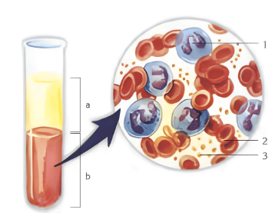 | Completează legenda imaginii, indicând: denumirea componentelor marcate cu literele a și b și denumirea elementelor figurate marcate cu cifrele 1, 2 și 3  a.__________________________  b._________________________  1.__________________________  2.__________________________  3.__________________________
2. Tipul itemului | Item cu răspuns scurt
3. Răspuns corect / Soluție | a) Completează legenda cu denumirile componentelor sângelui:  a. Plasmă  b. Elemente figurate  1. Leucocite  2. Eritrocite  3. Trombocite  b) 2: Transportă oxigenul de la plămâni la celule și dioxidul de carbon de la celule înapoi la plămâni.  3: Participă la procesul de coagulare a sângelui pentru a opri sângerarea în cazul lezării vaselor de sânge.  c) Procesul se numește fagocitoză: leucocitele emit prelungiri (pseudopode) cu care înconjoară agentul patogen, îl înglobează în interiorul celulei și îl distruge cu ajutorul enzimelor digestive.
4. Barem (criterii de acordare a punctajului) | Răspunsul lipseşte – L;  Răspuns incorect – 0 puncte;  a) Pentru fiecare răspuns corect – câte 1 punct;  b) Pentru fiecare funcție corectă - câte 1 punct;  c) Pentru explicație completă– 2 puncte;  Pentru explicație incompletă - 1 punct.
5. Punctaj total | 9 puncte
6. Competența specifică (cod + formulare) | CS1- Utilizarea limbajului ştiinţific biologic referitor la structuri, procese, fenomene, legi, concepte în diverse contexte de comunicare.
7. Unitatea de conținut | Compoziția sângelui și funcțiile componentelor sângelui.
8. Domeniu taxonomic | Cunoaștere și înțelegere

ITEM nr. 02
1. Conținutul itemului | Imaginea reprezintă structura inimii la om. [1]  Analizează imaginea şi rezolvă sarcinile:  c) Peretele inimii este format din țesut muscular specializat, care permite contracția ritmică și coordonată a inimii.  Numește tipul acestui țesut și precizează o proprietate a lui.  _________________________________________________________________  d) Numește structurile inimii care asigură circulația sângelui într-un singur sens și contribuie la reglarea cantității fluxului sangvin.  _______________________________________________________________
  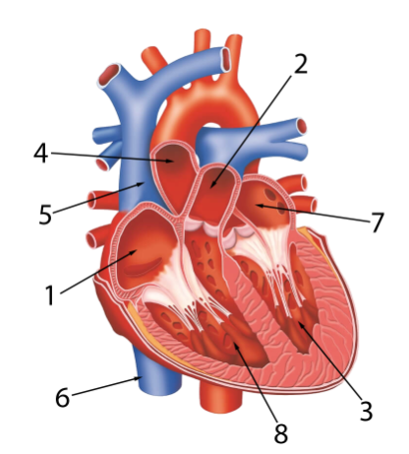 | a) Structura marcată cu cifra 7 reprezintă atriul stâng, în care se găsește sânge oxigenat. Identifică alte două structuri din imagine prin care circulă sânge oxigenat. Scrie cifra și denumirea acestora.  __ . ________________________________  __ . ________________________________  b) Sângele bogat în dioxid de carbon ajunge în atriul drept prin venele cave. Notează cifrele care indică aceste vase de sânge. ____________________.
3. Răspuns corect / Soluție | a) Cifra 3: Ventriculul stâng.  Cifra 4: Artera aortă (sau cârja aortei).  b) Cifrele 5 sau 6 (Vena cavă superioară și Vena cavă inferioară).  c) Tipul de țesut: Țesut muscular striat de tip cardiac (miocard).  Proprietate: Automatismul, Excitabilitatea, Contractilitatea sau Conductibilitatea.  d) Valve atrio-ventriculare, valve semilunare.
3. Criterii de acordare a punctajului | Răspunsul lipseşte – L;  Răspuns incorect – 0 puncte;  a) Pentru cifra indicată corect – câte 1 punct;  Pentru denumirea indicată corect -câte 1 punct;  b) Pentru cifra indicată corect - 1 punct;  c) Pentru scrierea corectă a tipul de țesut– 1 punct;  Pentru scrierea corectă a proprietății - 1 punct;  d) Pentru scrierea corectă structurilor anatomice - câte 1 punct;
4. Punctaj total | 9 puncte
5. Tipul itemului | Item cu răspuns scurt
6. Competența specifică (cod + formulare) | CS1- Utilizarea limbajului ştiinţific biologic referitor la structuri, procese, fenomene, legi, concepte în diverse contexte de comunicare.
7. Unitatea de conținut | Sistemul cardiovascular la om: inima și vasele sangvine
8. Domeniul taxonomic | Cunoaștere și înțelegere

ITEM nr. 03
1. Conținutul itemului | Imaginea reprezintă principalele tipuri de vase implicate în circulația sângelui și în circulația limfei. Analizează imaginea [1] și rezolvă sarcinile de mai jos:  - Completează spațiile libere din tabel, indicând tipul de vas, particularitatea structurală și funcția corespunzătoare.  - Completează casetele libere cu denumirile structurilor anatomice care realizează circulația pulmonară, respectând sensul indicat de săgeți.
  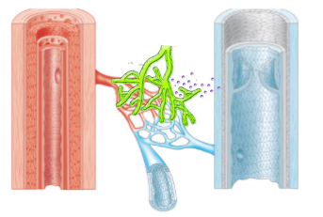 | - Pe baza imaginii și a cunoștințelor studiate, scrie două particularități ale capilarelor limfatice.  1. ___________________________________  _____________________________________  2.___________________________________  _____________________________________
  Tipul de vas | Particularitate structurală | Funcția
  1.____________ | Strat muscular dezvoltat | Transportă sângele cu presiune mare.
  2. Capilare | ____________________________________________ | Permite schimbul de gaze (O2 / CO2).
  3. ___________ | Prezența valvelor | ________________________
2. Răspuns corect / Soluție | a) Sunt vase oarbe: Spre deosebire de capilarele sangvine, cele limfatice sunt închise la un capăt si se termină în spațiile intercelulare.  Permeabilitate ridicată: Peretele lor este format dintr-un singur strat de celule endoteliale cu margini libere, permițând absorbția excesului de lichid interstițial, a proteinelor și a lipidelor.  Diametru foarte mic și perete monostratificat: Sunt cele mai subțiri vase limfatice, având peretele format dintr-un singur strat de celule endoteliale, ceea ce facilitează trecerea lichidelor.  b)  c) Traseul corect al circulației mici este: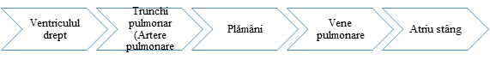
  Tipul de vas | Particularitate structurală | Funcția
  1.Artere | Strat muscular dezvoltat | Transportă sângele cu presiune mare.
  2. Capilare | Perete foarte subțire (monostratificat / endoteliu) | Permite schimbul de gaze (O2 / CO2).
  3. Vene | Prezența valvelor | Asigură întoarcerea sângelui la inimă (sens unic, împotriva gravitației).
3. Criterii de acordare a punctajului | Răspunsul lipseşte – L;  Răspuns incorect – 0 puncte;  a) Pentru fiecare particularitate menționată corect – câte 1 punct;  b) Pentru fiecare termen/enunț completat corect în tabel. - câte 1 punct;  c) Pentru fiecare casetă completată corect- câte 1 punct;
4. Punctaj total | 9 puncte
5. Tipul itemului | Item de completare
6. Competența specifică (cod + formulare) | CS1- Utilizarea limbajului ştiinţific biologic referitor la structuri, procese, fenomene, legi, concepte în diverse contexte de comunicare.
7. Unitatea de conținut | Sistemul cardiovascular la om. Sistemul circulator limfatic.
8. Domeniul taxonomic | Cunoaștere și înțelegere

ITEM nr. 04
1. Conținutul itemului | Imaginea ilustrează cele trei straturi din structura peretelui inimii: intern, mediu și extern. [1]  Analizează imaginea și rezolvă sarcinile de mai jos:  c) Explică de ce grosimea stratului mediu diferă:.  - între atrii și ventricule_________________________________________  _________________________________________________________________  _________________________________________________________________  - între ventriculul drept și ventriculul stâng_________________________  __________________________________________________________________________________________________________________________________
  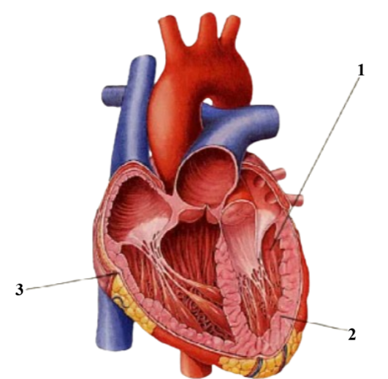 | a) Completează legenda imaginii, scriind denumirea fiecărui strat al peretelui inimii:  1.________________________________  2.________________________________  3.________________________________  b) Scrie ce camere ale inimii au peretele mai gros și menționează destinația sângelui pompat de acestea.  __________________________________________________________________________________________________________________________________________________________________________
2. Răspuns corect / Soluție | Denumirea straturilor peretelui inimii:  - Endocard  - Miocard  - Epicard  b) Identificarea cavităților și a destinației sângelui  - Grosimea peretelui: Ventriculele au peretele mai gros decât atriile.  - Destinația sângelui: Atriile pompează sângele în ventricule, iar ventriculele pompează sângele în artere (spre plămâni/corp).  c) Atrii și ventricule: Miocardul ventriculelor este mai dezvoltat deoarece trebuie să genereze o forță mai mare pentru a pompa sângele la distanțe mari în afara inimii, spre deosebire de atrii.  Ventriculul drept și ventriculul stâng: Ventriculul stâng este cel mai gros deoarece pompează sângele în marea circulație (în tot corpul), unde rezistența este ridicată, în timp ce ventriculul drept pompează doar spre plămâni (circulația mică).
3. Criterii de acordare a punctajului | Răspunsul lipseşte – L;  Răspuns incorect – 0 puncte;  a) Pentru fiecare termen corect – câte 1 punct;  b) Pentru indicarea corectă a cavității cu peretele mai gros - 1 punct;  Pentru precizarea corectă a destinației sângelui - 1 punct;  c) Pentru explicație completă– 2 puncte;  Pentru explicație incompletă - 1 punct.
4. Punctaj total | 9 puncte
5. Tipul itemului | Item cu răspuns scurt
6. Competența specifică (cod + formulare) | CS1- Utilizarea limbajului ştiinţific biologic referitor la structuri, procese, fenomene, legi, concepte în diverse contexte de comunicare.
7. Unitatea de conținut | Sistemul cardiovascular la om: Inima
8. Domeniul taxonomic | Cunoaștere și înțelegere

ITEM nr. 05
1. Conținutul itemului | Analizează imaginile care ilustrează etapele ciclului cardiac și rezolvă cerințele. [1]  - Asociază fiecare imagine din coloana A cu descrierea corespunzătoare din coloana B. Scrie litera corectă în dreptul fiecărui număr  - Pentru fiecare imagine, notează denumirea etapei ciclului cardiac și durata aproximativă a acesteia.
  Coloana A | Coloana B
  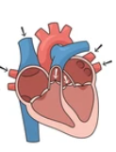  1._________________________  Etapa ciclului cardiac și durata__________________________ | - Pereții atriilor se contractă și propulsează sângele în ventricule. Sub efortul contracției, sângele deschide valvulele atrioventriculare (tricuspidă și bicuspidă).
  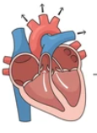  2. ________________________  Etapa ciclului cardiac și durata__________________________ | - Atriile și ventriculele sunt relaxate. Sângele dezoxigenat intră în atriul drept din venele cave, iar cel oxigenat în atriul stâng din vena pulmonară.
  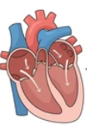  3._________________________  Etapa ciclului cardiac și durata_________________________ | - Ventriculele se contractă, sângele deschide valvulele semilunare și este propulsat în aortă și trunchiul pulmonar. Inițierea fazei produce zgomotul sistolic prin închiderea valvelor atrioventriculare.
2. Răspuns corect / Soluție | a) Asocierea imaginilor (Coloana A) cu descrierea corectă (Coloana B):  - 1 — b: Imaginea reprezintă inima în stare de relaxare, cu săgețile indicând intrarea sângelui din vene în atrii.  - 2 — c: Imaginea indică contracția ventriculelor și ieșirea sângelui prin artera aortă și trunchiul pulmonar.  - 3 — a: Imaginea arată contracția atriilor (săgețile din pereții atriali) și trecerea sângelui în ventricule.  b) Identificarea etapelor și a duratei acestora:  - Diastola atrioventriculară — Durata: 0,4 s  - Sistola ventriculară — Durata: 0,3 s  - Sistola atrială — Durata: 0,1 s
3. Criterii de acordare a punctajului | Răspunsul lipseşte – L;  Răspuns incorect – 0 puncte;  a) Pentru asocierea corectă a fiecărui element din coloana A cu cel corespunzător din coloana B – câte 1 punct;  Pentru asociere incorectă sau lipsă – 0 puncte.  b) Pentru indicarea denumirii corecte - câte 1 punct;  Pentru indicarea duratei corecte - câte 1 puncte;
4. Punctaj total | 9 puncte
5. Tipul itemului | - Item de tip pereche  - Item de completare
6. Competența specifică (cod + formulare) | CS1- Utilizarea limbajului ştiinţific biologic referitor la structuri, procese, fenomene, legi, concepte în diverse contexte de comunicare.
7. Unitatea de conținut | Sistemul cardiovascular la om
8. Domeniul taxonomic | Cunoaștere și înțelegere

ITEM nr. 06
1. Conținutul itemului | - Completează enunțul cu termenii potriviți din lista de mai jos. [1]  Un termen este în plus!  Termeni: patogeni, proteja, apăra, homeostazia, sănătate, nocive .  Imunitatea reprezintă capacitatea organismului de a se _____________ împotriva agenților ____________ și a substanțelor _______________. Ea este importantă deoarece __________________ organismul și contribuie la menținerea stării de ________________.
  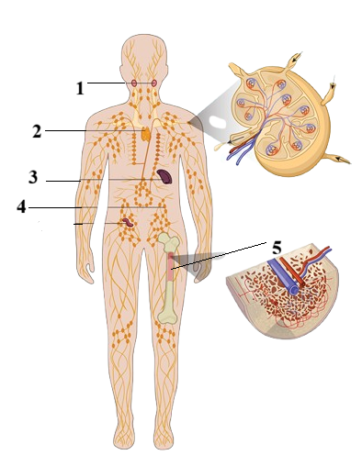 | - Identifică organele indicate cu cifre în imagine și notează denumirea lor în spațiile de mai jos:  - _______________________________  - _______________________________  - _______________________________  - _______________________________  - _______________________________
2. Răspuns corect / Soluție | - Imunitatea reprezintă capacitatea organismului de a se apăra împotriva agenților patogeni și a substanțelor nocive. Ea este importantă deoarece protejează organismul și contribuie la menținerea stării de sănătate.  - Identificarea organelor sistemului imunitar (limfatic)  - Amigdale  - Timus  - Splină  - Ganglioni limfatici  - Măduvă osoasă roșie
3. Criterii de acordare a punctajului | Răspunsul lipseşte – L;  Răspuns incorect – 0 puncte;  - Pentru fiecare completare corectă – 1 punct;  - Pentru fiecare răspuns corect- câte 1 punct;
4. Punctaj total | 10 puncte
5. Tipul itemului | Item cu răspuns scurt
6. Competența specifică (cod + formulare) | CS1- Utilizarea limbajului ştiinţific biologic referitor la structuri, procese, fenomene, legi, concepte în diverse contexte de comunicare..
7. Unitatea de conținut | Sistemul circulator limfatic. Imunitatea
8. Domeniul taxonomic | Cunoaștere și înțelegere

ITEM nr. 07
1. Conținutul itemului | Schema ilustrează schimbul de gaze respiratorii dintre alveolele pulmonare și capilarele sangvine. [1]  Analizează imaginea și rezolvă sarcinile de mai jos:  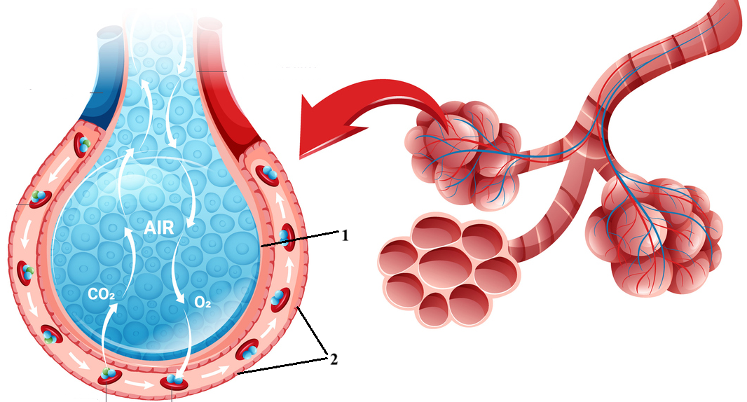  - Scrie denumirile structurilor biologice corespunzătoare cifrelor din imagine.  - _______________________ 2. _____________________________  b) Numește procesul fizic prin care oxigenul și dioxidul de carbon trec prin membrana alveolo-capilară și precizează factorul care determină sensul acestei deplasări.  - Procesul: _________________________________________________  - Factorul fizic: _____________________________________________  c) Numește celula sangvină care transportă gazele respiratorii și proteina care face posibil acest transport.  Celula: ___________________________________________  Proteina: __________________________________________
2. Răspuns corect / Soluție | a) Notează denumirile structurilor, în corespundere cu cifrele din imagine:  - 1. Epiteliu alveolar (se acceptă și: perete alveolar / strat de celule alveolare/ alveole).  - 2. Capilar sangvin.  b) Procesul: Difuziune (pasivă)  Factorul fizic: Gradient de presiune parțială (sau diferența de presiune)  c) Celula: Eritrocit (se acceptă și: hematie / celulă roșie).  Proteina: Hemoglobină.
3. Criterii de acordare a punctajului | Răspunsul lipseşte – L;  Răspuns incorect – 0 puncte;  a) Pentru fiecare structură identificată corect – câte 1 punct;  b) Pentru indicarea procesului/forței și a cauzei: - câte 1 punct;  c) Pentru celula (eritrocit) și proteina (hemoglobina)– câte 1 punct;
4. Punctaj total | 6 puncte
5. Tipul itemului | Item cu răspuns scurt
6. Competența specifică (cod + formulare) | CS1- Utilizarea limbajului ştiinţific biologic referitor la structuri, procese, fenomene, legi, concepte în diverse contexte de comunicare.
7. Unitatea de conținut | Mecanismul respirației
8. Domeniul taxonomic | Cunoaștere și înțelegere
ITEM nr. 08
1. Conținutul itemului | Imaginea ilustrează principalele organe ale sistemului respirator și una din cele două mișcari respiratorii. Analizează imaginea și rezolvă sarcinile de mai jos. [1]  - Scrie câte o funcție pentru organele notate cu cifrele:  1._________________________________________________________  2._________________________________________________________  - Identifică mişcarea respiratorie din imagine._______________________  - Precizează un element din imagine care te-a ajutat să identifici această mișcare respiratorie_________________________________________
  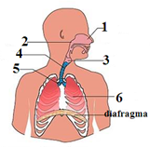 | - Notează denumirile structurilor corespunzătoare cifrelor din imagine  1. __________________________________  2. __________________________________  3.___________________________________  4.___________________________________  5.___________________________________  6.___________________________________
2. Răspuns corect / Soluție | a) Identificarea structurilor  - Fose nazale (sau cavitate nazală)  - Faringe  - Laringe  - Trahee  - Bronhii (bronhia principală)  - Plămân  b) Funcțiile organelor 1 și 2  - 1 (Fose nazale): Purificarea (filtrarea), umidificarea și încălzirea aerului inspirat.  - 2 (Faringe): Cale comună pentru sistemul respirator și cel digestiv (conducerea aerului către laringe).  c) Identificarea mișcării- Inspirația  d) Criteriul de identificare: Se observă clar aplatizarea (coborârea) diafragmei și creșterea volumului cutiei toracice/plămânilor.
3. Criterii de acordare a punctajului | Răspunsul lipseşte – L;  Răspuns incorect – 0 puncte;  a) Pentru fiecare stuctură menționată corect – câte 1 punct;  b) Pentru fiecare funcție indicată corect. - câte 1 punct;  c) Pentru răspunsul corect- 1 punct;  d) Pentru criteriu corect- 1 punct;
4. Punctaj total | 10 puncte
5. Tipul itemului | Item cu răspuns scurt
6. Competența specifică (cod + formulare) | CS1- Utilizarea limbajului ştiinţific biologic referitor la structuri, procese, fenomene, legi, concepte în diverse contexte de comunicare.
7. Unitatea de conținut | Sistemul respirator la om.
8. Domeniul taxonomic | Cunoaștere și înțelegere

ITEM nr. 09
1.Conținutul itemului | Imaginea de mai jos reprezintă sistemul digestiv la om. [1]
  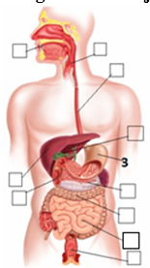 | a) Indică în desen, cu cifra 1, structura prin care bolul alimentar ajunge în stomac și scrie denumirea acesteia.  Scrie denumirea structurii.______________________.  b) Indică în desen, cu cifra 2, structura în care are loc reabsorbția maximală a apei.  Scrie denumirea structurii.______________________.  c) Cu cifra 3, pe desen, este indicat stomacul. Sub acțiunea sucului gastric aici se inițiază descompunerea proteinelor.  Numește enzima care inițiază acest proces.___________________________.  Explică de ce anume în stomac se inițiază acest proces.  ____________________________________
2. Răspuns corect / Soluție | a) Structura care asigură deglutiția bolului alimentar  - Denumirea structurii (1): Esofag.  b) Structura în care are loc reabsorbția maximală a apei  - Denumirea structurii (4): Intestinul gros.  e) Schema descompunerii grăsimilor:
3. Criterii de acordare a punctajului | Răspunsul lipseşte – L;  Răspuns incorect – 0 puncte;  a) Pentru indicarea cifrei pe imagine corect – 1 punct;  Pentru denumirea corectă a structurii- 1 punct;  b) Pentru indicarea cifrei pe imagine corect – 1 punct;  Pentru denumirea corectă a structurii- 1 punct;  c) Pentru denumirea corectă a enzimei – 1 punct;  Pentru explicarea corectă - 1 punct;
4. Punctaj total | 8 puncte
5. Tipul itemului | Item cu răspuns scurt
6. Competența specifică (cod + formulare) | CS1- Utilizarea limbajului ştiinţific biologic referitor la structuri, procese, fenomene, legi, concepte în diverse contexte de comunicare.
7. Unitatea de conținut | Sistemul digestiv la om.
8. Domeniul taxonomic | Cunoaștere și înțelegere

ITEM nr. 10
1. Conținutul itemului | Glandele digestive sunt organe anexe ale sistemului digestiv, care secretă substanțe necesare desfășurării digestiei chimice. [1]  În imaginea de mai jos sunt reprezentate unele glande digestive ale căror secreții se varsă în duoden.  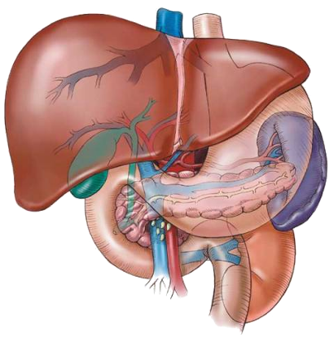  Completează schema de mai jos cu denumirile glandelor care participă, prin secrețiile lor, la digestia grăsimilor din alimente. Precizează apoi rolul fiecărui suc digestiv, substanța activă implicată și produsul final al descompunerii grăsimilor.  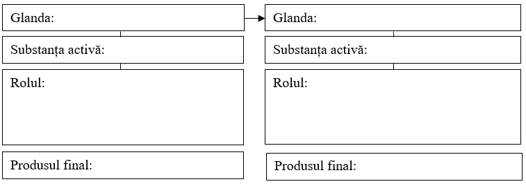
2. Răspuns corect / Soluție | a) Schema descompunerii grăsimilor:  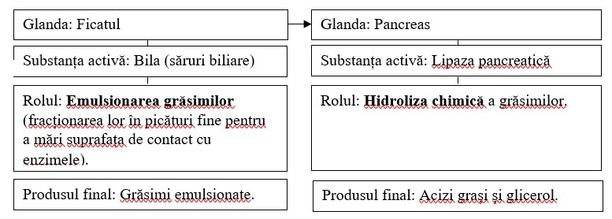
3. Criterii de acordare a punctajului | Răspunsul lipseşte – L;  Răspuns incorect – 0 puncte;  Pentru completarea corectă a casetelor - câte 1 punct;
4. Punctaj total | 8 puncte
5. Tipul itemului | Item de completare
6. Competența specifică (cod + formulare) | CS1- Utilizarea limbajului ştiinţific biologic referitor la structuri, procese, fenomene, legi, concepte în diverse contexte de comunicare.
7. Unitatea de conținut | Sistemul digestiv la om.
8. Domeniul taxonomic | Cunoaștere și înțelegere

ITEM nr. 11
1. Conținutul itemului | Completează schema cu principalii nutrienți necesari organismului. Alege două categorii de substanțe organice și scrie pentru fiecare câte două exemple de alimente bogate în acești nutrienți.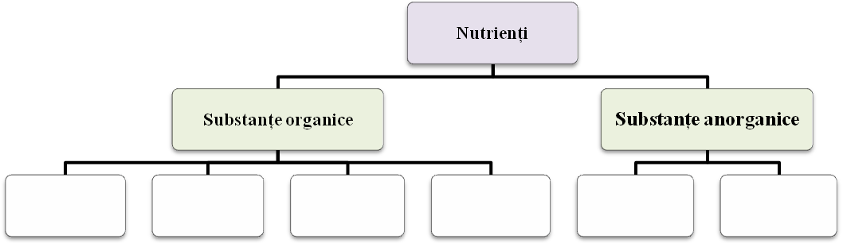  Substanța organică__________________________________  Surse alimentare: __________________________________________________  ______________________________________________________________________________________________________________________________  Substanța organică__________________________________________________  Surse alimentare: __________________________________________________  ______________________________________________________________________________________________________________________________
2. Răspuns corect / Soluție | Completarea schemei :  Substanțe organice:  Glucide 2.Lipide 3.Proteine 4. Vitamine  Substanțe anorganice:  1. Apă 2. Săruri minerale  Substanțe Organice  - 1. Glucide (Zaharide):  - Sursa 1: Produse cerealiere (pâine, paste făinoase, orez, mălai).  - Sursa 2: Legume cu amidon și fructe (cartofi, banane, struguri, mere).  - 2. Lipide (Grăsimi):  - Sursa 1: Grăsimi vegetale (ulei de floarea-soarelui, măsline, avocado, nuci).  - Sursa 2: Grăsimi animale (unt, smântână, slănină, gălbenuș de ou).  - 3. Proteine:  - Sursa 1: Produse de origine animală (carne de pui/vită/pește, ouă, lactate).  - Sursa 2: Leguminoase (fasole, linte, mazăre, soia) — excelente surse de proteine vegetale.
3. Criterii de acordare a punctajului | Răspunsul lipseşte – L;  Răspuns incorect – 0 puncte;  Pentru completarea corectă a casetelor - câte 1 punct;  Pentru fiecare sursă corectă - câte 1 punct;
4. Punctaj total | 10 puncte
5. Tipul itemului | Item de completare
6. Competența specifică (cod + formulare) | CS1- Utilizarea limbajului ştiinţific biologic referitor la structuri, procese, fenomene, legi, concepte în diverse contexte de comunicare.
7. Unitatea de conținut | Alimentele și importanța lor pentru organism.
8. Domeniul taxonomic | Cunoaștere și înțelegere

ITEM nr. 12
1. Conținutul itemului | Imaginea de mai jos ilustrează localizarea glandelor salivare mari și implicarea acestora în procesele fiziologice din cavitatea bucală. [1]  Examinează imaginea și răspunde cerințelor de mai jos.  b) Indică enzima din compoziţia salivei, care catalizează reacţiile de descompunere a amidonului fiert sau copt.  _______________________________________________________________  c) Explică importanța secreției salivare în digestie, menționând o funcție mecanică și una chimică (în 2-3 enunțuri):  ________________________________________________________________________________________________________________________________________________________________________________________________________________________________________________________________________________________________________________________________________________________________________________________________________________________________________________________________________________________________________________________
  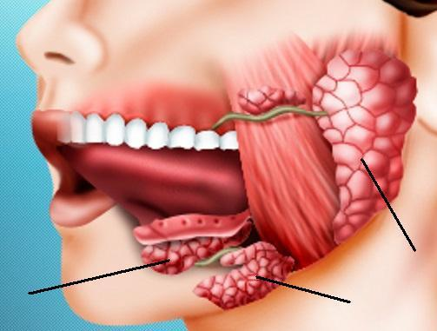 | a) Identifică glandele salivare mari din imagine și numerotează-le de la 1 la 3. Apoi scrie denumirea corespunzătoare fiecărei cifre.  1. __________________________________  2. __________________________________  3. __________________________________
2. Răspuns corect / Soluție | a) Identificarea glandelor salivare mari  Urmărind liniile indicatoare de pe suportul grafic (de la dreapta la stânga și de sus în jos):  - Glanda parotidă (cea mai voluminoasă, situată anterior de ureche).  - Glanda submandibulară (situată sub corpul mandibulei).  - Glanda sublinguală (situată în partea anterioară, sub limbă).  b) Enzima din compoziția salivei  Enzima care catalizează reacțiile de descompunere (hidroliză) a amidonului fiert sau copt este:  Amilaza salivară (sau ptialina).  c) Importanța secreției salivare în digestie  Saliva are o funcție mecanică prin umezirea și înmuierea alimentelor, facilitând astfel formarea bolului alimentar și deglutiția. Din punct de vedere chimic, aceasta inițiază digestia glucidelor prin acțiunea amilazei salivare, care transformă amidonul în maltoză, și oferă protecție antibacteriană prin intermediul lizozimului.
3. Criterii de acordare a punctajului | Răspunsul lipseşte – L;  Răspuns incorect – 0 puncte;  a) Pentru identificarea corectă a glandelor salivare pe imagine și scrierea corecta – câte 2 punct;  b) Pentru indicarea enzimei corect. -1 punct;  c) Pentru menționarea corectă a funcției mecanice.- 1 punct;  Pentru menționarea corectă a funcției chimice.- 1 punct;
4. Punctaj total | 9 puncte
5. Tipul itemului | Item cu răspuns scurt
6. Competența specifică (cod + formulare) | CS1- Utilizarea limbajului ştiinţific biologic referitor la structuri, procese, fenomene, legi, concepte în diverse contexte de comunicare.
7. Unitatea de conținut | Sistemul digestiv și digestia la om.
8. Domeniul taxonomic | Cunoaștere și înțelegere

ITEM nr. 13
1. Conținutul itemului | Imaginea de mai jos ilustrează componentele anatomice ale sistemului urinar uman. Analizează schema și rezolvă sarcinile propuse. [1]  b) Scrie câte o funcție pentru organele notate cu cifrele:  1._____________________________________________________________  ______________________________________________________________________________________________________________________________  5._____________________________________________________________  ______________________________________________________________  _______________________________________________________________
  a) Notează denumirile structurilor corespunzătoare cifrelor din imagine.  1. ____________________________  2. ____________________________  3. ____________________________  4. ____________________________  5. ____________________________  6. ____________________________ | 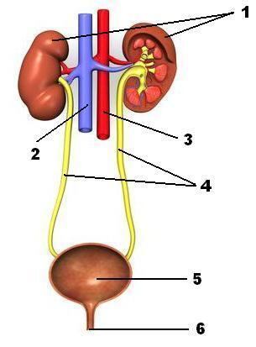
2. Răspuns corect / Soluție | a) Denumirile structurilor:  - Rinichi  - Vena renală  - Artera renală  - Uretere  - Vezică urinară  - Uretră  b) Funcțiile organelor:  - Rinichi: Formarea urinei prin filtrarea sângelui  - Vezică urinară: Depozitarea temporară a urinei până la eliminarea acesteia.
3. Criterii de acordare a punctajului) | Răspunsul lipseşte – L;  Răspuns incorect – 0 puncte;  a) Pentru cifra indicată corect – câte 1 punct;  b) Pentru descrierea corectă a funcției fiecărui organ solicitat - câte 2 puncte;
4. Punctaj total | 10 puncte
5. Tipul itemului | Item cu răspuns scurt
6. Competența specifică (cod + formulare) | CS1- Utilizarea limbajului ştiinţific biologic referitor la structuri, procese, fenomene, legi, concepte în diverse contexte de comunicare.
7. Unitatea de conținut | Sistemul excretor și excreția la om.
8. Domeniul taxonomic | Cunoaștere și înțelegere

ITEM nr. 14
1. Conținutul itemului | Analizează diagrama procesului de filtrare renală și completează sarcinile de mai jos: [1]  5. Ultrafiltrarea glomerulară poate fi afectată de anumite afecțiuni renale.  - Numește o afecțiune inflamatorie a rinichilor:  _________________________________________________________  - Indică o consecință a acestei afecțiuni asupra organismului:  _________________________________________________________  - Propune două măsuri de profilaxie:  ___________________________________________________________________________________________________________________________________________________________________________
  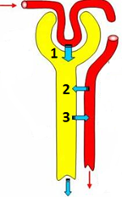 | 1.Indică cifra care marchează structura la nivelul căreia are loc filtrarea glomerulară.  2. Notează două substanțe care trec din plasmă în filtratul glomerular.  __________________________________________.  3. Numește lichidul care se formează în urma filtrării glomerulare.:_____________________________.  4. Menționează două diferențe de compoziție dintre acest lichid și plasma sangvină.:________________  _________________________________________
2. Răspuns corect / Soluție | 1. 1 (cifra 1 indică glomerulul, unde are loc filtrarea glomerulară)  2. Apă, glucoză, aminoacizi, uree, acid uric, creatinină, ioni (Na⁺, K⁺, Cl⁻, HCO₃⁻), vitamine.  3. Urina primară (filtrat glomerular / ultrafiltrat plasmatic).  4. Urina primară nu conține proteine și nu conține elemente figurate (eritrocite, leucocite, trombocite), spre deosebire de plasmă. În rest, compoziția este similară plasmei.  5. a. Nefrita (sau glomerulonefrita – inflamarea glomerulilor renali)  5 b. Scăderea capacității de filtrare a rinichilor, ceea ce duce la acumularea substanțelor toxice în sânge (uremie) și apariția edemelor.  5c. Propune 2 măsuri de profilaxie pentru această afecțiune:  - Tratarea promptă a infecțiilor bacteriene (în special streptococice) pentru a preveni complicațiile renale.  - Menținerea unui regim alimentar echilibrat, hidratare corespunzătoare și evitarea medicamentelor nefrotoxice fără prescripție medicală.
3. Criterii de acordare a punctajului | Răspunsul lipseşte – L;  Răspuns incorect – 0 puncte;  - indicarea corectă a cifrei – 1 punct;  - câte 1 punct pentru fiecare substanță corectă – 2 puncte;  - numirea corectă a lichidului – 1 punct;  - câte 1 punct pentru fiecare diferență corectă – 2 puncte;  5a. denumirea corectă a afecțiunii – 1 punct;  5b. indicarea corectă a unei consecințe – 1 punct;  5c. câte 1 punct pentru fiecare măsură de profilaxie – 2 puncte;
4. Punctaj total | 10 puncte
5. Tipul itemului | Item cu răspuns scurt
6. Competența specifică (cod + formulare) | CS1- Utilizarea limbajului ştiinţific biologic referitor la structuri, procese, fenomene, legi, concepte în diverse contexte de comunicare..
7. Unitatea de conținut | Sistemul excretor și excreția la om. Afecțiuni ale sistemului excretor la om
8. Domeniul taxonomic | Cunoaștere și înțelegere

ITEM nr. 15
1. Conținutul itemului | Citește afirmațiile de mai jos. Încercuiește cu A afirmațiile adevărate și cu F afirmațiile false. Pentru fiecare afirmație falsă, scrie în spațiul rezervat termenul corect care îl înlocuiește pe cel evidențiat.  - A F Filtrarea sângelui are loc la nivelul glomerului în capsula Bowman. _______________________________________________________________  2. A F Filtratul glomerular se formează în cantitate de aproximativ 150–180 ml/24 h._______________________________________________________________  3. A F În procesul secreţiei tubulare substanţele în exces trec din capilare în urină.  __________________________________________________________________  4. A F Urina este eliminată la exterior prin ureter, care străbate penisul la băieți.  _______________________________________________________________  5. A F Tubul contort distal și tubul colector sunt implicate în reabsorbția apei și reglarea concentrației urinei.  _______________________________________________________________  6. A F În urina finală se regăsesc proteine, deoarece membrana glomerulară permite trecerea lor în filtrat.  _______________________________________________________________  7. A F Nefronul este unitatea structurală și funcțională a rinichiului, fiind format din glomerul și tubii renali.  _______________________________________________________________  8. A F Urina finală conține glucoză în concentrații normale, deoarece aceasta nu este complet reabsorbită în tubii renali.  _______________________________________________________________
2. Răspuns corect / Soluție | - A  - F Afirmația corectă: Filtratul glomerular este de circa 150-180 litri/24h.  - A  - F Afirmația corectă: Urina este eliminată la exterior prin uretră, care străbate penisul la băieți.  - A  - F Afirmația corectă: În condiții normale, urina finală nu conține proteine, deoarece membrana glomerulară le reține.  - A  - F Afirmația corectă: Urina finală nu conține glucoză în condiții normale, deoarece aceasta este complet reabsorbită în tubii renali.
3. Criterii de acordare a punctajului | Răspunsul lipseşte – L;  Răspuns incorect – 0 puncte;  Pentru încercuirea corectă a valorii de adevăr a fiecărei afirmații – 2p;  Pentru încercuirea corectă a valorii de fals a fiecărei afirmații– 1p;  Pentru corectarea fiecărei afirmații false prin indicarea termenului corect – 1p;  Varinata corectă trebuie să substituie obligatoriu termenul evidențiat în enunț.
4. Punctaj total | 16 puncte
5. Tipul itemului | Item cu alegere duală
6. Competența specifică (cod + formulare) | CS1- Utilizarea limbajului ştiinţific biologic referitor la structuri, procese, fenomene, legi, concepte în diverse contexte de comunicare.
7. Unitatea de conținut | Sistemul excretor și excreția la om.
8. Domeniul taxonomic | Cunoaștere și înțelegere

ITEM nr. 16
1. Conținutul itemului | Examinează imaginea și rezolvă cerințele de mai jos: [1]  c) Precizează funcțiile structurilor indicate prin cifrele 1 și 5.  1._________________________________________________________  5._________________________________________________________  d) Notează produsele secretate de glanda indicată cu cifra 3.  Gameți __________________________________________________________  Hormoni ________________________________________________________________
  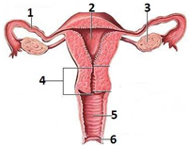 | a) Scrie denumirea sistemului de organe reprezentat:  _______________________________________  b) Completează legenda imaginii, notând denumirea a patru structuri, la alegere, indicate prin cifre.  (__)_________________________________  (__)_________________________________  (__)_________________________________  (__)_________________________________
2. Răspuns corect / Soluție | a) Denumirea sistemului de organe: Sistemul reproductоr feminin  b) Legenda:  - (1) Trompa uterină (tuba uterină / trompa Fallopius)  - (2) Uterul  - (3) Ovarul  - (4) Colul uterin  - (5) Vaginul  - (6) Vulva  c) Ce funcție îndeplinesc structurile indicate prin cifrele:  1 – Trompa uterină este locul unde are loc fecundația, apoi transportă zigotul spre uter.  5 – Vaginul este organul copulației, prin care are loc introducerea spermatozoizilor.  d) Produsele secretate de glanda indicată cu cifra 3 (ovarul):  - Gameți: ovul  - Hormoni: estrogeni și progesteron
3. Criterii de acordare a punctajului | Răspunsul lipseşte – L;  Răspuns incorect – 0 puncte;  a) Pentru răspunsul corect - 1 punct;  b) Pentru fiecare stuctură menționată corect – câte 1 punct;  c) Pentru fiecare funcție indicată corect - câte 1 punct;  d) Pentru fiecare produs secretat corect- câte 1 punct;
4. Punctaj total | 10 puncte
5. Tipul itemului | Item cu răspuns scurt
6. Competența specifică (cod + formulare) | CS1- Utilizarea limbajului ştiinţific biologic referitor la structuri, procese, fenomene, legi, concepte în diverse contexte de comunicare.
7. Unitatea de conținut | Sistemul reproducător la om
8. Domeniul taxonomic | Cunoaștere și înțelegere

ITEM nr. 17
1. Conținutul itemului | Imaginile de mai jos reprezintă celulele sexuale la om. [1]  Examinează imaginile și rezolvă cerințele de mai jos.  3. Scrie o particularitate comună gametului masculin și gametului feminin.  ___________________________________________________________________________________________________________________________________________________________________________________________________  4. Notează gonadele care produc gameții reprezentați în imaginile A și B.  A. ______________________________________________________________  B. ______________________________________________________________  5. Scrie o funcție a structurii indicate prin cifra 1 în imaginea A.  __________________________________________________________________________________________________________________________________
  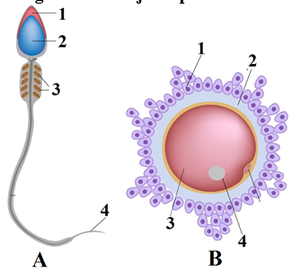 | 1.Încercuiește în imagine litera care indică gametul masculin la om.  2.Completează legenda pentru gametul identificat, notând denumirea structurilor indicate prin cifrele 1–4.  1.__________________________________  2.__________________________________  3.__________________________________  4.__________________________________
3. Răspuns corect / Soluție | 1. A (spermatozoidul)  2. Legenda pentru gametul A (spermatozoidul):  - Acrozom  - Cap (nucleu)  - Piesa intermediară (mitocondrii)  - Flagel (coadă)  3. O particularitate comună pentru gametul masculin și feminin: Ambii gameți sunt celule haploide (n), conținând jumătate din numărul de cromozomi specific speciei (23 de cromozomi la om).  4. Gonadele care produc acești gameți:  - A. Testiculele – produc spermatozoizi  - B. Ovarele – produc ovule  5. Funcția structurii reprezentate prin cifra 1 în imaginea A (acrozomul): Acrozomul conține enzime proteolitice care dizolvă membrana ovulului, permițând pătrunderea spermatozoidului în ovul în timpul fecundației.
3. Criterii de acordare a punctajului | Răspunsul lipseşte – L;  Răspuns incorect – 0 puncte;  - Pentru indicarea literei corecte - 1 punct;  - Pentru fiecare structură menționată corect – câte 1 punct;  - Pentru particularitatea indicată corect - 1 punct;  - Pentru fiecare gonadă notată corect- câte 1 punct;  - Pentru funcția corectă - câte 1 punct;
4. Punctaj total | 9 puncte
5. Tipul itemului | Item cu răspuns scurt
6. Competența specifică (cod + formulare) | CS1- Utilizarea limbajului ştiinţific biologic referitor la structuri, procese, fenomene, legi, concepte în diverse contexte de comunicare.
7. Unitatea de conținut | Sistemul reproducător la om
8. Domeniul taxonomic | Cunoaștere și înțelegere

ITEM nr. 18
1. Conținutul itemului | Citește cu atenție itemii de mai jos. La itemii marcați cu CS, alege o singură variantă corectă. La itemii marcați cu CM, alege toate variantele corecte.  CS 1. La om perioada normală de gestație durează:  a. 9 luni b. 12 luni c. 8 luni d. 7 luni  CS 2. În urma fecundației se formează:  a. embrionul b. placenta c. cavitatea amniotică d. zigotul  CS 3. Fecundația de regulă are loc în:  a. vagin b. uter c. una din trompele uterine  d. simultan în ambele trompe uterine  CS 4. Estrogenul este secretat de către:  a. lichidul folicular b. celulele ovarului c. uter d. corpul galben  CM 5. Uterul:  a. asigură nidația b. este un organ impar  c. este locul unde are loc fecundația d. formează ovule  CM 6. Organele genitale masculine interne sunt:  a. glandele anexe b. testiculele c. penisul d. căile de evacuare a spermei  CM 7. Ovulul (ovocitul):  a. este o celulă haploidă b. se formează în trompa uterină  c. conține zona pelucidă d. este cea mai mare celulă din organism  CM 8. Organele genitale masculine externe sunt:  a. glandele anexe b. testiculele c. penisul d. scrotul
2. Răspuns corect / Soluție | - CS 1. a. 9 luni  - CS 2. d. zigotul  - CS 3. c. una din trompele uterine  - CS 4. b. celulele ovarului  - CM 5. a. asigură nidația și b. este un organ impar  - CM 6. a. glandele anexe, b. testiculele, d. căile de evacuare a spermei  - CM 7. a. este o celulă haploidă, c. conține zona pelucidă, d. este cea mai mare celulă din organism  - CM 8. c. penisul și d. scrotul
3. Criterii de acordare a punctajului | Răspunsul lipseşte – L;  Răspuns incorect – 0 puncte;  Pentru fiecare răspuns corect – câte 1 punct,pentru variantele greșite bifate și nu se penalizează.
4. Punctaj total | 14 puncte
5. Tipul itemului | Item cu tip alegere multiplă
6. Competența specifică (cod + formulare) | CS1- Utilizarea limbajului ştiinţific biologic referitor la structuri, procese, fenomene, legi, concepte în diverse contexte de comunicare.
7. Unitatea de conținut | Sistemul reproducător la om Fecundația, gestația și nașterea la om
8. Domeniul taxonomic | Cunoaștere și înțelegere

ITEM nr. 19
1. Enunțul sarcinii | Citește enunțul de mai jos și completează spațiile libere cu termenii propuși la punctul A, astfel încât să obții o definiție corectă a noțiunii de grupe sangvine. La punctul B, selectează varianta corectă și compilează enunțul referitor la sistemul Rh.  A. Completează enunțul:  Termeni: caracteristici; antigene; eritrocite; sistemul ABO.  Grupele sangvine reprezintă __________ ale sângelui, determinate de prezența sau absența unor __________ pe suprafața __________, fiind clasificate, de exemplu, în cadrul __________.  B. Selectează și completează enunțul corect:  În sistemul Rh, diferențierea grupelor sangvine se realizează în funcție de:  a) tipul de anticorpi din plasmă;  b) prezența sau absența antigenului D pe suprafața eritrocitelor;  c) cantitatea de hemoglobină din sânge;  d) numărul de eritrocite.  În sistemul Rh, prezența __________ ____ determină Rh-ul __________, iar absența acestuia determină Rh-ul __________.
2. Tipul itemului | Item cu răspuns scurt
3. Răspuns corect / Soluție | A.  Grupele sangvine reprezintă caracteristici ale sângelui, determinate de prezența sau absența unor antigene pe suprafața eritrocitelor, fiind clasificate, de exemplu, în cadrul sistemului ABO.  B.  Răspuns corect: b) prezența sau absența antigenului D pe suprafața eritrocitelor.  În sistemul Rh, prezența antigenului D determină Rh-ul pozitiv, iar absența acestuia determină Rh-ul negativ.
4. Barem (criterii de acordare a punctajului) | Răspunsul lipseşte – L;  Răspuns incorect – 0 puncte;  Pentru definiţia completă formulată corect – 2 puncte;  Pentru definiţia incompletă – 1 punct;  Pentru scrierea corectă în propoziție a termenului propus – câte 1 punct;  Pentru selectarea opțiunii corecte – 1 punct;  Pentru selectarea opțiunii incorecte – 0 punct.
5. Punctaj total | 9 puncte
6. Competența specifică (cod + formulare) | CS1- Utilizarea limbajului ştiinţific biologic referitor la structuri, procese, fenomene, legi, concepte în diverse contexte de comunicare..
7. Unitatea de conținut | Circulația substanțelor în organismul uman. Mediul intern la om.
8. Domeniu taxonomic | Cunoaștere și înțelegere

ITEM nr. 20
1. Enunțul sarcinii | Asociază tipurile de leucocite din coloana A cu caracteristicile corespunzătoare din coloana B, scriind litera corectă în dreptul fiecărui număr. Fiecare termen se utilizează o singură dată, termenul intrus se scrie în spațiul rezervat.  Termenul intrus: _________________________________________
  Coloana A | Coloana B
  1. Neutrofile | a. se transformă în macrofagi
  2. Limfocite | b. produc anticorpi
  3. Bazofile | c. transportă oxigenul
  4. Monocite | d. declanșează reacții inflamatorii și alergice
   | e. celule fagocitare care neutralizează particulele străine
2. Tipul itemului | Item cu alegere multiplă
3. Răspuns corect / Soluție | A.  1 – e; 2 – b; 3 – d; 4 – a.  Termenul intrus: c. transportă oxigenul
4. Barem (criterii de acordare a punctajului) | Răspunsul lipseşte – L;  Răspuns incorect – 0 puncte;  Pentru asocierea corectă – câte 1 punct;  Pentru asocierea corectă incorectă – 0 punct.
5. Punctaj total | 5 puncte
6. Competența specifică (cod + formulare) | CS1- Utilizarea limbajului ştiinţific biologic referitor la structuri, procese, fenomene, legi, concepte în diverse contexte de comunicare..
7. Unitatea de conținut | Circulația substanțelor în organismul uman. Mediul intern la om.
8. Domeniu taxonomic | Cunoaștere și înțelegere

ITEM nr. 21
1. Enunțul sarcinii | Citește afirmațiile de mai jos. Încercuiește litera A pentru afirmațiile adevărate și litera F pentru afirmațiile false. Pentru fiecare afirmație falsă, scrie în spațiul rezervat cuvântul corect, înlocuindu-l pe cel evidențiat.  - A F Venele transportă sângele de la capilare spre inimă.  ______________________________________________________________  - A F Venele pulmonare transportă sânge venos spre inimă.  ______________________________________________________________  - A F Capilarele sunt formate din mai multe straturi de celule.  ______________________________________________________________  - A F Circulația mare începe în ventriculul drept al inimii.  ______________________________________________________________  - A F Circulația mică are rolul de a transporta oxigenul la toate țesuturile  corpului.  ______________________________________________________________  - A F Limfa circulă în două sensuri, similar sângelui.  ______________________________________________________________  - A F Limfocitele produc anticorpi specifici împotriva antigenilor.  ______________________________________________________________  - A F Anticorpii sunt substanțe nespecifice produse de organism.  ______________________________________________________________
2. Tipul itemului | Item cu adevărat sau fals
3. Răspuns corect / Soluție | - A; F - arterial; F - un singur strat; F - ventriculul stâng; F - plămâni / schimb de gaze; F - un singur sens; A; F – specifice.
4. Barem (criterii de acordare a punctajului) | Răspunsul lipseşte – L;  Răspuns incorect – 0 puncte;  Pentru încercuirea variantei A – 2p. x 2  Pentru încercuirea variantei F – 1p.  Pentru notarea variantei corect – 1p.  Varinata corectă trebuie să substituie obligatoriu termenul evidențiat în enunț
5. Punctaj total | 16 puncte
6. Competența specifică (cod + formulare) | CS1- Utilizarea limbajului ştiinţific biologic referitor la structuri, procese, fenomene, legi, concepte în diverse contexte de comunicare..
7. Unitatea de conținut | Circulația substanțelor în organismul uman: Sistemul circulator la om. Sistemul circulator limfatic.
8. Domeniu taxonomic | Cunoaștere și înțelegere

ITEM nr. 22
1. Enunțul sarcinii | Completează spațiile libere din textul de mai jos, utilizând termenii propuși, astfel încât să obții un enunț științific corect despre hemoragii. Fiecare termen se utilizează o singură dată; termenul intrus se scrie în spațiul rezervat.  Termeni: hemoragie; vas sangvin; arterială; venoasă; capilară; presiune; roșu aprins; roșu închis; externă; internă; volum de sânge; leucocite.  Hemoragia reprezintă pierderea de sânge în urma lezării unui __________. În funcție de tipul vasului afectat, hemoragiile pot fi __________, __________ sau __________. Hemoragia __________ este cea mai periculoasă, deoarece sângele este eliminat sub __________ ridicată și are culoare __________. Hemoragia __________ se caracterizează printr-o curgere mai lentă a sângelui, care are culoare __________. În funcție de locul producerii, hemoragiile pot fi __________, atunci când sângele se scurge la suprafața corpului, sau __________, atunci când sângele se acumulează în cavități ale organismului. Gravitatea hemoragiei depinde și de cantitatea de sânge pierdută, deoarece pierderea unui procent mare din __________ poate pune viața în pericol.  Termenul intrus: _____________________________________________
2. Tipul itemului | Item cu răspuns scurt
3. Răspuns corect / Soluție | Hemoragia reprezintă pierderea de sânge în urma lezării unui vas sangvin. În funcție de tipul vasului afectat, hemoragiile pot fi arteriale, venoase sau capilare. Hemoragia arterială este cea mai periculoasă, deoarece sângele este eliminat sub presiune ridicată și are culoare roșu aprins. Hemoragia venoasă se caracterizează printr-o curgere mai lentă a sângelui, care are culoare roșu închis. În funcție de locul producerii, hemoragiile pot fi externe, atunci când sângele se scurge la suprafața corpului, sau interne, atunci când sângele se acumulează în cavități ale organismului. Gravitatea hemoragiei depinde și de cantitatea de sânge pierdută, deoarece pierderea unui procent mare din volumul de sânge poate pune viața în pericol.  Termenul intrus: leucocite
4. Barem (criterii de acordare a punctajului) | Răspunsul lipseşte – L;  Răspuns incorect – 0 puncte;  Pentru scrierea corectă în propoziție a termenului propus – câte un punct;  Pentru scrierea corectă a termenului intrus -1 punct.
5. Punctaj total | 13 puncte
6. Competența specifică (cod + formulare) | CS1- Utilizarea limbajului ştiinţific biologic referitor la structuri, procese, fenomene, legi, concepte în diverse contexte de comunicare..
7. Unitatea de conținut | Circulația substanțelor în organismul uman: Igiena, disfuncţiile şi maladiile sistemului cardiovascular.
8. Domeniu taxonomic | Cunoaștere și înțelegere

ITEM nr. 23
1. Enunțul sarcinii | Completează spațiile libere din textul de mai jos, utilizând termenii propuși, astfel încât să obții un enunț științific corect despre hemoragii. Fiecare termen se utilizează o singură dată; termenul intrus se scrie în spațiul rezervat.  Termeni: inspirație; diafragm; mușchi intercostali; volum toracic; presiune; alveole; aer atmosferic; aplatizează; crește; scade; nervi spinali; expirație.  Inspirația este un proces activ controlat de centrii nervoși, în urma căruia impulsurile ajung prin __________ la mușchii respiratori. În timpul inspirației, mușchiul __________ se contractă și se __________, iar mușchii __________ contribuie la mărirea cutiei toracice. Ca urmare, __________ __________, iar presiunea din __________ __________. În aceste condiții, __________ pătrunde în plămâni până la egalarea presiunilor.  Termenul intrus: _____________________________________________
2. Tipul itemului | Item cu răspuns scurt
3. Răspuns corect / Soluție | Inspirația este un proces activ controlat de centrii nervoși, în urma căruia impulsurile ajung prin nervi spinali la mușchii respiratori. În timpul inspirației, mușchiul diafragm se contractă și se aplatizează, iar mușchii intercostali contribuie la mărirea cutiei toracice. Ca urmare, volumul toracic crește, iar presiunea din alveole scade. În aceste condiții, aerul atmosferic pătrunde în plămâni până la egalarea presiunilor.  Termenul intrus: expirație
4. Barem (criterii de acordare a punctajului) | Răspunsul lipseşte – L;  Răspuns incorect – 0 puncte;  Pentru scrierea corectă în propoziție a termenului propus – câte un punct;  Pentru scrierea corectă a termenului intrus -1 punct.
5. Punctaj total | 10 puncte
6. Competența specifică (cod + formulare) | CS1- Utilizarea limbajului ştiinţific biologic referitor la structuri, procese, fenomene, legi, concepte în diverse contexte de comunicare..
7. Unitatea de conținut | Respirația la om: Fiziologia sistemului respirator la om
8. Domeniu taxonomic | Cunoaștere și înțelegere

ITEM nr. 24
1. Enunțul sarcinii | Examinează cu atenție imaginea care ilustrează ventilația pulmonară la om și realizează sarcinile propuse.  A. Scrie denumirea corectă a proceselor reprezentate:  B. Indică direcția circulației aerului și tipul de gaz implicat în fiecare proces:  ____________________________________________________________________________________________________________________________________________________________________________________________________________________________________________________________________________________________________________________________________________________  C. Descrie mecanismul ventilației pulmonare, utilizând noțiunile: volum toracic, presiune, diafragmă.  ________________________________________________________________________________________________________________________________________________________________________________________________________________________________________________________________________________  D. Scrie două situații în care frecvența respiratorie crește și explică de ce.  - ______________________________________________________________  - ______________________________________________________________  Explicație:  ____________________________________________________________________________________________________________________________________________________________________________________________________________
  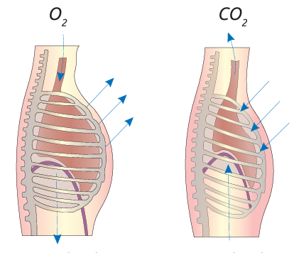  1. 2. | - ______________________________  - ______________________________
2. Tipul itemului | Item structurat
3. Răspuns corect / Soluție | A.  - Inspirație  - Expirație  B. Direcția aerului și tipul de gaz:  În timpul procesului 1, aerul bogat în O₂ (oxigen) pătrunde în plămâni, iar în timpul procesului 2 este eliminat aer bogat în CO₂ (dioxid de carbon).  C. Mecanismul ventilației pulmonare:  Ventilația pulmonară se realizează datorită modificării volumului toracic, care determină variații ale presiunii intrapulmonare. În timpul inspirației, mușchiul diafragm se contractă și se aplatizează, crescând volumul toracic și scăzând presiunea din plămâni, ceea ce permite pătrunderea aerului. În timpul expirației, diafragma se relaxează, volumul toracic scade, iar presiunea crește, determinând eliminarea aerului din plămâni.  D. Rolul diferenței de presiune:  Diferența de presiune dintre aerul atmosferic și aerul din alveole determină circulația aerului. Aerul pătrunde în plămâni atunci când presiunea intrapulmonară este mai mică decât cea atmosferică și este eliminat atunci când presiunea intrapulmonară devine mai mare.  E. Situații în care frecvența respiratorie crește:  - Efort fizic intens  - Stări emoționale (ex. stres, frică)  Explicație:  În aceste situații, organismul are nevoie de mai mult oxigen și produce o cantitate mai mare de dioxid de carbon, ceea ce determină creșterea frecvenței respiratorii pentru a asigura schimburile gazoase necesare.  Notă: Pot fi acceptate și alte formulări corecte pentru răspunsurile solicitate la punctele B, C, D, E.
4. Barem (criterii de acordare a punctajului) | Răspunsul lipsește – L  Răspuns incorect – 0 puncte  Pentru indicarea corectă a fiecărui proces/situații – câte 1 punct  Pentru indicarea corectă a fiecărui gaz – câte 1 punct  Pentru explicarea corectă – 2 puncte  Pentru explicarea parțial corectă – 1  Pentru explicarea corectă – 2 puncte  Pentru explicarea parțial corectă – 1 punct
5. Punctaj total | 10 puncte
6. Competența specifică (cod + formulare) | CS1- Utilizarea limbajului științific biologic referitor la structuri, procese, fenomene, legi, concepte în diverse contexte de comunicare.
7. Unitatea de conținut | Respirația la om: Fiziologia sistemului respirator la om
8. Domeniu taxonomic | Cunoaștere și înțelegere

ITEM nr. 25
1. Enunțul sarcinii | Examinează cu atenție imaginea care laringita la om și realizează sarcinile propuse [1].  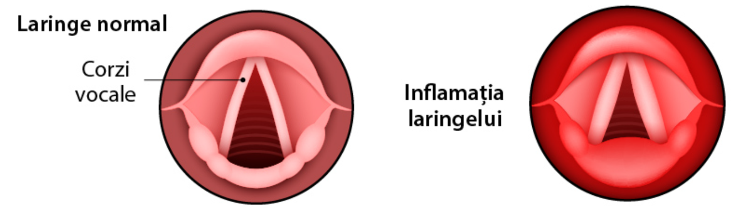  A. Indică cauzele apariției laringitei la om:  ________________________________________________________________________________________________________________________________________________________________________________________________________________________________________________________________________________________________________________________________________________________  B. Descrie simptomele maladiei.  ________________________________________________________________________________________________________________________________________________________________________________________________________________________________________________________________________________  C. Scrie trei măsuri de prevenire și ameliorare a laringitei.  - ______________________________________________________________  - ______________________________________________________________  - ______________________________________________________________
2. Tipul itemului | Item structurat
3. Răspuns corect / Soluție | A. Laringita apare ca urmare a infecțiilor respiratorii virale sau bacteriene (de exemplu, răceala, gripa, rujeola, scarlatina). De asemenea, poate fi provocată de factori iritanți precum inhalarea aerului rece prin cavitatea bucală, expunerea la aer poluat cu praf, vapori sau gaze iritante, consumul de alimente foarte reci sau foarte fierbinți, fumatul și consumul excesiv de alcool.  B. Simptomele laringitei includ senzația de uscăciune și înțepături în gât, dureri la înghițire, tuse inițial uscată, ulterior productivă, răgușeală sau pierderea vocii (afonie), dureri de cap și o creștere ușoară a temperaturii corpului.  C. 1. Evitarea fumatului și a consumului de alcool.  2. Respectarea repausului vocal pentru o perioadă de 5–12 zile.  3. Menținerea unui aer umed în încăpere și evitarea alimentelor iritante.  Notă: Pot fi acceptate și alte formulări corecte pentru răspunsurile solicitate la punctele B, C, D.
4. Barem (criterii de acordare a punctajului) | Răspunsul lipsește – L  Răspuns incorect – 0 puncte  Pentru indicarea corectă a răspunsului – câte 2 punct  Pentru indicarea parțial corectă a răspunsului – 1 punct
5. Punctaj total | 8 puncte
6. Competența specifică (cod + formulare) | CS1- Utilizarea limbajului științific biologic referitor la structuri, procese, fenomene, legi, concepte în diverse contexte de comunicare.
7. Unitatea de conținut | Respirația la om: Igiena, disfuncţiile şi maladiile sistemului respirator
8. Domeniu taxonomic | Cunoaștere și înțelegere

ITEM nr. 26
1. Enunțul sarcinii | În spațiul rezervat pentru răspuns, definește noțiunea de digestie, utilizând limbajul științific corect, apoi scrie tipurile de digestie la om.  ___________________________________________________________________________________________________________________________________________________________________________________________________  1. ___________________________________________________  2. ___________________________________________________
2. Tipul itemului | Item cu răspuns scurt
3. Răspuns corect / Soluție | Digestia include totalitatea proceselor fizice, chimice şi fiziologice care asigură transformarea alimentelor în substanţe nutritive.  Exemple: 1. Digestie mecanică  2. Digestie chimică.  Notă: Pot fi acceptate și alte formulări corecte ale noțiunii.
4. Barem (criterii de acordare a punctajului) | Răspunsul lipseşte – L;  Răspuns incorect – 0 puncte;  Pentru definiţia completă formulată corect – 2 puncte;  Pentru definiţia incompletă – 1 punct;  Pentru exemplul propus- câte 1 punct.
5. Punctaj total | 4 puncte
6. Competența specifică (cod + formulare) | CS1- Utilizarea limbajului ştiinţific biologic referitor la structuri, procese, fenomene, legi, concepte în diverse contexte de comunicare..
7. Unitatea de conținut | Nutriția la om: Fiziologia sistemului digestiv la om
8. Domeniu taxonomic | Cunoaștere și înțelegere

ITEM nr. 27
1. Enunțul sarcinii | În spațiul rezervat pentru răspuns, denumește procesele fiziologice descrise și indică segmentul tubului digestiv în care acestea se realizează:  Alimentele ingerate sunt fragmentate mecanic și amestecate cu salivă, formând un bol alimentar. Ulterior, acesta este deplasat prin faringe și esofag prin mișcări ritmice de contracție și relaxare ale musculaturii netede. În stomac, conținutul alimentar este amestecat cu sucurile digestive și transformat într-o masă semilichidă, care este evacuată treptat în duoden.  - Denumirea procesului: ______________________________________  - Tipul de mișcare care participă la deplasarea bolului alimentar: ________________________________________________________  - Segmentul tubului digestiv în care are loc formarea alimentelor în chim: ________________________________________________________
2. Tipul itemului | Item cu răspuns scurt
3. Răspuns corect / Soluție | • Denumirea procesului inițial: masticație  • Tipul de mișcare implicată în deplasarea bolului alimentar: mișcare peristaltică  • Segmentul tubului digestiv în care are loc transformarea în chim: stomac
4. Barem (criterii de acordare a punctajului) | Răspunsul lipseşte – L;  Răspuns incorect – 0 puncte;  Pentru scrierea corectă a răspunsului – 1 punct.
5. Punctaj total | 3 puncte
6. Competența specifică (cod + formulare) | CS1- Utilizarea limbajului ştiinţific biologic referitor la structuri, procese, fenomene, legi, concepte în diverse contexte de comunicare..
7. Unitatea de conținut | Nutriția la om: Fiziologia sistemului digestiv la om
8. Domeniu taxonomic | Cunoaștere și înțelegere

ITEM nr. 28
1. Enunțul sarcinii | Examinează cu atenție imaginea care reprezintă dentiția la om și realizează sarcinile propuse. [1]  B. Scrie formula dentară pentru dentiția permanentă și pentru dentiția temporară, pentru o jumătate de maxilar:  ____________________________________________________________________  ____________________________________________________________________
  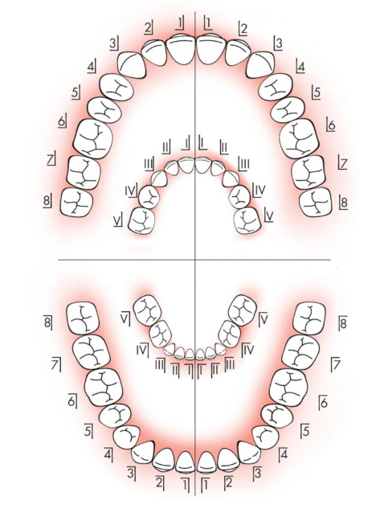 | A. Identifică tipurile de dinți ilustrați în imagine și indică rolul principal al fiecărui tip:  ________________________________________  ________________________________________  _______________________________________  ________________________________________  ________________________________________  ________________________________________  ________________________________________________________________________________  ________________________________________________________________________________________________________________________________________________________________
2. Tipul itemului | Item structurat
3. Răspuns corect / Soluție | A.  Incisivii au rol la tăierea alimentelor;  Caninii au rol la ruperea alimentelor;  Premolarii au rol la zdrobirea alimentelor;  Molarii au rol la mărunțirea și triturarea alimentelor.  B.  Dentiția permanentă: I = 2/2; C = 1/1; PM = 2/2; M = 3/3  Dentiția temporară: I = 2/2; C = 1/1; PM = 2/2; M = 2/2  Notă: Pot fi acceptate și alte formulări corecte din punct de vedere științific.
4. Barem (criterii de acordare a punctajului) | Răspunsul lipsește – L  Răspuns incorect – 0 puncte  Pentru fiecare tip de dinte identificat corect și rolul asociat– câte 2 punct  Pentru răspunsul la fiecare tip de dinte indicat parțial corect– 1 punct  Pentru fiecare formula dentară scrisă corect -1 punct  Pentru formula dentară scrisă parțial corect – 0 puncte
5. Punctaj total | 10 puncte
6. Competența specifică (cod + formulare) | CS1- Utilizarea limbajului științific biologic referitor la structuri, procese, fenomene, legi, concepte în diverse contexte de comunicare.
7. Unitatea de conținut | Nutriția la om: Sistemul digestiv la om
8. Domeniu taxonomic | Cunoaștere și înțelegere

ITEM nr. 29
1. Enunțul sarcinii | Citește afirmațiile de mai jos. Încercuiește litera A pentru afirmațiile adevărate și litera F pentru afirmațiile false. Pentru fiecare afirmație falsă, scrie în spațiul rezervat cuvântul corect, înlocuindu-l pe cel evidențiat.  - A F Glandele exocrine digestive secretă hormoni direct în sânge.  ______________________________________________________________  - A F Enzimele digestive catalizează reacții de sinteză a substanțelor organice.  ______________________________________________________________  - A F Saliva conține enzime care participă la digestia glucidelor.  ______________________________________________________________  - A F Sucul pancreatic conține doar enzime proteolitice.  ______________________________________________________________  - A F Bila conține enzime digestive care descompun grăsimile. ______________________________________________________________  - A F Ficatul este o glandă exocrină care produce bila.  ______________________________________________________________  - A F Amilaza salivară acționează asupra proteinelor din alimente.  ______________________________________________________________  - A F Bicarbonatul din sucul pancreatic contribuie la neutralizarea acidității chimului gastric.  ______________________________________________________________
2. Tipul itemului | Item cu răspuns scurt
3. Răspuns corect / Soluție | - F – enzime, sucuri digestive;  - F – descompunere  - A  - F – proteolitice, lipolitice și glicolitice  - F – nu conține enzime  - A  - F – glucidelor / amidonului  - A
4. Barem (criterii de acordare a punctajului) | Răspunsul lipseşte – L;  Răspuns incorect – 0 puncte;  Pentru încercuirea variantei A – 2p. x 2  Pentru încercuirea variantei F – 1p.  Pentru notarea variantei corect – 1p.  Varinata corectă trebuie să substituie obligatoriu termenul evidențiat în enunț
5. Punctaj total | 16 puncte
6. Competența specifică (cod + formulare) | CS1- Utilizarea limbajului științific biologic referitor la structuri, procese, fenomene, legi, concepte în diverse contexte de comunicare..
7. Unitatea de conținut | Nutriția la om: Sistemului digestiv la om
8. Domeniu taxonomic | Cunoaștere și înțelegere

ITEM nr. 30
1. Enunțul sarcinii | Completează spațiile libere din textul de mai jos, utilizând termenii propuși, astfel încât să obții un enunț științific corect despre calculoza renală. Fiecare termen se utilizează o singură dată; termenul intrus se scrie în spațiul rezervat.  Termeni: calculi renali; parenchim; bazinet; oxalat de calciu; metabolism salin; glande endocrine; stază urinară; ureter; inflamație; efort fizic; sistem excretor; insulină.  Calculoza renală este o afecțiune caracterizată prin formarea de __________ la nivelul rinichiului, în special în __________ sau în __________. Aceștia pot fi constituiți din substanțe precum __________ și alte săruri minerale. Apariția lor este favorizată de dereglări ale __________ și ale funcțiilor unor __________, precum și de procese de __________ ale organelor din cadrul __________. Calculii de dimensiuni mari pot bloca eliminarea urinei în __________, determinând apariția unei __________ și a durerilor accentuate în timpul __________.  Termenul intrus: _____________________________________________
2. Tipul itemului | Item cu răspuns scurt
3. Răspuns corect / Soluție | Calculoza renală este o afecțiune caracterizată prin formarea de calculi renali la nivelul rinichiului, în special în parenchim sau în bazinet. Aceștia pot fi constituiți din substanțe precum oxalat de calciu și alte săruri minerale. Apariția lor este favorizată de dereglări ale metabolismului salin și ale funcțiilor unor glande endocrine, precum și de procese de inflamație ale organelor din cadrul sistemului excretor. Calculii de dimensiuni mari pot bloca eliminarea urinei în ureter, determinând apariția unei staze urinare și a durerilor accentuate în timpul efortului fizic.  Termenul intrus: insulină
4. Barem (criterii de acordare a punctajului) | Răspunsul lipseşte – L;  Răspuns incorect – 0 puncte;  Pentru scrierea corectă în propoziție a termenului propus – câte un punct;  Pentru scrierea corectă a termenului intrus -1 punct.
5. Punctaj total | 12 puncte
6. Competența specifică (cod + formulare) | CS1- Utilizarea limbajului ştiinţific biologic referitor la structuri, procese, fenomene, legi, concepte în diverse contexte de comunicare..
7. Unitatea de conținut | Excreţia la om: Igiena, disfuncţiile şi maladiile sistemului urinar
8. Domeniu taxonomic | Cunoaștere și înțelegere

ITEM nr. 31
1. Enunțul sarcinii | Analizează lista de structuri și procese ale sistemului excretor prezentată mai jos și repartizează fiecare noțiune la categoria corespunzătoare.  Termeni: rinichii; plămânii; pielea; ficatul; CO₂; ureea; transpirația; bila; vapori de apă; urina.
  Organe excretoare | Produse eliminate
2. Tipul itemului | Item de completare
3. Răspuns corect / Soluție | Organe excretoare: rinichii; plămânii; pielea; ficatul  Produse eliminate: CO₂; ureea; transpirația; bila; vapori de apă; urina
4. Barem (criterii de acordare a punctajului) | Răspunsul lipsește – L;  Răspuns incorect – 0 puncte;  Pentru repartizarea corectă a fiecărui element – câte 1 punct;  Pentru repartizarea incorectă – 0 puncte.
5. Punctaj total | 10 puncte
6. Competența specifică (cod + formulare) | CS1- Utilizarea limbajului științific biologic referitor la structuri, procese, fenomene, legi, concepte în diverse contexte de comunicare.
7. Unitatea de conținut | Excreția la om. Sistemul excretor la om
8. Domeniu taxonomic | Cunoaștere și înțelegere

ITEM nr. 32
1. Enunțul sarcinii | Examinează cu atenție imaginea care reprezintă sistemul urinar și intervenția de transplant renal și realizează sarcinile propuse.  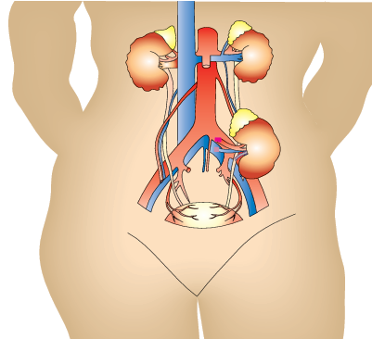  A. Indică pe imagine cu cifra 1 rinichiul transplantat.  B. Explică rolul compatibilității dintre donator și organismul-gazdă în realizarea transplantului renal:  _____________________________________________  _____________________________________________  _____________________________________________  _____________________________________________  C. Scrie două condiții importante pentru o transplantare reușită de rinichi:  - ______________________________________________________________  ______________________________________________________________  - ______________________________________________________________  _____________________________________________________________
2. Tipul itemului | Item structurat
3. Răspuns corect / Soluție | 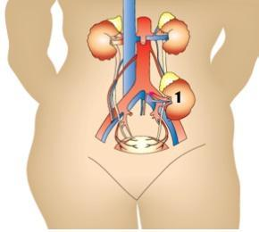  B. Compatibilitatea dintre donator și organismul-gazdă este necesară deoarece sistemul imunitar al primitorului poate recunoaște rinichiul transplantat ca fiind un corp străin și poate declanșa reacții de respingere. În consecință, compatibilitatea imunologică reduce riscul distrugerii organului transplantat și asigură funcționarea normală a acestuia după intervenție.  C. 1. Selectarea unui donator compatibil din punct de vedere imunologic, deoarece compatibilitatea țesuturilor reduce riscul respingerii transplantului.  2. Administrarea tratamentului imunosupresor și monitorizarea medicală continuă, întrucât acestea previn reacțiile de respingere și mențin funcționarea rinichiului transplantat.  Notă: Pot fi acceptate și alte formulări corecte pentru răspunsurile solicitate la punctele B, C.
4. Barem (criterii de acordare a punctajului) | Răspunsul lipsește – L  Răspuns incorect – 0 puncte  Pentru indicarea corectă a cifrei 1 – 1 punct  Pentru indicarea corectă a răspunsului – câte 2 punct  Pentru indicarea parțial corectă a răspunsului – 1 punct
5. Punctaj total | 7 puncte
6. Competența specifică (cod + formulare) | CS1- Utilizarea limbajului științific biologic referitor la structuri, procese, fenomene, legi, concepte în diverse contexte de comunicare.
7. Unitatea de conținut | Excreția la om. Igiena, disfuncţiile şi maladiile sistemului urinar
8. Domeniu taxonomic | Cunoaștere și înțelegere

ITEM nr. 33
1. Enunțul sarcinii | Examinează cu atenție schema care ilustrează etapele fecundării in vitro și realizează sarcinile propuse [1].  A. Identifică și denumește etapele procesului de fecundare in vitro marcate în schemă cu cifrele 1–4:  B. Explică rolul etapei marcate cu cifra 3 în realizarea fecundării in vitro:  C. Indică două avantaje ale utilizării tehnicii de fecundare in vitro:
  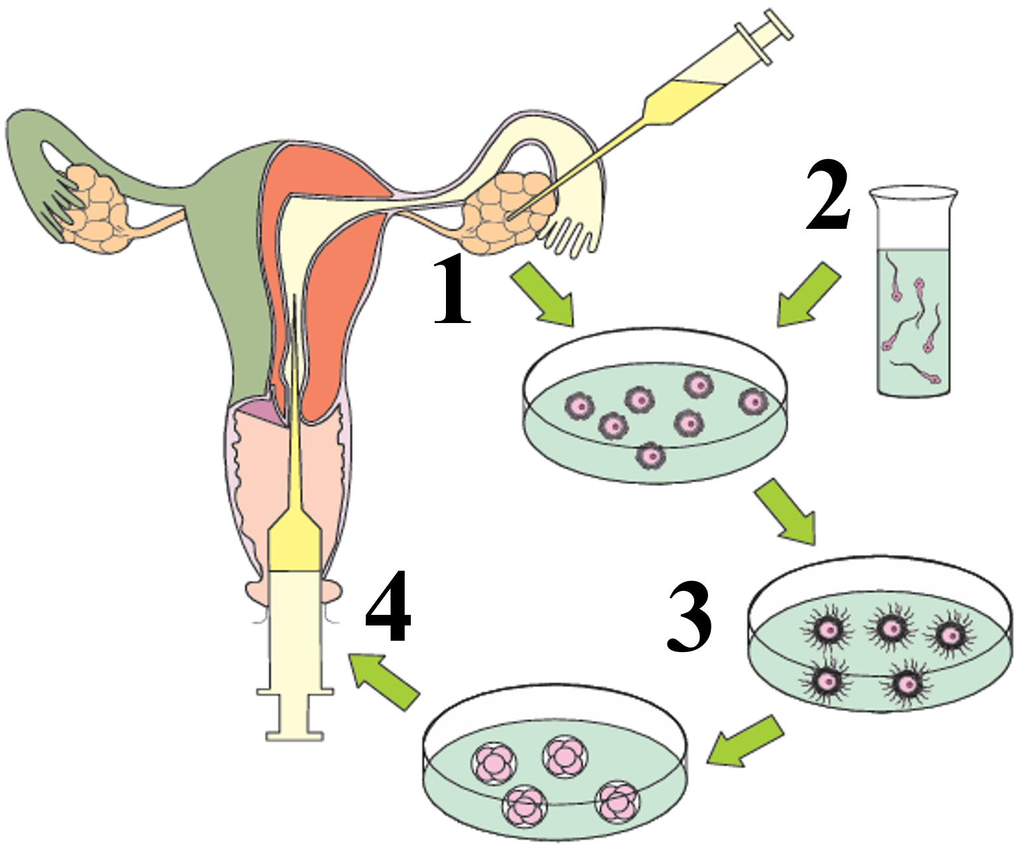 | 1. ______________________________________  ________________________________________  2. ______________________________________  ________________________________________  3. ______________________________________  ________________________________________  4. ______________________________________  ________________________________________
  1.
  2.
2. Tipul itemului | Item structurat
3. Răspuns corect / Soluție | A. Etapele procesului de fecundație: 1. Extragerea ovulelor; 2. Pregătirea spermatozoizilor pentru fecundare; 3. Incubarea ovulelor şi spermatozoizilor; 4. Transferul embrionului în cavitatea uterină.  B. Etapa marcată cu cifra 3 reprezintă fecundarea în condiții de laborator, unde ovulele și spermatozoizii sunt plasate într-un mediu nutritiv special. În această etapă are loc formarea zigotului și inițierea diviziunii celulare, deoarece sunt create condiții controlate favorabile procesului de fecundare.  C. 1. Permite obținerea unei sarcini în cazul infertilității, deoarece fecundarea nu mai depinde de condițiile naturale ale organismului.  2. Crește șansele de succes ale reproducerii, întrucât pot fi selectați și transferați mai mulți embrioni viabili.  Notă: Pot fi acceptate și alte formulări corecte pentru răspunsurile solicitate la punctele B și C.
4. Barem (criterii de acordare a punctajului) | Răspunsul lipsește – L;  Răspuns incorect – 0 puncte;  Pentru completarea corectă a unui element din schemă – câte 1 punct;  Pentru explicarea corectă a rolului etapei 3 – 2 puncte;  Pentru explicarea parțial corectă a rolului etapei 3 – 1 punct;  Pentru indicarea corectă a avantajelor utilizării tehnicii de fecundare in vitro – 1 punct;  Pentru indicarea incorectă a avantajelor ale utilizării tehnicii de fecundare in vitro – 1 punct;
5. Punctaj total | 8 puncte
6. Competența specifică (cod + formulare) | CS1- Utilizarea limbajului științific biologic referitor la structuri, procese, fenomene, legi, concepte în diverse contexte de comunicare.
7. Unitatea de conținut | Sistemul reproducător şi reproducerea la om: Fecundarea la om
8. Domeniu taxonomic | Cunoaștere și înțelegere

ITEM nr. 34
1. Enunțul sarcinii | Completează schema sistemului reproducător feminin (A), utilizând termenii din lista propusă, apoi explică rolul trompei uterine în spațiul B și importanța ovarelor în funcționarea sistemului reproducător feminin, condiția C.  Termeni: ovar; trompă uterină; uter; vagin; ovul; fecundație; embrion; endometru.  A. Ovar → __________________________ → deplasarea ovulului → __________________________→ __________________________ → implantare în __________________________ → dezvoltarea __________________________→ __________________________.  B. Explică rolul trompei uterine în sistemul reproducător feminin.  C. Scrie de ce ovarele sunt organe importante în funcționarea sistemului reproducător feminin.
2. Tipul itemului | Item structurat  Item cu răspuns scurt
3. Răspuns corect / Soluție | A. Schema completă:  Ovar → ovul → deplasarea ovulului → trompă uterină  → fecundație → implantare în endometru → dezvoltarea embrionului  → uter → vagin  B. Rolul cisticercului în ciclul vital al cestodelor.  Trompa uterină asigură transportul ovulului de la ovar spre uter și constituie locul în care are loc fecundația, deoarece structura sa permite deplasarea gametului și întâlnirea cu spermatozoidul.  C. Schimbarea gazdei în ciclul de viață al cestodelor.  Ovarele sunt importante deoarece produc ovulele necesare reproducerii și secretă hormoni precum estrogenii și progesteronul, care reglează ciclul menstrual și pregătesc organismul pentru sarcină.  Notă: Pot fi acceptate și alte formulări corecte pentru răspunsurile solicitate la punctele B și C.
4. Barem (criterii de acordare a punctajului) | Răspunsul lipsește – L;  Răspuns incorect – 0 puncte;  Pentru completarea corectă a fiecărui element din schemă – câte 1 punct;  Pentru explicarea corectă a rolului trompei uterine – 2 puncte;  Pentru explicarea parțial corectă – 1 punct;  Pentru explicarea corectă a rolului ovarelor – 2 puncte;  Pentru explicarea parțial corectă – 1 punct.
5. Punctaj total | 12 puncte
6. Competența specifică (cod + formulare) | CS1- Utilizarea limbajului științific biologic referitor la structuri, procese, fenomene, legi, concepte în diverse contexte de comunicare.
7. Unitatea de conținut | Sistemul reproducător şi reproducerea la om: Sistemul reproducător feminin
8. Domeniu taxonomic | Cunoaștere și înțelegere

ITEM nr. 35
1. Enunțul sarcinii | Citește cu atenție situațiile de mai jos și selectează varianta corectă pentru bolile sistemului reproducător la om, încercuind litera corespunzătoare.
  1. Inflamația testiculelor, determinată de agenți patogeni bacterieni sau virali, se numește:  a) epididimită  b) orhită  c) cistită  d) anexită | 2. Infecția fungică frecvent întâlnită la femei, cauzată de microorganismele din genul Candida, este:  a) metrita  b) anexită  c) candidoza vaginală  d) epididimita | 3. Care dintre următoarele afecțiuni poate fi cauzată de infecții cu transmitere sexuală, afectează trompele uterine și ovarele?  a) orhită  b) anexită  c) varicocel  d) hidrocel
  4. Inflamația epididimului, care poate apărea în urma infecțiilor tractului urinar sau a agenților patogeni sexual transmisibili, se numește:  a) epididimită  b) uretrită  c) metrită  d) cistită | 5. Un simptom comun al bolilor inflamatorii ale sistemului reproducător este:  a) creșterea masei musculare  b) durerea locală și disconfortul  c) creșterea apetitului  d) scăderea temperaturii corporale | 6. Care dintre următorii factori poate favoriza apariția candidozei vaginale?  a) administrarea antibioticelor  b) activitatea fizică moderată  c) alimentația echilibrată  d) hidratarea corespunzătoare
2. Tipul itemului | Item cu alegere simplă
3. Răspuns corect / Soluție | 3. Răspunsul corect:  - b  - c  - b  - a  - b  - a
4. Barem (criterii de acordare a punctajului) | Răspunsul lipsește – L  Răspuns incorect – 0 puncte  Pentru fiecare răspuns corect – 1 punct
5. Punctaj total | 6 puncte
6. Competența specifică (cod + formulare) | CS1- Utilizarea limbajului științific biologic referitor la structuri, procese, fenomene, legi, concepte în diverse contexte de comunicare.
7. Unitatea de conținut | Sistemul reproducător şi reproducerea la om: Igiena şi bolile sistemului Reproducător
8. Domeniu taxonomic | Cunoaștere și înțelegere

ITEM nr. 36
1. Conținutul itemului | Descrie asemănările şi deosebirile dintre artere și vene:
  Asemănări
  1. ________________________________________________
  2. ________________________________________________
  Artere | Criterii de deosebire | Vene
   | Circuitul sângelui
   | Tipul sângelui
   | Funcția
2. Răspuns corect / Soluție
  Asemănări
  - Ambele sunt vase de sânge care fac parte din sistemul circulator închis al omului.
  - Peretele ambelor vase este format din trei tunici (internă/endoteliu, medie și externă/adventicea)
  Artere | Criterii de deosebire | Vene
  Conduc sângele de la inimă spre organe/țesuturi. | Circuitul sângelui | Conduc sângele de la organe/țesuturi spre inimă.
  Transportă, de regulă, sânge oxigenat (cu excepția arterei pulmonare). | Tipul sângelui | Transportă, de regulă, sânge neoxigenat/venos (cu excepția venelor pulmonare).
  Distribuția sângelui sub presiune mare către periferie. | Funcția | Colectarea și întoarcerea sângelui către inimă.
3. Criterii de acordare a punctajului) | Răspunsul lipseşte – L;  Răspuns incorect – 0 puncte;  Pentru fiecare asemănare corect formulată biologic — câte 1 p;  Pentru fiecare deosebire corect formulată biologic — câte 1 p;
4. Punctaj total | 8 puncte
5. Tipul itemului | Întrebări structurate
6. Competența specifică (cod + formulare) | CS1- Utilizarea limbajului ştiinţific biologic referitor la structuri, procese, fenomene, legi, concepte în diverse contexte de comunicare
7. Unitatea de conținut | Sistemul cardiovascular la om.
8. Domeniul taxonomic | Aplicare și operare

ITEM nr. 37
1. Conținutul itemului | Analizează imaginea de mai jos, care prezintă un frotiu de sânge uman. [1] și rezolvă sarcinile de mai jos:  - Identifică celula marcată cu cifra 2 și notează denumirea acesteia în spațiul rezervat.  - Descrie modul în care forma de disc biconcav a celulei contribuie la eficiența schimburilor gazoase și detaliază adaptările structurale care sprijină funcția sa de transport al gazelor respiratorii.  - Explică efectul fiziologic al absenței nucleului în această celulă adultă și cum adaptările structurale ale celulei contribuie la eficiența transportului de oxigen.  - Denumirea_________________________________________________  - _______________________________________________________________________________________________________________________________________________________________________________________________________________________________________________________________________________________________________  - __________________________________________________________________________________________________________________________________________________________________________________________________________________________________________________________________________________________________________________________________________________________________
2. Răspuns corect / Soluție | 1. Denumirea: Eritrocit (sau hematie / globulă roșie).  2. Forma de disc biconcav a eritrocitelor permite un raport optim suprafață/volum, ceea ce crește suprafața de contact necesară pentru schimburile gazoase (O2 și CO2), facilitând difuziunea rapidă a gazelor prin membrana celulară. Această geometrie ajută, de asemenea, la reducerea distanței pe care gazele trebuie să o parcurgă din exterior spre centrul celulei, îmbunătățind astfel eficiența schimburilor gazoase.  Adaptările structurale ale eritrocitelor pentru transportul gazelor respiratorii includ:  Lipsa nucleului, care permite maximizarea spațiului intern pentru hemoglobină, crescând astfel capacitatea de transport al oxigenului.  Flexibilitatea membranei care le permite să se deformeze și să treacă prin capilarele foarte înguste, pentru o mai bună distribuție a gazelor.  3. Efectul fiziologic al absenței nucleului în eritrocitele adulte este că, prin pierderea nucleului (starea anucleată), spațiul intern al celulei este optimizat pentru a permite depozitarea unei cantități mari de hemoglobină. Această adaptare structurală crește considerabil capacitatea eritrocitelor de a fixa și transporta oxigenul către țesuturi. Astfel, eritrocitele sunt mai eficiente în transportul oxigenului datorită concentrației mari de hemoglobină, care le permite să transporte mai mult oxigen pe unitatea de volum.
3. Criterii de acordare a punctajului | Răspunsul lipseşte – L;  Răspuns incorect – 0 puncte;  - Pentru denumirea corectă - 2 p;  - Pentru menționarea formei biconcave și explicarea modului în care aceasta optimizează raportul suprafață/volum, ceea ce facilitează schimburile gazoase - 1p;  Pentru explicarea suprafeței de contact mai mari și reducerii distanței de difuzie a gazelor (O2 și CO2) prin membrana celulară - 1p;  Pentru detalierea modului în care forma biconcavă ajută la accesul gazelor la centrul celulei, facilitând difuziunea eficientă -1p;  Pentru lipsa nucleului, care permite o mai mare cantitate de hemoglobină în celulă.- 1 p;  Pentru flexibilitatea membranei, care permite eritrocitelor să se deformeze și să treacă prin capilare înguste, facilitând astfel transportul gazelor -1p;  - Pentru explicarea efectului fiziologic al absenței nucleului, care permite maximizarea spațiului pentru hemoglobină -1p;  Pentru descrierea rolului hemoglobinei în transportul oxigenului, datorită cantității mari care poate fi stocată în celulă.- 1p;  Pentru explicarea faptului că lipsa nucleului permite înlocuirea altor organite celulare cu hemoglobină, maximizând eficiența transportului -1p;  Pentru explicarea rolului adaptărilor structurale (flexibilitate, formă biconcavă) în îmbunătățirea eficienței transportului de oxigen -1p;  Pentru detalierea legăturii între adaptările structurale și eficiența transportului de oxigen, arătând cum aceste structuri optimizate ajută la livrarea eficientă a oxigenului către țesuturi -1p.
4. Punctaj total | 10 puncte
5. Tipul itemului | Eseu nestructurat (Relație cauză-efect)
6. Competența specifică (cod + formulare) | CS1- Utilizarea limbajului ştiinţific biologic referitor la structuri, procese, fenomene, legi, concepte în diverse contexte de comunicare.  CS2 - Investigarea lumii vii cu ajutorul metodelor și al mijloacelor specifice pentru îmbunătățirea calității vieții și a mediului
7. Unitatea de conținut | Compoziția sângelui.
8. Domeniul taxonomic | Aplicare și operare

ITEM nr. 38
1. Conținutul itemului | Analizează imaginea de mai jos și realizează sarcinile propuse: [1]  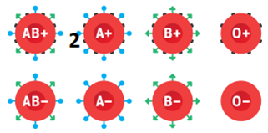  1. Încercuiește în imagine grupa IV, Rhesus negativ, care va fi donor pentru grupa marcată cu cifra 2.  2. Notează grupa sangvină și factorul Rh al recipientului nr. 2, marcat în imagine: _______________________________________________________________  3. Explică efectul transfuziei de sânge între aceste două grupe. Argumentează dacă această transfuzie este posibilă și descrie mecanismul aglutinării și hemolizei. __________________________________________________________________________________________________________________________________________________________________________________________________________________________________________________________________________________________________________________________________________________________________________________________
2. Răspuns corect / Soluție | 1. Încercuiește în imagine grupa IV, Rhezus negativ  - Răspuns: celula marcată cu AB-  2. Notează grupa sangvină și factorul Rh al recipientului nr. 2 din imagine:  - Răspuns: Grupa sangvină A (II), factorul Rh pozitiv (A+).  3. Explică și argumentează efectul transfuziei de sânge în acest caz:  În acest caz, transfuzia este incompatibilă, deoarece se încalcă regula fundamentală a transfuziei (antigenul donorului nu trebuie să se întâlnească cu anticorpul omolog al primitorului).  Argumentare:  - Donorul (AB-) prezintă pe suprafața eritrocitelor ambele tipuri de antigeni (aglutinogene): A și B.  - Recipientul (A+) are în plasma sangvină anticorpi (aglutinine) de tip anti-B.  - În momentul transfuziei, anticorpii anti-B ai primitorului vor ataca antigenul B de pe eritrocitele donorului. Acest lucru declanșează reacția de aglutinare (alipirea eritrocitelor în mase compacte) urmată de hemoliză (distrugerea globulelor roșii).  Consecințele pentru pacient sunt grave, putând duce la șoc transfuzional și blocaj renal.
3. Criterii de acordare a punctajului | Răspunsul lipseşte – L;  Răspuns incorect – 0 puncte;  - Pentru încercuirea corectă a donorului- 1 p;  2. Pentru identificarea grupei sanguine: - 1p;  Pentru identificarea factorului Rh-1p;  3. Pentru argumentarea efectului transfuziei - 4p;  Pentru concluzia: Menționarea caracterului incompatibil al transfuziei -1p;  Pentru mecanismul (Antigen): Precizarea că donorul (AB-) are pe suprafața eritrocitelor antigenul (aglutinogenul) B - 1 p;  Pentru mecanismul (Anticorp): Precizarea că recipientul (A+) are în plasmă anticorpul (aglutinina) anti-B - 1p;  Pentru efectul biologic: Utilizarea corectă a termenului de aglutinare (sau reacție antigen-anticorp) pentru a descrie rezultatul întâlnirii celor două elemente omoloage - 1p;
4. Punctaj total | 7 puncte
5. Tipul itemului | Întrebări structurate
6. Competența specifică (cod + formulare) | CS1- Utilizarea limbajului ştiinţific biologic referitor la structuri, procese, fenomene, legi, concepte în diverse contexte de comunicare.  CS2 – Investigarea structurilor biologice și aplicarea cunoștințelor pentru înțelegerea proceselor fiziologice.
7. Unitatea de conținut | Compoziția sângelui. Grupele sangvine
8. Domeniul taxonomic | Aplicare și operare

ITEM nr. 39
1. Conținutul itemului | Analizează cu atenție diagrama ciclului cardiac și traseele EKG (electrocardiograma) asociate, apoi răspunde la următoarele întrebări: [1]  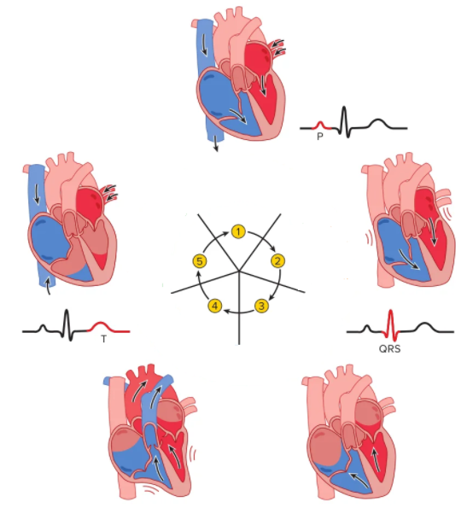  1. Identifică cifra care reprezintă faza de sistolă atrială în diagrama ciclului cardiac. ______________.  2. Explică de ce unda P (marcată cu roșu pe EKG) apare înainte de contracția atriilor, bazându-te pe ceea ce ai învățat despre cum funcționează miocardul.  __________________________________________________________________________________________________________________________________________________________________________________________________________________________________________________________________________________________________________________________________________________________________________________________  3. Compară fazele 3 și 4 din ciclul cardiac. De ce, în faza 3, sângele rămâne în ventricule chiar dacă acestea se contractă, iar în faza 4 sângele este expulzat în artere? Care sunt valvele care se deschid în faza 4.  _________________________________________________________________________________________________________________________________________________________________________________________________________________________________________________________________________________________________________________________________________________________________________________________________________________________________________________________  4. Analizează faza 5 din ciclul cardiac. Argumentează de ce este importantă această fază pentru sănătatea inimii, având în vedere că arterele coronare (care hrănesc mușchiul inimii) sunt comprimate în timpul contracției inimii?  __________________________________________________________________________________________________________________________________________________________________________________________________________________________________________________________________________________________________________________________________________________________________________________________
2. Răspuns corect / Soluție | 1. Identificarea fazei:  - Cifra corespunzătoare sistolei atriale este 2.  2. Explicația corelației EKG (Unda P):  - Unda P reprezintă impulsul electric (excitația) care pornește din nodul sinusal. Conform proprietății de excitabilitate a miocardului (pag. 84), inima trebuie să primească mai întâi un stimul electric pentru a putea răspunde prin contracție. Prin urmare, semnalul electric (unda P) precede întotdeauna manifestarea mecanică (contracția atriilor).  3. Compararea fazelor 3 și 4 (Dinamica presiunilor și a valvelor):  - În faza 3: Ventriculele încep să se contracte și presiunea sângelui crește, determinând închiderea valvelor atrioventriculare. Totuși, presiunea nu este încă suficient de mare pentru a deschide valvele spre artere, astfel sângele rămâne blocat în ventricule (pag. 85).  - În faza 4: Presiunea sângelui din ventricule devine superioară celei din artere, ceea ce forțează deschiderea valvelor semilunare și expulzarea sângelui în aortă și artera pulmonară.  4. Analiza fazei 5 (Importanța relaxării):  - Faza 5 corespunde diastolei (relaxării). Aceasta este vitală pentru sănătatea inimii deoarece arterele coronare (care hrănesc mușchiul cardiac) pot transporta sânge oxigenat doar în acest moment. În timpul contracției (sistolei), vasele de sânge sunt comprimate de mușchiul inimii, oprind fluxul sangvin către miocard (pag. 84-85).
3. Criterii de acordare a punctajului | Răspunsul lipseşte – L;  Răspuns incorect – 0 puncte;  - Pentru încercuirea corectă a donoruluindicarea cifrei 2- 1 p;  2. Pentru utilizarea termenului de impuls electric sau excitație - 1p;  Pentru menționarea proprietății de excitabilitate -1p;  Pentru explicarea succesiunii corecte (stimul -răspuns-1p;  3. Pentru menționarea rolului presiunii în faza 3 (nu e suficientă pentru deschidere) - 1p;  Pentru menționarea creșterii presiunii în faza 4 peste pragul din artere -1p;  Pentru identificarea corectă a valvelor semilunare- 1 p;  4. Pentru utilizarea termenului de artere coronare - 1p;  Pentru explicarea mecanismului (compresie în contracție vs. relaxare)-1p;  Pentru concluzia privind oxigenarea/hrănirea miocardului - 1p;
4. Punctaj total | 10 puncte
5. Tipul itemului | Întrebări structurate
6. Competența specifică (cod + formulare) | CS1- Utilizarea limbajului ştiinţific biologic referitor la structuri, procese, fenomene, legi, concepte în diverse contexte de comunicare.  CS2 – Investigarea lumii vii cu ajutorul metodelor și mijloacelor specifice pentru îmbunătățirea calității vieții și a mediului.  CS3 – Implicarea în activități de menținere a stării de sănătate proprii și a celor din jur prin aplicarea metodelor interactive în vederea formării unui comportament sanogen.
7. Unitatea de conținut | Sistemul cardiovascular la om.
8. Domeniul taxonomic | Aplicare și operare

ITEM nr. 40
1. Conținutul itemului | Citește informația de mai jos, analizează graficul Concentrația anticorpilor în sânge după vaccinare și răspunde la sarcinile propuse:  După vaccinare, organismul recunoaște antigenele introduse prin vaccin și activează sistemul imunitar. Limfocitele încep să producă anticorpi specifici, care ajută la neutralizarea agentului patogen. La început, concentrația anticorpilor crește treptat, apoi poate scădea în timp, dar organismul păstrează celule de memorie care permit un răspuns mai rapid și mai puternic la un nou contact cu același agent patogen.  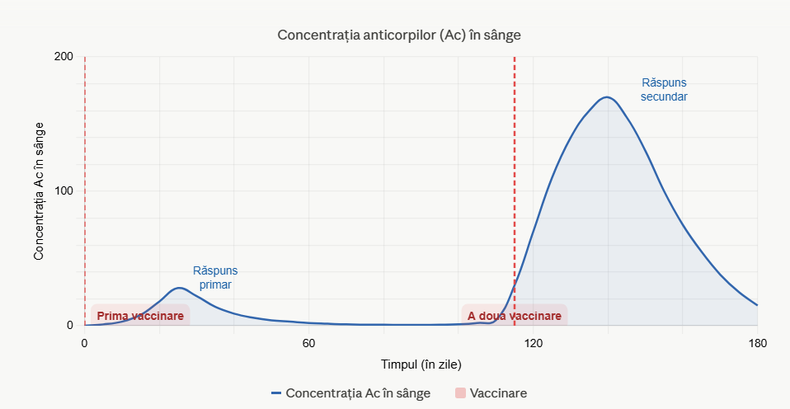  a) Identifică cele două faze ale răspunsului imun reprezentate pe grafic și indică zilele corespunzătoare fiecăreia.  ____________________________________________________________________________________________________________________________________________________________________________________________________________________________________________________________  b) Compară durata răspunsului primar cu cea a răspunsului secundar și formulează o concluzie.  _________________________________________________________________________________________________________________________________________________________________________________________________________________________________________________________________________________________________________________________________________________________________________________________________________________________________________________________  c) Explică de ce concentrația anticorpilor scade după atingerea valorii maxime în ambele faze.  _________________________________________________________________________________________________________________________________________________________________________________________________________________________________________________________________________________________________________________________________________________________________________________________
2. Răspuns corect / Soluție | a) Identificarea fazelor și a intervalelor: Pe grafic sunt reprezentate două faze ale răspunsului imun:  - Răspunsul imun primar: are loc între ziua 0 (prima vaccinare) și ziua 60.  - Răspunsul imun secundar: începe în ziua 110 (a doua vaccinare/revaccinarea) și continuă până la finalul monitorizării (ziua 180).  b) Comparația duratelor și concluzia:  - Comparație: Răspunsul primar este mai lent și mai slab (maxim 30 unități de anticorpi), în timp ce răspunsul secundar este mult mai rapid, mai intens (atinge aprox. 170 unități) și durează mai mult în timp (după ziua 180, nivelul de anticorpi rămâne încă ridicat).  - Concluzie: A doua vaccinare este mult mai eficientă deoarece determină o producție de anticorpi de aproximativ 5-6 ori mai mare într-un timp mai scurt, asigurând o protecție robustă.  c) Explicația scăderii concentrației de anticorpi: Scăderea nivelului de anticorpi după ce s-a atins vârful maxim se explică prin:  - Neutralizarea pericolului: Odată ce antigenul (din vaccin) a fost eliminat, corpul nu mai primește semnalul de a produce noi anticorpi.  - Moartea naturală a celulelor: Celulele care fabrică anticorpii au o viață scurtă; după ce își îndeplinesc sarcina, ele mor, iar producția de anticorpi încetează.  - Degradarea proteinelor: Anticorpii sunt proteine care se uzează natural în sânge și sunt descompuse de organism după o anumită perioadă.
3. Criterii de acordare a punctajului | Răspunsul lipseşte – L;  Răspuns incorect – 0 puncte;  - Pentruidentificarea corectă a celor două faze: Răspunsul imun primar și Răspunsul imun secundar (sau faza I și faza II) - câte 1 p;  Pentru indicarea intervalelor de timp corespunzătoare conform graficului: 0–60 zile pentru primul răspuns și 110–180+ zile pentru al doilea răspuns - câte 1 p;  - Pentru compararea intensității (ex: menționarea valorii de 30 unități pentru răspunsul primar versus 170 unități pentru cel secundar) - 1p;  Pentru observarea vitezei de reacție (ex: răspunsul secundar este mai rapid/prompt, având o pantă mai abruptă) - 1p;  Pentru formularea unei concluzii logice (ex: revaccinarea determină o protecție mult mai puternică și mai eficientă datorită memoriei imunologice).  - Pentru menționarea unui mecanism legat de celule (ex: încetarea activității sau moartea naturală/apoptoza plasmocitelor după eliminarea antigenului) - 1p;  Pentru menționarea unui mecanism chimic/metabolic (ex: degradarea naturală a anticorpilor, care sunt proteine cu durată de viață limitată în plasmă) - 1p;
4. Punctaj total | 8 puncte
5. Tipul itemului | Întrebări structurate
6. Competența specifică (cod + formulare) | CS1- Utilizarea limbajului ştiinţific biologic referitor la structuri, procese, fenomene, legi, concepte în diverse contexte de comunicare.  CS2 – Investigarea lumii vii cu ajutorul metodelor și mijloacelor specifice pentru îmbunătățirea calității vieții și a mediului.  CS3 – Implicarea în activități de menținere a stării de sănătate proprii și a celor din jur prin aplicarea metodelor interactive în vederea formării unui comportament sanogen.
7. Unitatea de conținut | Imunitatea
8. Domeniul taxonomic | Aplicare și operare

ITEM nr. 41
1. Conținutul itemului | Analizează imaginile A și B și răspunde la următoarele întrebări: [1]  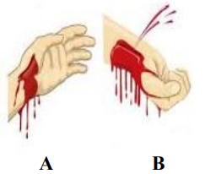  - Explică legătura dintre prezența fibrelor elastice și musculare din peretele vasului B și menținerea unei presiuni constante a sângelui.  ________________________________________________________________________________________________________________________________________________________________________________________________________________________________________________________  - Corelează modul de ieșire a sângelui observat în imaginea B cu fazele de contracție și relaxare ale inimii.  ________________________________________________________________________________________________________________________________________________________________________________________________________________________________________________________________________________  - Analizează cauza pentru care pierderea de sânge în cazul B este mult mai rapidă decât în cazul A, raportându-te la forța cu care este împins lichidul în cele două sisteme.  ________________________________________________________________________________________________________________________________________________________________________________________________________________________________________________________________________________  - Deduce motivul pentru care procesul natural de coagulare nu poate asigura închiderea rănii în situația B, spre deosebire de situația A.  ________________________________________________________________________________________________________________________________________________________________________________________________________________________________________________________________________________
2. Răspuns corect / Soluție | 1. Relația perete muscular – presiune: Vasul B are un perete gros și elastic, care îi permite să rămână deschis și să reziste forței sângelui. Această structură este esențială pentru a menține presiunea ridicată cu care inima trimite sângele în tot corpul, spre deosebire de cazul A, unde peretele este subțire.  2. Corelația cu activitatea inimii: Sângele țâșnește sub formă de jet sacadat deoarece fluxul depinde de bătăile inimii. În momentul în care inima se contractă, ea împinge cu putere un val de sânge în arteră, lucru care se observă clar în imaginea B.  3. Cauza pierderii rapide de sânge: Timpul de intervenție este de doar câteva minute deoarece viteza cu care curge sângele depinde de diferența de presiune. Fiindcă în vasul B presiunea este foarte mare, corpul pierde o cantitate masivă de sânge într-un timp scurt, ceea ce pune viața în pericol imediat.  4. Ineficiența coagulării: Procesul de coagulare (oprirea naturală a sângerării) nu funcționează în cazul B deoarece sângele țâșnește cu o forță prea mare. Fluxul puternic „spală” imediat trombocitele (celulele care repară rana) înainte ca acestea să poată forma un dop care să închidă tăietura.
3. Criterii de acordare a punctajului) | Răspunsul lipseşte – L;  Răspuns incorect – 0 puncte;  - Pentru explicarea rolului peretelui gros și elastic în menținerea formei deschise a vasului -1p;  Pentru stabilirea legăturii dintre structura peretelui și presiunea ridicată a sângelui -1p;  - Pentru identificarea modului de ieșire a sângelui sub formă de jet sacadat -1p;  Pentru corelarea acestui jet cu faza de contracție a inimii -1p;  - Pentru menționarea faptului că viteza depinde de diferența de presiune -1p;  Pentru deducerea pierderii unei cantități masive de sânge într-un timp scurt -1p;  - Pentru explicarea faptului că forța fluxului împiedică fixarea trombocitelor pe rană -1p;  Pentru concluzia că oprirea prin coagulare naturală este imposibilă în acest caz -1p;
4. Punctaj total | 8 puncte
5. Tipul itemului | Eseu structurat
6. Competența specifică (cod + formulare) | CS1- Utilizarea limbajului ştiinţific biologic referitor la structuri, procese, fenomene, legi, concepte în diverse contexte de comunicare.  CS2 – Investigarea lumii vii cu ajutorul metodelor și mijloacelor specifice pentru îmbunătățirea calității vieții și a mediului.  CS3 – Implicarea în activități de menținere a stării de sănătate proprii și a celor din jur prin aplicarea metodelor interactive în vederea formării unui comportament sanogen.
7. Unitatea de conținut | Sistemul cardiovascular la om.
8. Domeniul taxonomic | Aplicare și operare

ITEM nr. 42
1. Conținutul itemului | - Analizează imaginea de mai jos care reprezintă schimbul de gaze dintre alveole și capilarele sanguine.[1] Scrie cifra corespunzătoare din imagine în dreptul fiecărei caracteristici descrise mai jos.  - Analizează direcția săgeților pentru moleculele de O2 și CO2 și completează tabelul de mai jos, utilizând termenii „mare” sau „mică” pentru a reflecta starea presiunilor parțiale necesară realizării acestui proces.  - Explică, pe baza legii difuziei, de ce oxigenul pătrunde în sânge și nu invers, raportându-te strict la datele pe care le-ai completat în tabelul de la punctul B.  _________________________________________________________________________________________________________________________________________________________________________________________________________________________________________________________________________________________________________________________________________________________________________________________________________________________________________________________
  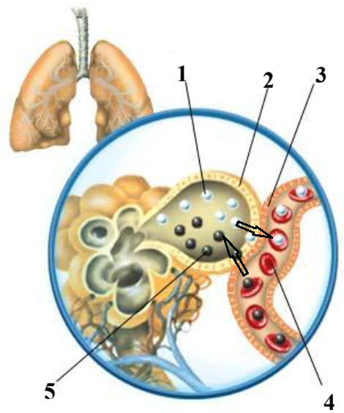 | __ Structură reprezintă bariera principală în calea difuziei gazelor, fiind alcătuită dintr-un singur strat de celule plate  __ Componentă sângelui este responsabilă pentru creșterea capacității de transport al oxigenului către țesuturi  __ Gazul care se deplasează conform gradientului de presiune dinspre capilar spre spațiul alveolar.
  Gazul respirator | Presiunea în alveolă | Presiunea în capilar
  Oxigen (O2)
  Dioxid de carbon (CO2)
2. Răspuns corect / Soluție | - [ 1 ] Structura care reprezintă bariera principală în calea difuziei... (Alveola)  [ 5 ] Celula specializată în transportul gazelor... (Eritrocitul)  [ 3 ] Gazul care difuzează din sânge spre spațiul alveolar... (CO2)  b)  c) Conform legii difuziei, moleculele unui gaz se deplasează dintr-o zonă cu presiune parțială ridicată spre o zonă cu presiune parțială scăzută (1). În imagine, oxigenul pătrunde în sânge deoarece presiunea sa în alveolă este mai mare decât în capilar (2), creându-se astfel gradientul (3) necesar mișcării prin membrana alveolo-capilară, fapt confirmat de direcția săgeții (4)
  Gazul respirator | Presiunea în alveolă | Presiunea în capilar
  Oxigen (O2) | mare | mică
  Dioxid de carbon (CO2) | mică | mare
3. Criterii de acordare a punctajului | Răspunsul lipseşte – L;  Răspuns incorect – 0 puncte;  - Pentru identificarea corectă a cifrelor corespunzătoare descrierilor funcționale- câte 1 p;  - Pentru completarea corectă a tabelului cu starea presiunilor - câte 1p;  - Pentru utilizarea termenului de difuzie sau gradient de presiune în contextul corect - câte 1p;  Pentru explicarea relației de cauzalitate (direcția săgeții vs. valorile din tabel) - 2 p;
4. Punctaj total | 11 puncte
5. Tipul itemului | Întrebări structurate
6. Competența specifică (cod + formulare) | CS1 – Utilizarea limbajului ştiinţific biologic referitor la structuri, procese, fenomene, legi, concepte în diverse contexte de comunicare.  CS2 – Investigarea lumii vii cu ajutorul metodelor și mijloacelor specifice pentru îmbunătățirea calității vieții și a mediului.  CS3 – Implicarea în activități de menținere a stării de sănătate proprii și a celor din jur prin aplicarea metodelor interactive în vederea formării unui comportament sanogen.
7. Unitatea de conținut | Mecanismul respirației
8. Domeniul taxonomic | Aplicare și operare

ITEM nr. 43
1. Conținutul itemului | Subliniază cuvintele care nu se încadrează în grupul tematic. Pentru fiecare  cuvânt selectat, argumentează printr-o frază decizia selectării și decizia asocierii  termenilor biologici.  A-______________________________________________________________  ________________________________________________________________  B-______________________________________________________________  ________________________________________________________________  C-______________________________________________________________  ________________________________________________________________
  Coloana A | Coloana B | Coloana C
  Fose nazale  Laringe  Alveole pulmonare  Bronhii | Capacitate vitală  Volum curent  Frecvență respiratorie  Debit cardiac | Cili vibratili  Mucus  Fire de păr  Pleură
2. Răspuns corect / Soluție | Coloana A  - Cuvânt selectat: Alveole pulmonare  - Argumentare: Am exclus alveolele pulmonare deoarece acestea reprezintă locul unde are loc schimbul propriu-zis de gaze, în timp ce restul termenilor sunt componente ale căilor respiratorii (conducte prin care circulă aerul).  Coloana B  - Cuvânt selectat: Debit cardiac  - Argumentare: Am exclus debitul cardiac deoarece este un parametru fiziologic specific sistemului circulator (volumul de sânge pompat de inimă), spre deosebire de ceilalți termeni care reprezintă indicatori ai funcției respiratorii (capacități și volume pulmonare).  Coloana C  - Cuvânt selectat: Pleură  - Argumentare: Am exclus pleura deoarece este membrana seroasă care învelește plămânii, în timp ce restul termenilor constituie mecanisme sau structuri implicate în filtrarea, umidificarea și curățarea aerului inspirat.
3. Criterii de acordare a punctajului | Răspunsul lipseşte – L;  Răspuns incorect – 0 puncte;  Pentru sublinierea corectă a intrusului– câte 1 punct;  Pentru argumentarea excluderii corecte – câte 1 punct;  Pentru argumentarea grupului rămas corect– câte 1 punct;
4. Punctaj total | 9 puncte
5. Tipul itemului | Întrebări structurate
6. Competența specifică (cod + formulare) | CS1- Utilizarea limbajului ştiinţific biologic referitor la structuri, procese, fenomene, legi, concepte în diverse contexte de comunicare.  CS3 – Implicarea în activități de menținere a stării de sănătate proprii și a celor din jur prin aplicarea metodelor interactive în vederea formării unui comportament sanogen.
7. Unitatea de conținut | Sistemul respirator la om
8. Domeniul taxonomic | Aplicare și operare

ITEM nr. 44
1. Conținutul itemului | Grupează următoarele noțiuni în două categorii, completează tabelul de mai jos cu denumirea fiecărei grupe și noțiunile corespunzătoare, specificând criteriul de clasificare utilizat.  Contracția mușchilor intercostali externi  Relaxarea diafragmului  Creșterea volumului cutiei toracice  Ieșirea aerului din plămâni  Ridicarea coastelor  Micșorarea volumului pulmonar  Criteriu_______________________________________________________________________________________________________________________
2. Răspuns corect / Soluție | Criteriu: Fazele ventilației pulmonare (sau Mecanismul respirației)
  Inspirația | Expirația
  Contracția mușchilor intercostali externi | Relaxarea diafragmului
  Ridicarea coastelor | Micșorarea volumului pulmonar
  Creșterea volumului cutiei toracice | Ieșirea aerului din plămâni
3. Criterii de acordare a punctajului | Răspunsul lipseşte – L;  Răspuns incorect – 0 puncte;  Pentru formularea corectă a criteriului de clasificare- 1 p;  Pentru denumirea corectă a celor două coloane (Inspirația/Expirația). - câte 1p;  Pentru distribuirea noțiunilor- câte 1p;
4. Punctaj total | 9 puncte
5. Tipul itemului | Întrebări structurate
6. Competența specifică (cod + formulare) | CS1- Utilizarea limbajului ştiinţific biologic referitor la structuri, procese, fenomene, legi, concepte în diverse contexte de comunicare.
7. Unitatea de conținut | Mecanismul respirației
8. Domeniul taxonomic | Aplicare și operare

ITEM nr. 45
1. Conținutul itemului | - Alcătuiește un lanț logic care ilustrează succesiunea etapelor digestiei amidonului, de la începutul descompunerii până la etapa finală a metabolismului. Completează casetele cu cifrele corespunzătoare fiecărei etape.  1.Descompunerea până la glucoză sub acțiunea maltazei; 2. Utilizarea glucozei ca substrat energetic; 3. Depozitarea glucozei sub acțiunea insulinei în hepatocite; 4. Descompunerea sub acțiunea amilazei salivare și pancreatice; 5. Eliberarea glucozei în sânge la sub acțiunea glucagonului;  6. Absorbția glucozei în sânge.    b. Propune două produse alimentare  bogate în amidon:  1. ________________________  2. ________________________  c. Plasează-le pe una din treptele  piramidei alimentare:  d. Argumentează importanța diversificării alimentației și descrie cel puțin 3 beneficii specifice ale unei diete variate asupra sănătății. __________________________________________________________________________________________________________________________________________________________________________________________________________________________________________________________________________________________________________________________________________________________________________________________
2. Răspuns corect / Soluție | a. Lanțul logic al digestiei și metabolismului amidonului  Succesiunea corectă a cifrelor în casete este:  4 -1 - 6 -3 -5- 2  - Explicația etapelor:  - 4: Amilaza începe ruperea amidonului în molecule mai mici.  - 1: Maltaza finalizează digestia până la stadiul de glucoză.  - 6: Glucoza este absorbită în sânge la nivelul intestinului subțire.  - 3: Sub acțiunea insulinei, excesul de glucoză este depozitat în ficat sub formă de glicogen (imediat după masă).  - 5: Sub acțiunea glucagonului, glicogenul este mobilizat înapoi în sânge pentru a menține glicemia constantă între mese.  - 2: Glucoza ajunge la celule pentru a fi utilizată ca energie (scopul final al metabolismului).  b. Propunerea a două produse alimentare bogate în amidon  - Cartofii  - Pâinea (sau orice derivat din grâu: paste, biscuiți)  - Orezul  - Porumbul (mămăliga) etc.  c. Plasarea pe treptele piramidei alimentare  - Locația corectă: Produsele propuse la punctul b (cerealele și derivatele lor, leguminoasele bogate în amidon) trebuie plasate pe treapta de la baza piramidei (cea mai de jos și cea mai lată).  d. Diversificarea alimentației este esențială pentru asigurarea unui aport echilibrat de nutrienți, care sunt necesari pentru buna funcționare a organismului. O dietă variată furnizează toate vitaminele, mineralele, proteinele, grăsimile sănătoase și fibrele necesare pentru sănătatea fizică și mentală, prevenind deficiențele nutriționale.  - Întărirea sistemului imunitar: O dietă diversificată, bogată în vitaminele A, C și E din legume și fructe, ajută la întărirea sistemului imunitar, protejând organismul împotriva infecțiilor. De exemplu, morcovii (bogati în vitamina A) și portocalele (care conțin vitamina C) sunt esențiale pentru o imunitate puternică.  - Prevenirea bolilor cardiovasculare: Consumul de grăsimi sănătoase din nuci, semințe și pește ajută la menținerea unui nivel optim de colesterol și reduce riscul de afecțiuni cardiovasculare. Somonul, bogat în acizi grași Omega-3, protejează sănătatea inimii prin reducerea inflamațiilor și a riscului de ateroscleroză.  - Îmbunătățirea digestiei: O dietă variată, bogată în fibre din legume, fructe și cereale integrale, ajută la menținerea unui sistem digestiv sănătos. Fasolea și ovăzul sunt exemple excelente care susțin motilitatea intestinală și previn constipația.  Se acceptă si alte raspunsuri cotecte
3. Criterii de acordare a punctajului | Răspunsul lipseşte – L;  Răspuns incorect – 0 puncte;  - Pentru fiecare cifră plasată corect în succesiunea logică- câte 1p;  - Pentru fiecare produs corect identificat- câte 1p;  - Pentru corelația dintre produsul ales la punctul b și poziționarea grafică câte 1p;  - Pentru argumentarea importanței diversificării alimentației – 1 p;  Pentru descrierea a cel puțin 3 beneficii specifice ale unei diete variate – 3 p;
4. Punctaj total | 13 puncte
5. Tipul itemului | Întrebări structurate
6. Competența specifică (cod + formulare) | CS1- Utilizarea limbajului ştiinţific biologic referitor la structuri, procese, fenomene, legi, concepte în diverse contexte de comunicare.  CS3 – Implicarea în activități de menținere a stării de sănătate proprii și a celor din jur prin aplicarea metodelor interactive în vederea formării unui comportament sanogen.
7. Unitatea de conținut | Sistemul digestiv la om
8. Domeniul taxonomic | Aplicare și operare

ITEM nr. 46
1. Conținutul itemului | Obezitatea este o afecțiune caracterizată prin acumularea excesivă de grăsime în corp, care poate afecta negativ sănătatea. Acest lucru se întâmplă atunci când se consumă mai multe calorii decât sunt folosite de organism. Un indicator folosit pentru a evalua nivelul de obezitate este indicele de masă corporală (IMC), care este calculat prin raportul dintre greutatea corporală și înălțimea unei persoane. O persoană este considerată obeză atunci când indicele de masă corporală (IMC) depășește 30 kg/m². IMC se calculează prin împărțirea greutății corporale, exprimată în kilograme, la pătratul înălțimii, exprimată în metri. IMC = greutatea (kg)/ înălţimea2 (m)  Studiu de caz:  a) O persoană are masa de 95 kg și înălțimea de 1.70 m. Calculează IMC-ul acestei persoane și indică, folosind tabelul, categoria de greutate corespunzătoare.  b) Indică medicul specialist la care trebuie să se adreseze persoana. ______________________________________________________________________________________________________________________________c) Propune trei măsură pentru prevenirea sau reducerea obezității __________________________________________________________________________________________________________________________________________________________________________________________________________________________________________________________________________________________________________________________________________________________________________________________
  m = _________________  h = _________________  Calcule:  IMC =  Notează categoria de greutate corespunzătoare _____________________
    IMC | Clasificare
    < 18.5  18.5–24.9  25.0–29.9  30.0–34.9  35.0–39.9  ≥ 40.0 | subponderal  greutate normală  supraponderal  obezitate gradul I  obezitate gradul II  obezitate gradul III
2. Răspuns corect / Soluție | a) Calcul și încadrare:  - Identificarea datelor: m = 95 kg, h = 1.70 m.  - Calculul IMC: IMC = 95 / (1.70 * 1.70) = 95 / 2.89 =32.87kg/m².  - Încadrarea în categorie: Obezitate gradul I (deoarece valoarea 32.87 se află în intervalul 30.0 - 34.9).  b) Indică corect un medic specialist:  - endocrinolog sau nutriționist.  c) Propune trei măsuri pentru prevenirea sau reducerea obezității.  - adoptarea unei alimentații echilibrate;  - practicarea regulată a activității fizice;  - reducerea consumului de alimente bogate în zahăr și grăsimi.  Se admit și alte răspunsuri corecte
3. Criterii de acordare a punctajului | Răspunsul lipseşte – L;  Răspuns incorect – 0 puncte;  - Pentru notarea corectă a datelor (m și h) din textul problemei.- câte 1p;  Pentru efectuarea corectă a calcului matematic conform formulei-1p;  Pentru identificarea corectă a categoriei din tabel (Obezitate gradul I) -1p;  - Pentru indică corect un medic specialist: - 1p;  - Pentru fiecare măsură de prevenirea sau reducerea obezității - câte 1 p.
4. Punctaj total | 7 puncte
5. Tipul itemului | Item cu răspuns deschis
6. Competența specifică (cod + formulare) | CS1- Utilizarea limbajului ştiinţific biologic referitor la structuri, procese, fenomene, legi, concepte în diverse contexte de comunicare.  CS3 – Implicarea în activități de menținere a stării de sănătate proprii și a celor din jur prin aplicarea metodelor interactive în vederea formării unui comportament sanogen.
7. Unitatea de conținut | Afecțiuni ale sistemului digestiv
8. Domeniul taxonomic | Aplicare și operare

ITEM nr. 47
1. Conținutul itemului | Elaborează un eseu de aproximativ 80-100 cuvinte despre importanța echilibrului alimentar, intitulat „Rolul principiilor nutritive în menținerea sănătății”.  În redactarea eseului, vei respecta următoarele repere:  - Argumentarea rolului energetic al glucidelor și a celui plastic al proteinelor în organism.  - Analizarea a două consecințe ale unui regim alimentar dezechilibrat (un exemplu de exces și unul de carență).  - Stabilirea unei corelații între stilul de viață (activ vs. sedentar) și necesarul de calorii.  - Utilizarea terminologiei biologice adecvate (homeostazie, metabolism, nutrienți).
2. Răspuns corect / Soluție | Rolul principiilor nutritive în menținerea sănătății  Menținerea homeostaziei organismului depinde direct de echilibrul dintre principalele substanțe organice. Glucidele sunt esențiale pentru rolul lor energetic, fiind „combustibilul” principal care asigură energia necesară activităților zilnice și funcționării creierului. Pe de altă parte, proteinele îndeplinesc un rol plastic (structural), fiind fundamentale pentru construcția celulelor, regenerarea țesuturilor și sinteza enzimelor.  Un regim alimentar dezechilibrat pe termen lung are consecințe grave. De exemplu, excesul de zaharuri (glucide) este transformat de organism în rezerve de grăsime, ducând la obezitate și la riscul apariției diabetului. În contrast, carența de proteine împiedică refacerea celulară și slăbește sistemul imunitar, lăsând organismul vulnerabil în fața bolilor.  Necesarul caloric trebuie să fie într-o strânsă corelație cu nivelul de activitate fizică. O persoană activă, care depune efort fizic intens, are nevoie de un aport caloric ridicat pentru a compensa consumul de energie. În schimb, o persoană sedentară trebuie să consume mai puține calorii; în caz contrar, surplusul de energie neutilizată se va acumula, perturbând metabolismul și echilibrul intern al corpului.
3. Criterii de acordare a punctajului | Răspunsul lipseşte – L;  Răspuns incorect – 0 puncte;  Pentru pentru argumentarea rolului energetic (glucide/lipide)- 1 p;  Pentru argumentarea rolului plastic (proteine) - 1p;  Pentru explicarea efectelor excesului (ex: obezitate/diabet);-1p;  Pentru explicarea efectelor carenței (ex: imunitate scăzută/atrofie) - 1p;  Pentru explicarea corectă a legăturii dintre efortul fizic și numărul de calorii necesare -2p;  Pentru utilizarea corectă a termenilor: homeostazie, metabolism, plastic, energetic, aminoacizi - 2 p;
4. Punctaj total | 8 puncte
5. Tipul itemului | Eseu structurat
6. Competența specifică (cod + formulare) | CS1- Utilizarea limbajului ştiinţific biologic referitor la structuri, procese, fenomene, legi, concepte în diverse contexte de comunicare.  CS3 – Implicarea în activități de menținere a stării de sănătate proprii și a celor din jur prin aplicarea metodelor interactive în vederea formării unui comportament sanogen.
7. Unitatea de conținut | Alimentele și importanța lor pentru organism
8. Domeniul taxonomic | Aplicare și operare

ITEM nr. 48
1. Conținutul itemului | Stabilește o comparație între procesele digestive din cavitatea bucală și cele din stomac. Identifică și notează în coloana din mijloc trei criterii de deosebire relevante, apoi completează spațiile corespunzătoare.
  Digestia bucală | Criterii de deosebire | Digestia gastrică
2. Răspuns corect / Soluție | Se acceptă și alte variante corecte:  - Alte criterii corecte pot include, de exemplu:  - Tipul alimentului (bol alimentar vs. chim gastric),  - Faza digestiei (începutul digestiei chimice în gură vs. finalizarea digestiei proteice în stomac),  - Secrețiile implicate (saliva vs. sucul gastric).
  Digestia bucală | Criterii de deosebire | Digestia gastrică
  Masticația și îmbibarea cu salivă | Transformări mecanice | Mișcări peristaltice (mixarea hranei)
  Amilaza salivară | Enzima principală | Pepsina
  Bolul alimentar | Produsul final al etapei | Chimul gastric
3. Criterii de acordare a punctajului) | Răspunsul lipseşte – L;  Răspuns incorect – 0 puncte;  Pentru fiecare criteriu biologic corect ales- câte 1 p;  Pentru fiecare deosebire corect formulată biologic — câte 1 p;
4. Punctaj total | 9 puncte
5. Tipul itemului | Eseu nestructurat
6. Competența specifică (cod + formulare) | CS1- Utilizarea limbajului ştiinţific biologic referitor la structuri, procese, fenomene, legi, concepte în diverse contexte de comunicare
7. Unitatea de conținut | Sistemul digestiv la om
8. Domeniul taxonomic | Aplicare și operare

ITEM nr. 49
1. Conținutul itemului | - Formează 3 triade logice utilizând exclusiv noțiunile din lista de mai jos, respectând algoritmul:  Maladia — Factorul de risc — Simptomul specific.  Cistită, Calculoză renală, Insuficiență renală, Consum excesiv de medicamente/toxine, Bacterii specifice (E. coli), Dietă bogată în săruri și oxalați, Încetarea bruscă a filtrării sângelui, Usturimi la eliminarea urinei, Formarea „pietrelor” la rinichi.  Triada 1: _______________________________________________________  _______________________________________________________________  Triada 2: _______________________________________________________  _______________________________________________________________  Triada 3: _______________________________________________________  _______________________________________________________________  - Argumentează una dintre triadele formate, explicând mecanismul prin care factorul de risc ales provoacă disfuncția renală și simptomul respectiv.  Argument_______________________________________________________________________________________________________________________________________________________________________________________________________________________________________________________________________________________________________________________________________________________________________________________________________________________________________________________________
2. Răspuns corect / Soluție | a) Formarea triadelor logice:  - Triada 1: Cistită — Bacterii specifice (E. coli) — Usturimi la eliminarea urinei  - Triada 2: Calculoză renală — Dietă bogată în săruri și oxalați — Formarea „pietrelor” la rinichi  - Triada 3: Insuficiență renală — Consum excesiv de medicamente/toxine — Încetarea bruscă a filtrării sângelui  b) Argumentarea unei triade  - Pentru Triada 1 (Cistită):  Bacteriile precum E. coli pătrund prin uretră în vezica urinară, unde aderă la mucoasă și provoacă o reacție inflamatorie. Inflamația irită terminațiile nervoase de la acest nivel, ceea ce duce la senzația de usturime și durere în timpul micțiunii.  - Pentru Triada 2 (Calculoză renală):  O dietă bogată în săruri și oxalați duce la o concentrație foarte mare a acestora în urină. Atunci când volumul de apă este insuficient pentru a le menține dizolvate, sărurile precipită și se unesc în structuri solide (cristale), proces ce are ca rezultat formarea pietrelor (calculilor) în cavitățile renale.  - Pentru Triada 3 (Insuficiență renală):  Consumul excesiv de medicamente sau toxine afectează direct integritatea nefronilor (unitățile funcționale ale rinichiului). Distrugerea barierei de filtrare sau a tubilor renali blochează capacitatea organului de a epura plasma, ducând la încetarea procesului de formare a urinei și acumularea deșeurilor în sânge.
3. Criterii de acordare a punctajului | Răspunsul lipseşte – L;  Răspuns incorect – 0 puncte;  - Pentru formarea corectă a celor 3 triade respectând algoritmul– câte 2p;  - Pentru utilizarea terminologiei biologice corecte în argumentare. – 2p;  Pentru claritatea explicației relației cauză-efect (mecanismul).– 2p;
4. Punctaj total | 10 puncte
5. Tipul itemului | Întrebări structurate
6. Competența specifică (cod + formulare) | CS1- Utilizarea limbajului ştiinţific biologic referitor la structuri, procese, fenomene, legi, concepte în diverse contexte de comunicare.  CS2 – Investigarea lumii vii cu ajutorul metodelor și mijloacelor specifice pentru îmbunătățirea calității vieții și a mediului.  CS3 – Implicarea în activități de menținere a stării de sănătate proprii și a celor din jur prin aplicarea metodelor interactive în vederea formării unui comportament sanogen.
7. Unitatea de conținut | Sistemul reproducător la om
8. Domeniul taxonomic | Aplicare și operare

ITEM nr. 50
1. Conținutul itemului | Stabilește o comparație între urina primară și urina finală. Identifică și notează în coloana din mijloc trei criterii relevante de deosebire între cele două tipuri de urină și completează spații corespunzătoare.
  Urina primară | Criterii de deosebire | Urina finală
2. Răspuns corect / Soluție
  Urina primară | Criterii de deosebire | Urina finală
  Se formează prin filtrare în capsula Bowman. | Locul formării / Mecanismul | Se formează în tubii uriniferi prin reabsorbție și secreție.
  Este aproximativ 170 - 180 litri / 24 ore. | Volumul (Cantitatea) | Este aproximativ 1,5 litri / 24 ore.
  Conține substanțe utile (glucoză, aminoacizi, vitamine). | Prezența nutrienților. | Nu conține substanțe utile (sunt reabsorbite în totalitate)
  Se acceptă și alte variante corecte:
  Este izotonică (concentrație similară cu plasma). | Concentrația (Presiunea osmotică) | Este hipertonică (mult mai concentrată în săruri și uree).
  Conține foarte multă apă (99% se va reabsorbi). | Procentul de apă | Conține mult mai puțină apă (doar 1% din filtrat).
3. Criterii de acordare a punctajului) | Răspunsul lipseşte – L;  Răspuns incorect – 0 puncte;  Pentru fiecare criteriu biologic corect ales- câte 1 p;  Pentru fiecare deosebire corect formulată biologic — câte 1 p;
4. Punctaj total | 9 puncte
5. Tipul itemului | Eseu nestructurat
6. Competența specifică (cod + formulare) | CS1- Utilizarea limbajului ştiinţific biologic referitor la structuri, procese, fenomene, legi, concepte în diverse contexte de comunicare
7. Unitatea de conținut | Sistemul excretor la om
8. Domeniul taxonomic | Aplicare și operare

ITEM nr. 51
1. Conținutul itemului | Analizează tabelul de mai jos, care prezintă datele comparative despre compoziția lichidelor renale la un adult sănătos și rezolva sarcinile:  - Utilizează datele despre volumul de lichid din tabel pentru a evidenția rolul reabsorbției tubulare în procesul de formare a urinei.  ________________________________________________________________________________________________________________________________________  - Deduce tipul de transport (activ/pasiv) prin care glucoza este recuperată din tubul urinifer în sânge, raportându-vă la concentrațiile indicate în tabel.  ________________________________________________________________________________________________________________________________________  - Corelează procesul de reabsorbție a apei cu modificarea concentrației de uree de la urina primară la cea finală.  ________________________________________________________________________________________________________________________________________  - Demonstrează legătura dintre structura (porozitatea) membranei de filtrare și absența proteinelor în ambele lichide analizate.  ________________________________________________________________________________________________________________________________________
  Caracteristică | Urina primară | Urina finală
  Volum / 24h | ~180 Litri | ~1,5 Litri
  Glucoză | 0,1 g% | Absentă
  Proteine | Absente | Absente
  Uree | 0,03 g% | 2,0 g%
2. Răspuns corect / Soluție | 1. Evidențierea reabsorbției (Volum): Diferența dintre volumul urinei primare (180 L) și al celei finale (1,5 L) demonstrează că peste 99% din filtrat este recuperat în sânge prin reabsorbție tubulară, proces esențial pentru prevenirea deshidratării.  2. Tipul de transport pentru glucoză: Transportul este activ. Deoarece glucoza are concentrația 0,1 g% în urina primară și lipsește total în cea finală, ea este reabsorbită complet împotriva gradientului de concentrație, cu consum de energie (ATP).  3. Corelația apă-uree: Concentrația ureei crește de la 0,03 g% la 2,0 g% deoarece apa este reabsorbită masiv (99%), în timp ce ureea rămâne în tubi. Astfel, aceeași cantitate de deșeu se regăsește într-un volum de lichid mult mai mic, rezultând o urină finală concentrată.  4. Legătura structură-funcție (Proteine): Proteinele lipsesc din ambele lichide deoarece porii membranei de filtrare glomerulară sunt prea mici pentru a permite trecerea macromoleculelor. Membrana acționează ca o barieră selectivă care reține proteinele în fluxul sangvin.
3. Criterii de acordare a punctajului) | Răspunsul lipseşte – L;  Răspuns incorect – 0 puncte;  - Pentru menționarea procesului de reabsorbție tubulară- 1 p;  Pentru argumentarea prin cifre: recuperarea a peste 99% din apă  (de la 180L la 1,5L) -1 p;  - Pentru identificarea tipului de transport: activ- 1 p;  Pentru justificarea: glucoza este recuperată integral  (sau "împotriva gradientului")- 1 p;  - Pentru corelația logică: reabsorbția apei duce la concentrarea ureei  rămase.- 1 p;  Pentru explicarea rezultatului: urina finală devine hipertonică  (sau „mai concentrată”)- 1 p;  - Pentru menționarea structurii: porii membranei (sau bariera vasculo-capsulară) - 1 p;  Pentru explicarea funcției: proteinele sunt macromolecule (prea mari pentru a trece) -1p;
4. Punctaj total | 8 puncte
5. Tipul itemului | Întrebări structurate
6. Competența specifică (cod + formulare) | CS1- Utilizarea limbajului ştiinţific biologic referitor la structuri, procese, fenomene, legi, concepte în diverse contexte de comunicare.  CS2 – Investigarea lumii vii cu ajutorul metodelor și mijloacelor specifice pentru îmbunătățirea calității vieții și a mediului.  CS3 – Implicarea în activități de menținere a stării de sănătate proprii și a celor din jur prin aplicarea metodelor interactive în vederea formării unui comportament sanogen.
7. Unitatea de conținut | Sistemul excretor la om
8. Domeniul taxonomic | Aplicare și operare

ITEM nr. 52
1. Conținutul itemului | Analizează cu atenție succesiunea proceselor biologice prezentate în imaginea de mai jos și răspunde la sarcinile propuse: [1]  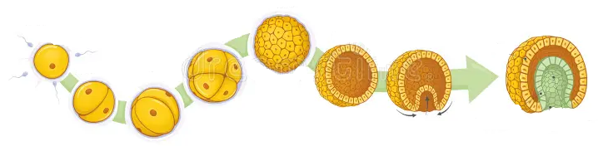  - Explică ce reprezintă săgețile negre curbe din imagine. Cum trece embrionul de la un singur strat de celule la mai multe straturi?  ___________________________________________________________________________________________________________________________________________________________________________________________________________________________________________________________  - De ce este important ca numărul de celule să crească în primele etape ale dezvoltării embrionare, înainte ca acestea să înceapă să formeze organe specifice?  ____________________________________________________________________________________________________________________________________________________________________________________________________________________________________________________________  - Dacă endodermul, nu s-ar forma, ce efecte ar avea acest defect asupra organelor interne ale organismului care se dezvoltă?  ____________________________________________________________________________________________________________________________________________________________________________________________________________________________________________________________  - Indică 3 factori de risc care pot afecta dezvoltarea normală a embrionului în primele etape de dezvoltare.  ____________________________________________________________________________________________________________________________________________________________________________________________________________________________________________________________
2. Răspuns corect / Soluție | Sarcina 1: Mecanismul de formare a straturilor  Săgețile indică procesul de invaginare a celulelor de la polul vegetativ spre interiorul blastocelului. Acest mecanism duce la formarea celui de-al doilea strat celular (endodermul), transformând embrionul dintr-o structură unistratificată (blastulă) într-una pluristratificată numită gastrulă.  Sarcina 2: Corelația segmentare-specializare  - Creșterea numărului de celule (segmentarea) este esențială pentru a asigura masa critică de material celular (blastomere). Fără un număr mare de celule, embrionul nu ar putea susține diferențierea celulară simultană necesară pentru a forma țesuturile și organele specifice fiecărei foițe embrionare.  Sarcina 3: Impactul absenței endodermului  - Deoarece endodermul este precursorul epiteliilor interne, absența lui ar duce la neformarea sistemului digestiv și a celui respirator. Fără aceste organe vitale (precum stomacul, intestinele sau plămânii), dezvoltarea embrionului se oprește, rezultând în neviabilitatea organismului.  Sarcina 4: Factori de risc  - fumat, alcool, infecții virale, expunere la radiații, medicamente, stres.
3. Criterii de acordare a punctajului | Răspunsul lipseşte – L;  Răspuns incorect – 0 puncte;  - Pentru identificarea acțiunii (celulele se mișcă spre interior / invaginare) - 1p;  Pentru precizarea rezultatului imediat (formarea celui de-al doilea strat / endodermului) - 1p;  Pentru utilizarea terminologiei corecte de tranziție (trecerea de la blastulă la gastrulă) - 1p;  - Pentru înțelegerea faptului că segmentarea produce numărul necesar de celule (materia primă) - 1p;  Pentru explicarea conceptului de specializare (nu poți face țesuturi diferite dintr-o singură celulă) - 1p;  Pentru stabilirea relației de succesiune logică (întâi cantitatea de celule, apoi calitatea/funcția lor) - 1p;  - Pentru corelarea stratului intern (endoderm) cu organele derivate (digestiv/respirator) - 1p;  Pentru analiza impactului funcțional (fără aceste sisteme, organismul nu se poate hrăni sau oxigena) -- 1p;  Pentru concluzia privind viabilitatea (oprirea dezvoltării sau moartea embrionului)-- 1p;  - Pentru identificarea a 3 factori de risc - 3 p.
4. Punctaj total | 12 puncte
5. Tipul itemului | Item cu răspuns dechis
6. Competența specifică (cod + formulare) | CS1- Utilizarea limbajului ştiinţific biologic referitor la structuri, procese, fenomene, legi, concepte în diverse contexte de comunicare.  CS2 – Investigarea lumii vii cu ajutorul metodelor și mijloacelor specifice pentru îmbunătățirea calității vieții și a mediului.  CS3 – Implicarea în activități de menținere a stării de sănătate proprii și a celor din jur prin aplicarea metodelor interactive în vederea formării unui comportament sanogen.
7. Unitatea de conținut | Gestația și nașterea la om
8. Domeniul taxonomic | Aplicare și operare

ITEM nr. 53
1. Conținutul itemului | Subliniază cuvântul care nu se încadrează în grupul tematic din fiecare coloană. Pentru fiecare cuvânt ales, explică de ce acesta nu se potrivește cu celelalte și descrie ce asemănări au termenii rămași în grupul respectiv.  A-______________________________________________________________  ________________________________________________________________  B-______________________________________________________________  ________________________________________________________________  C-______________________________________________________________  ________________________________________________________________
  Coloana A | Coloana B | Coloana C
  Ovare  Trompe uterine Uretere  Uter | Testicul  Epididim  Canal deferent  Uretra | Scrot  Epididim  Vezică urinară  Prostată
2. Răspuns corect / Soluție | Coloana A  - Decizia excluderii: Ureterele fac parte din sistemul excretor (transportă urina de la rinichi la vezică), spre deosebire de ceilalți termeni.  - Decizia asocierii: Ceilalți termeni reprezintă organele interne ale sistemului reproducător feminin, implicate în producerea gameților și dezvoltarea embrionară.  Coloana B  - Decizia excluderii: Testiculul este o gonadă (organ care produce gameți și hormoni), în timp ce restul elementelor sunt conducte.  - Decizia asocierii: Ceilalți termeni reprezintă căile genitale masculine (conductele prin care spermatozoizii sunt transportați spre exterior).  Notă: O altă interpretare validă este excluderea uretrei, deoarece aceasta aparține atât sistemului reproducător, cât și celui excretor la bărbat, ceilalți termeni fiind strict reproductivi.  Coloana C  - Decizia excluderii: Vezica urinară este un organ al sistemului excretor cu rol de rezervor pentru urină.  - Decizia asocierii: Ceilalți termeni sunt componente și glande anexe ale sistemului reproducător masculin.
3. Criterii de acordare a punctajului | Răspunsul lipseşte – L;  Răspuns incorect – 0 puncte;  Pentru sublinierea corectă a intrusului– câte 1 punct;  Pentru argumentarea excluderii corecte – câte 1 punct;  Pentru argumentarea grupului rămas corect– câte 1 punct;
4. Punctaj total | 9 puncte
5. Tipul itemului | Întrebări structurate
6. Competența specifică (cod + formulare) | CS1- Utilizarea limbajului ştiinţific biologic referitor la structuri, procese, fenomene, legi, concepte în diverse contexte de comunicare.
7. Unitatea de conținut | Sistemul reproducător la om
8. Domeniul taxonomic | Aplicare și operare

ITEM nr. 54
1. Conținutul itemului | Stabilește o comparație între caracteristicile ovulului și cele ale spermatozoidului. Identifică și notează în coloana din mijloc trei criterii relevante de deosebire între cele două tipuri de celule și completează spații corespunzătoare.
  Ovul | Criterii de deosebire | Spermatozoid
2. Răspuns corect / Soluție
  Ovul | Criterii de deosebire | Spermatozoid
  Este o celulă voluminoasă (cca. 0.15 - 0.2 mm). | 1. Dimensiunea | Este o celulă foarte mică (cca. 0.05 mm).
  Este imobil (se deplasează pasiv). | 2. Mobilitatea | Este foarte mobil (activ).
  Are formă sferică/rotundă. | 3. Forma | Are formă alungită/hidrodinamică.
  Se acceptă și alte variante corecte:
  Conține vitelus (rezerve nutritive). | Rezerve de hrană | Nu are rezerve (citoplasmă redusă).
  Se formează în ovare. | Locul formării | Se formează în testicule
  Unul singur (de regulă) la 28 de zile. | Numărul produs | Milioane de celule la o singură ejaculare.
  Format din nucleu, citoplasmă, membrană vitelină și coroana radiată. | Structura | Format din cap, piesă intermediară (gât) și flagel (coadă).
  Viabil 12-24 ore. | Viabilitatea | Viabil 3-5 zile în tractul feminin.
  Este produs prin ovogeneză. | Procesul formării | Este produs prin spermatogeneză.
3. Criterii de acordare a punctajului) | Răspunsul lipseşte – L;  Răspuns incorect – 0 puncte;  Pentru fiecare criteriu biologic corect ales- câte 1 p;  Pentru fiecare deosebire corect formulată biologic — câte 1 p;
4. Punctaj total | 9 puncte
5. Tipul itemului | Eseu nestructurat
6. Competența specifică (cod + formulare) | CS1- Utilizarea limbajului ştiinţific biologic referitor la structuri, procese, fenomene, legi, concepte în diverse contexte de comunicare  CS2 - Investigarea lumii vii cu ajutorul metodelor și a mijloacelor specifice pentru îmbunătățirea calității vieții și a mediului.  CS3 - Implicarea în activități de menținere a stării de sănătate proprii și a celor din jur prin aplicarea metodelor interactive în vederea formării unui comportament sanogen.
7. Unitatea de conținut | Sistemul reproducător la om
8. Domeniul taxonomic | Aplicare și operare

ITEM nr. 55
1. Conținutul itemului | Citește informația de mai jos și răspunde la întrebări:  Placenta este un organ care realizează schimburi între mamă și făt prin intermediul barierei placentare. Această barieră permite trecerea oxigenului și a anticorpilor, dar nu poate opri moleculele mici, precum cele din alcool, nicotină sau anumite medicamente, care ajung la făt prin cordonul ombilical.  - Stabilește două măsuri de igienă a stilului de viață pentru o femeie însărcinată, capabile să prevină pătrunderea substanțelor toxice (nicotină, alcool) la făt.  __________________________________________________________________________________________________________________________________________________________________________________________  - Descrie cum o moleculă de toxină din sângele mamei ajunge la creierul fătului, explicând pașii prin care aceasta trece prin bariera placentară și rolul cordonului ombilical în acest proces.  __________________________________________________________________________________________________________________________________________________________________________________________  - Explică legătura dintre procesul de organogeneză și perioada primului trimestru de sarcină. Argumentează de ce expunerea la substanțe toxice în această perioadă poate provoca malformații mai grave decât în restul sarcinii.  __________________________________________________________________________________________________________________________________________________________________________________________  - Argumentează necesitatea controlului medical strict al medicamentelor administrate mamei, explicând modul în care funcționează bariera placentară.  ________________________________________________________________________________________________________________________________________________________________________________________________________________________________________________________
2. Răspuns corect / Soluție | 1. Evitarea fumatului/alcoolului și a medicamentelor neprescrise, pentru a bloca accesul substanțelor nocive la făt.  2.Toxina trece prin difuziune din sângele mamei în placenta, apoi prin vena ombilicală ajunge direct în circulația și organele fătului.  3. În trimestrul I are loc organogeneza (formarea organelor). Orice toxină acum poate opri dezvoltarea structurilor, provocând malformații grave, spre deosebire de etapele ulterioare când organele doar cresc.  4. Medicamentele trebuie controlate deoarece multe au molecule mici care traversează bariera placentară, afectând integritatea biologică a fătului.
3. Criterii de acordare a punctajului | Răspunsul lipseşte – L;  Răspuns incorect – 0 puncte;  - Pentru propunerea fiecărei măsuri corecte - câte 1 p;  - Pentru menționarea difuziunii la nivelul placentei. - 1p;  Pentru indicarea cordonului ombilical (vena ombilicală) -1p;  Pentru finalizarea traseului în circulația/organele fătului - 1p;  - Pentru utilizarea termenului de organogeneză -1p;  Pentru explicarea corelației: formarea organelor (Trim. I)  vs. creșterea lor (Trim. II-III)- 2 p;  - Pentru corelarea dintre moleculele medicamentelor și permeabilitatea placentei -1p;  Pentru formularea unei concluzii logice privind responsabilitatea mamei -1p;
4. Punctaj total | 10 puncte
5. Tipul itemului | Întrebări structurate
6. Competența specifică (cod + formulare) | CS1- Utilizarea limbajului ştiinţific biologic referitor la structuri, procese, fenomene, legi, concepte în diverse contexte de comunicare.  CS2 – Investigarea lumii vii cu ajutorul metodelor și mijloacelor specifice pentru îmbunătățirea calității vieții și a mediului.  CS3 – Implicarea în activități de menținere a stării de sănătate proprii și a celor din jur prin aplicarea metodelor interactive în vederea formării unui comportament sanogen.
7. Unitatea de conținut | Igiena sistemului reproducător
8. Domeniul taxonomic | Aplicare și operare

ITEM nr. 56
1. Conținutul itemului | Citește situația și rezolvă sarcinile:  În cadrul lecției despre mediul intern la om, un elev prezintă colegilor următoarele afirmații. Profesorul observă că acestea conțin erori științifice.  A. Identifică eroarea din fiecare afirmație și reformulează corect enunțul:  1. Lichidul interstițial este produs de limfă și transportă doar deșeuri metabolice.  ____________________________________________________________________________________________________________________________________  2. Limfa circulantă nu conține celule și are doar rol de transport al apei.  ____________________________________________________________________________________________________________________________________  3. Sângele are rol exclusiv de transport al gazelor respiratorii.  ____________________________________________________________________________________________________________________________________  4. Eritrocitele conțin nucleu și participă la apărarea organismului.  ____________________________________________________________________________________________________________________________________  5. Leucocitele nu pot părăsi vasele de sânge și acționează doar în interiorul acestora.  ____________________________________________________________________________________________________________________________________  B. Explică, în 2 enunțuri, rolul relației dintre sânge, lichid interstițial și limfă în menținerea homeostaziei organismului.  ____________________________________________________________________________________________________________________________________  ____________________________________________________________________________________________________________________________________
2. Răspuns corect / Soluție | A.  1. Lichidul interstițial se formează prin filtrarea sângelui la nivelul capilarelor și transportă atât substanțe nutritive, cât și produși metabolici.  2. Limfa conține componente plasmatice și celulare (limfocite, macrofagi) și are rol în apărare și transport.  3. Sângele are rol de transport, apărare și menținere a homeostaziei.  4. Eritrocitele sunt anucleate și au rol în transportul gazelor respiratorii.  5. Leucocitele pot părăsi vasele sanguine și migrează în țesuturi pentru a combate agenții patogeni.  B. Sângele transportă substanțe către țesuturi, unde se formează lichidul interstițial; acesta asigură schimburile celulare și este preluat de sistemul limfatic sub formă de limfă, revenind ulterior în circulația sanguină, contribuind la menținerea echilibrului intern.  Notă: Pot fi acceptate și alte formulări corecte pentru răspunsul solicitat la B.
3. Criterii de acordare a punctajului | Răspunsul lipsește – L;  Răspuns incorect – 0 puncte;  Pentru identificarea și corectarea corectă a fiecărui enunț – câte 1 punct (5 puncte);  Pentru explicarea corectă a afirmației de la punctul B – 2 puncte;  Pentru răspuns parțial corect la punctul B – 1 punct.
4. Punctaj total | 7 puncte
5. Tipul itemului | Item structurat cu răspuns semiobiectiv
6. Competența specifică (cod și formulare) | CS2: Investigarea și explicarea proceselor biologice prin aplicarea cunoștințelor în contexte de învățare și de viață
7. Unitatea de conținut | Circulația substanțelor în organismul uman. Mediul intern la om
8. Domeniul taxonimic | Aplicare și operare
ITEM nr. 57
1. Conținutul itemului | Examinează imaginea care ilustrează fazele ciclului cardiac (sistolă și diastolă) și utilizează cunoștințele despre activitatea mecanică a inimii pentru a rezolva sarcinile propuse [1].  A. Identifică tipurile de contracție ale inimii ilustrate în imagine și notează-le:  B. Scrie trei asemănări dintre cele două tipuri de activitate ale inimii:  Asemănări  - ___________________________________________________________  - ___________________________________________________________  - ___________________________________________________________  Compară cele două tipuri de activitate ale inimii conform a trei criterii proprii  Deosebiri:  C. Explică ce se întâmplă cu durata ciclului cardiac în timpul efortului fizic și menționează o consecință asupra funcționării inimii.  ____________________________________________________________________________________________________________________________________
  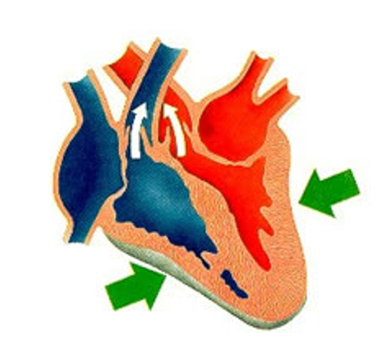 | 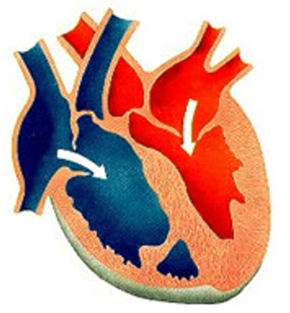
  1. ________________ | 2. ____________________
  Criterii de comparație
  1.
  2.
  3.
2. Răspuns corect / Soluție | A. 1. Sistola; 2. Diastola  B. Asemănări (exemple acceptate):  - Ambele sunt faze ale ciclului cardiac  - Ambele implică activitatea mușchiului cardiac  - Ambele participă la circulația sângelui  Deosebiri (exemple posibile):  - contracție / relaxare  - evacuarea sângelui / umplerea inimii  - presiune crescută / presiune scăzută  C. În timpul efortului fizic, durata ciclului cardiac scade (ritmul cardiac crește).  Consecință: crește debitul cardiac și se asigură un aport mai mare de oxigen către țesuturi.  Notă: Pot fi acceptate și alte formulări corecte pentru răspunsul solicitat.
3. Criterii de acordare a punctajului | Răspunsul lipsește – L;  Răspuns incorect – 0 puncte;  Pentru identificarea corectă a unui tip de contracție – câte 1 punct;  Pentru identificarea corectă a unei asemănări – câte 1 punct;  Pentru identificarea corectă a unei deosebiri – câte 1 punct;  Pentru completarea corectă a unui criteriu din tabel – câte 1 punct;  Pentru explicarea corectă a modificării duratei ciclului cardiac – 1 punct;  Pentru menționarea corectă a unei consecințe asupra funcționării inimii – 1 punct;  Pentru explicarea parțial corectă – 1 puncte.
4. Punctaj total | 13 puncte
5. Tipul itemului | Item de comparație
6. Competența specifică (cod și formulare) | CS1: Utilizarea limbajului științific biologic referitor la structuri, procese, fenomene, legi și concepte în diverse contexte de comunicare  CS2: Investigarea și explicarea proceselor biologice prin aplicarea cunoștințelor în contexte de învățare și de viață
7. Unitatea de conținut | Circulația substanțelor în organismul uman. Sistemul sangvin la om. Inima
8. Domeniul taxonimic | Aplicare și operare

ITEM nr. 58
1. Conținutul itemului | Examinează cele două imagini care ilustrează circulația sângelui pentru a rezolva sarcinile propuse [1].  A. Identifică fazele ciclului cardiac și denumirile corectă a structurilor indicate cu cifre, ilustrate în cele două imagini și notează-le:  - ___________________________________________________________  - ___________________________________________________________  - ___________________________________________________________  B. Scrie trei asemănări dintre situațiile ilustrate în cele două imagini:  Asemănări  - ___________________________________________________________  - ___________________________________________________________  - ___________________________________________________________  Compară cele două situații conform a trei criterii proprii  Deosebiri:
  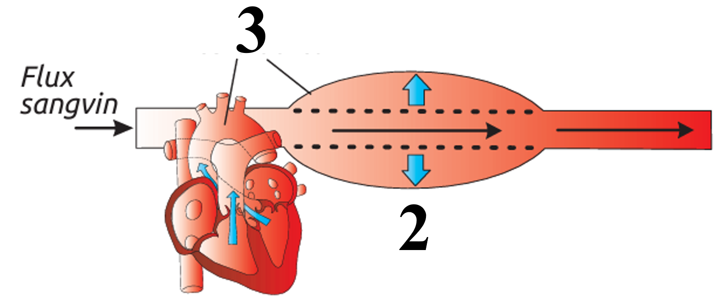 | 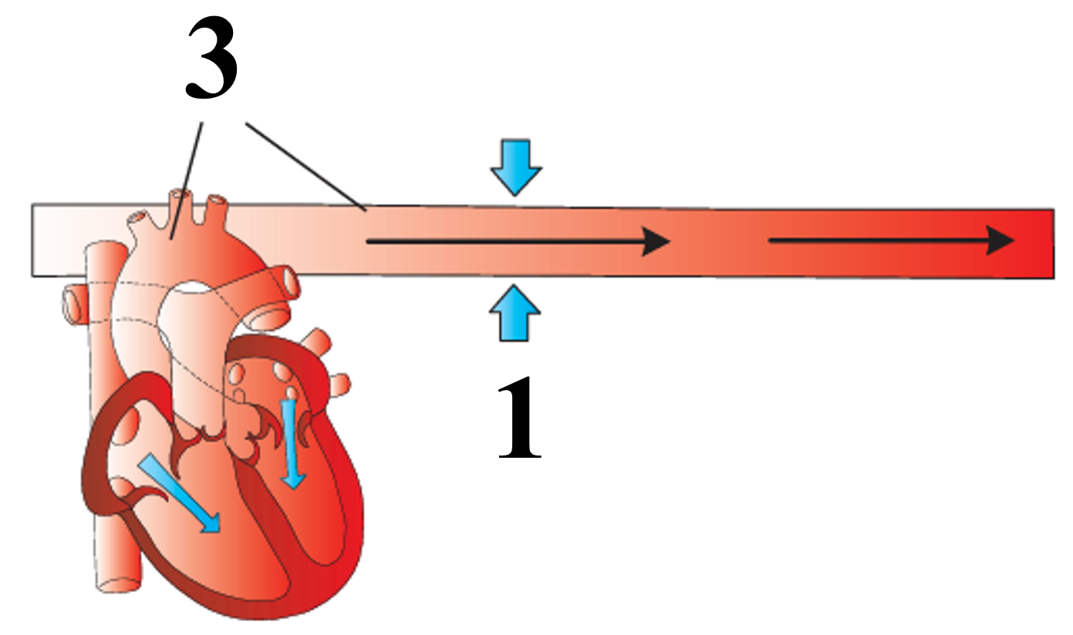
  I. _________________________ | II. _____________________________
  1. | Criterii de comparație | 2.
2. Răspuns corect / Soluție | A. I. Sistola ventriculară; II. Diastola (revenirea elastică a arterei)  - Flux sanguin / sânge propulsat în arteră  - Dilaterea pereților arteriali (elasticitatea arterei aorte)  - Artera aortă  B. Asemănări (exemple acceptate):  - Ambele imagini ilustrează circulația sângelui prin artere  - Ambele implică participarea inimii în menținerea fluxului sanguin  - Ambele evidențiază deplasarea sângelui într-un singur sens  Deosebiri (exemple posibile):  Notă: Pot fi acceptate și alte formulări corecte pentru răspunsul solicitat.
  Situația 1 (sistolă) | Criterii de comparație | Situația 2 (diastolă)
  Contracția ventriculului | Activitatea inimii | Relaxarea ventriculului
  Presiune ridicată | Presiunea sângelui | Presiune scăzută
  Dilatarea arterei | Starea pereților arteriali | Revenirea la forma inițială
3. Criterii de acordare a punctajului | Răspunsul lipsește – L;  Răspuns incorect – 0 puncte;  Pentru identificarea corectă a unei faze a ciclului cardiac – câte 1 punct;  Pentru identificarea corectă a unei structuri/element notat cu cifre – câte 1 punct;  Pentru identificarea corectă a unei asemănări – câte 1 punct;  Pentru identificarea corectă a unei deosebiri – câte 1 punct;  Pentru completarea corectă a unui criteriu din tabel – câte 1 punct;  Pentru formularea corectă a unui criteriu de comparație – câte 1 punct;  Pentru explicarea corectă a rolului elasticității arterelor în menținerea fluxului sanguin – 1 punct;  Pentru explicarea parțial corectă – 1 puncte.
4. Punctaj total | 14 puncte
5. Tipul itemului | Item de comparație
6. Competența specifică (cod și formulare) | CS1: Utilizarea limbajului științific biologic referitor la structuri, procese, fenomene, legi și concepte în diverse contexte de comunicare  CS2: Investigarea și explicarea proceselor biologice prin aplicarea cunoștințelor în contexte de învățare și de viață
7. Unitatea de conținut | Circulația substanțelor în organismul uman. Sistemul sangvin la om. Vasele sangvine
8. Domeniul taxonimic | Aplicare și operare

ITEM nr. 59
1. Conținutul itemului | Analizează grupele de termeni biologici de mai jos, referitoare la funcțiile sistemului sangvin.  Subliniază cuvântul care nu se încadrează în grupul tematic. Pentru fiecare cuvânt selectat, formulează o frază prin care argumentezi alegerea și explici criteriul de asociere a termenilor.  A-______________________________________________________________  ________________________________________________________________  B-______________________________________________________________  ________________________________________________________________  C-______________________________________________________________  ________________________________________________________________
  Coloana A | Coloana B | Coloana C
  Eritrocite  Oxigen  Dioxid de carbon  Fibrinogen | Vasodilatare  Vasoconstricție  Homeotermie  Hemoglobină | Leucocite  Anticorpi  Fagocitoză  Glucoză
2. Răspuns corect / Soluție | A. Fibrinogen – nu participă la transportul gazelor, ci la coagularea sângelui (funcția de protecție).  B. Hemoglobină – este implicată în transportul gazelor, nu în mecanismele de autoreglare (termoreglare).  C. Glucoză – este substanță nutritivă transportată de sânge, nu are rol direct în apărarea organismului.  Notă: Se acceptă și alte formulări corecte științific.
3. Criterii de acordare a punctajului | Răspunsul lipseşte – L;  Răspuns incorect – 0 puncte;  Pentru sublinierea corectă a intrusului– câte 1 punct;  Pentru argumentarea excluderii corecte – câte 1 punct;  Pentru argumentarea grupului rămas corect– câte 1 punct;
4. Punctaj total | 9 puncte
5. Tipul itemului | Întrebări structurate
6. Competența specifică (cod + formulare) | CS1- Utilizarea limbajului ştiinţific biologic referitor la structuri, procese, fenomene, legi, concepte în diverse contexte de comunicare.
7. Unitatea de conținut | Circulația substanțelor în organismul uman. Sistemul sangvin la om. Vasele sangvine
8. Domeniul taxonomic | Aplicare și operare

ITEM nr. 60
1. Conținutul itemului | Analizează grupele de termeni biologici de mai jos, referitoare la funcțiile organelor limfatice.  Subliniază cuvântul care nu se încadrează în grupul tematic. Pentru fiecare cuvânt selectat, formulează o frază prin care argumentezi alegerea și explici criteriul de asociere a termenilor.  A-______________________________________________________________  ________________________________________________________________  B-______________________________________________________________  ________________________________________________________________  C-______________________________________________________________  ________________________________________________________________
  Coloana A | Coloana B | Coloana C
  Măduva osoasă  Timus  Splină  Limfocite | Ganglioni limfatici  Amigdale  Țesut limfoid asociat mucoaselor  Hemoglobină | Producerea limfocitelor  Maturarea limfocitelor  Formarea anticorpilor  Transportul oxigenului
2. Răspuns corect / Soluție | A. Splină – este organ limfoidal periferic, nu central; celelalte sunt implicate direct în producerea și maturarea limfocitelor.  B. Hemoglobină – nu este organ limfoidal, ci component al eritrocitelor implicată în transportul gazelor.  C. Transportul oxigenului – nu este funcție a organelor limfoidale, ci a sistemului sangvin.  Notă: Se acceptă și alte formulări corecte științific.
3. Criterii de acordare a punctajului | Răspunsul lipseşte – L;  Răspuns incorect – 0 puncte;  Pentru sublinierea corectă a intrusului– câte 1 punct;  Pentru argumentarea excluderii corecte – câte 1 punct;  Pentru argumentarea grupului rămas corect– câte 1 punct;
4. Punctaj total | 9 puncte
5. Tipul itemului | Întrebări structurate
6. Competența specifică (cod + formulare) | CS1- Utilizarea limbajului ştiinţific biologic referitor la structuri, procese, fenomene, legi, concepte în diverse contexte de comunicare.
7. Unitatea de conținut | Circulația substanțelor în organismul uman. Sistemul limfatic la om
8. Domeniul taxonomic | Aplicare și operare

ITEM nr. 61
1. Conținutul itemului | Citește situația și rezolvă sarcinile:  Un elev se infectează cu o bacterie. În organismul său au loc anumite procese de apărare.  A. Scrie mecanismul imun corespunzător procesului indicat în tabel:  B. Compară imunitatea naturală și imunitatea dobândită, în baza a două criterii proprii:  Explică de ce vaccinarea determină un răspuns imun mai rapid și mai eficient la o nouă infectare.  ________________________________________________________________________________________________________________________________________________________________________________________________
  Proces | Mecanism imun
  Înglobarea bacteriilor
  Producerea de substanțe specifice
  Reacție mai rapidă la reinfectare
  Vaccinarea
  Imunitate naturală | Criteriu de comparație | Imunitate dobândită
2. Răspuns corect / Soluție | A.  B. Exemple de răspuns corect:  Explicație:  Vaccinarea introduce antigene în organism, determinând formarea de anticorpi și celule de memorie. La o nouă infectare, organismul recunoaște rapid agentul patogen și reacționează mai eficient.  Notă: Se acceptă și alte formulări corecte științific.
  Proces | Mecanism imun
  Înglobarea bacteriilor | Fagocitoză
  Producerea de substanțe specifice | Anticorpi (răspuns umoral)
  Reacție mai rapidă la reinfectare | Memorie imunologică / imunitate dobândită
  Vaccinarea | Imunitate dobândită artificial
  Imunitate naturală | Criteriu de comparație | Imunitate dobândită
  Nespecifică | Specificitate | Specifică
  Fără memorie imunologică | Memorie | Cu memorie imunologică
3. Criterii de acordare a punctajului | Răspunsul lipseşte – L;  Răspuns incorect – 0 puncte;  Pentru identificarea corectă a unui mecanism imun – câte 1 punct;  Pentru identificarea corectă a unei deosebiri – câte 1 punct;  Pentru completarea corectă a unui criteriu din tabel – câte 1 punct;  Pentru explicarea corectă a rolului vaccinării – 2 puncte;  Pentru explicarea parțial corectă – 1 puncte.
4. Punctaj total | 10 puncte
5. Tipul itemului | Întrebări structurate
6. Competența specifică (cod + formulare) | CS1: Utilizarea limbajului ştiinţific biologic referitor la structuri, procese, fenomene, legi, concepte în diverse contexte de comunicare.  CS3: Implicarea în activități de menținere a stării de sănătate proprii și a celor din jur prin aplicarea metodelor interactive în vederea formării unui comporta  ment sanogen.
7. Unitatea de conținut | Circulația substanțelor în organismul uman. Sistemul circulator limfatic la om
8. Domeniul taxonomic | Aplicare și operare

ITEM nr. 62
1. Conținutul itemului | Citește situația și rezolvă sarcinile:  Un bărbat de 50 de ani, fumător, acuză dureri intense în regiunea inimii, care se extind spre brațul stâng și maxilar. Acesta a avut o perioadă lungă de stres și suprasolicitare.  A. 1. Precizează boala cardiovasculară sugerată de simptomele descrise:  ________________________________________________________________  - Indică 3 cauze care au favorizat apariția acestei afecțiuni:  ________________________________________________________________________________________________________________________________________________________________________________________________________________________________________________________________  ________________________________________________________________________________________________________________________________  B. Explică mecanismul apariției acestei afecțiuni, utilizând informații despre circulația sângelui la nivelul inimii.  ________________________________________________________________________________________________________________________________  ________________________________________________________________________________________________________________________________
2. Răspuns corect / Soluție | A. Infarct miocardic: Cauze se acceptă oricare două: fumatul, stresul / surmenajul, suprasolicitarea, emoțiile negative, abuzul de alcool  B. Infarctul miocardic apare ca urmare a dereglării circulației sângelui prin vasele coronariene, ceea ce determină formarea unor zone necrotice (țesut mort) în miocard.  Notă: Se acceptă și alte formulări corecte științific.
3. Criterii de acordare a punctajului | Răspunsul lipseşte – L;  Răspuns incorect – 0 puncte;  Pentru identificarea corectă a bolii – 1 puncte;  Pentru identificarea corectă a unei cauze – câte 1 punct;  Pentru explicarea corectă a mecanismului – 2 puncte;  Pentru explicarea parțial corectă a mecanismului – 1 punct;
4. Punctaj total | 6 puncte
5. Tipul itemului | Întrebări structurate
6. Competența specifică (cod + formulare) | CS1: Utilizarea limbajului ştiinţific biologic referitor la structuri, procese, fenomene, legi, concepte în diverse contexte de comunicare.  CS3: Implicarea în activități de menținere a stării de sănătate proprii și a celor din jur prin aplicarea metodelor interactive în vederea formării unui comporta  ment sanogen.
7. Unitatea de conținut | Circulația substanțelor în organismul uman. Igiena, disfuncţiile şi maladiile sistemului cardiovascular
8. Domeniul taxonomic | Aplicare și operare

ITEM nr. 63
1. Conținutul itemului | Citește situația și rezolvă sarcinile:  În cadrul lecției despre schimbul și transportul gazelor respiratorii, un elev prezintă colegilor următoarele afirmații. Profesorul observă că acestea conțin erori științifice.  A. Identifică eroarea din fiecare afirmație și reformulează corect enunțul:  - Oxigenul difuzează din sânge în alveole, iar dioxidul de carbon din alveole în sânge.  ____________________________________________________________________________________________________________________________________  2. Schimbul de gaze respiratorii se realizează fără influența presiunilor parțiale ale gazelor.  ____________________________________________________________________________________________________________________________________  3. Oxigenul este transportat în sânge doar dizolvat în plasmă.  ____________________________________________________________________________________________________________________________________  4. Dioxidul de carbon este transportat exclusiv sub formă de carbohemoglobină.  ____________________________________________________________________________________________________________________________________  5. Cedarea oxigenului la nivelul țesuturilor nu este influențată de temperatură sau de aciditatea mediului.  ______________________________________________________________________________________________________________________________________  B. Explică, în 2 enunțuri, de ce în timpul efortului muscular intens crește cedarea oxigenului către țesuturi.  ____________________________________________________________________________________________________________________________________  ____________________________________________________________________________________________________________________________________
2. Răspuns corect / Soluție | A.  - Oxigenul difuzează din alveole în sânge, iar dioxidul de carbon din sânge în alveole, datorită diferenței de presiune parțială.  - Schimbul de gaze respiratorii se realizează în funcție de diferența presiunilor parțiale ale oxigenului și dioxidului de carbon.  - Oxigenul este transportat în sânge în proporție mică dizolvat în plasmă și în principal legat de hemoglobină sub formă de oxihemoglobină.  - Dioxidul de carbon este transportat sub formă dizolvată, sub formă de bicarbonați și sub formă de carbohemoglobină.  - Cedarea oxigenului este influențată de temperatura și aciditatea mediului intern, fiind mai intensă în condiții de temperatură ridicată și mediu acid.  B. În timpul efortului muscular, crește temperatura și aciditatea lichidului interstițial, ceea ce favorizează disocierea oxihemoglobinei. Astfel, oxigenul este cedat mai ușor țesuturilor active.  Notă: Pot fi acceptate și alte formulări corecte pentru răspunsul solicitat la B.
3. Criterii de acordare a punctajului | Răspunsul lipsește – L;  Răspuns incorect – 0 puncte;  Pentru identificarea și corectarea corectă a fiecărui enunț – câte 1 punct;  Pentru explicarea corectă a afirmației de la punctul B – 2 puncte;  Pentru răspuns parțial corect la punctul B – 1 punct.
4. Punctaj total | 7 puncte
5. Tipul itemului | Item structurat cu răspuns semiobiectiv
6. Competența specifică (cod și formulare) | CS2: Investigarea și explicarea proceselor biologice prin aplicarea cunoștințelor în contexte de învățare și de viață
7. Unitatea de conținut | Respirația la om. Fiziologia sistemului respirator la om
8. Domeniul taxonimic | Aplicare și operare
ITEM nr. 64
1. Conținutul itemului | Examinează imaginile care ilustrează schimbul de gaze respiratorii la nivelul alveolelor pulmonare și la nivelul țesuturilor. Aplică cunoștințele despre transportul gazelor pentru a rezolva sarcinile propuse [1].  A. Identifică tipurile de schimb de gaze ilustrate în cele două imagini și notează-le:  B. Scrie trei asemănări între cele două procese de schimb de gaze.  Asemănări  - ___________________________________________________________  - ___________________________________________________________  - ___________________________________________________________  Compară cele două procese utilizând trei criterii proprii  Deosebiri:  C. Explică de ce diferența presiunilor parțiale ale oxigenului și dioxidului de carbon este esențială pentru realizarea schimbului de gaze în organism.  ____________________________________________________________________________________________________________________________________
  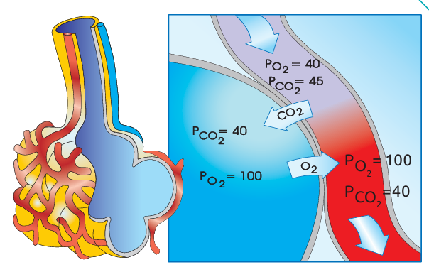 | 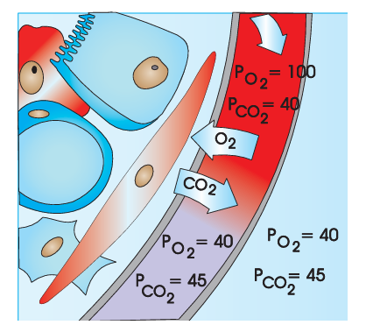
  1. _______________________ | 2. _____________________________
  Criterii de comparație
2. Răspuns corect / Soluție | A. 1. Schimbul de gaze la nivelul alveolelor pulmonare (alveole–sânge)  2. Schimbul de gaze la nivelul țesuturilor (sânge–țesuturi)  B. Asemănări:  - Ambele procese se realizează prin difuzie  - Ambele implică schimbul de oxigen și dioxid de carbon  - Ambele sunt determinate de diferența presiunilor parțiale ale gazelor  Deosebiri (exemple posibile):  - alveole - sânge / sânge - țesuturi  - oxigen intră în sânge / oxigen iese din sânge  - CO₂ iese din sânge / CO₂ intră în sânge  - PO₂ mare în alveole / PO₂ mare în sânge arterial rol: oxigenarea sângelui / alimentarea țesuturilor  C. Diferența presiunilor parțiale determină difuzia gazelor din zona cu presiune mai mare către zona cu presiune mai mică, asigurând astfel schimbul de oxigen și dioxid de carbon între alveole, sânge și țesuturi.  Notă: Pot fi acceptate și alte formulări corecte pentru răspunsul solicitat.
3. Criterii de acordare a punctajului | Răspunsul lipsește – L;  Răspuns incorect – 0 puncte;  Pentru identificarea corectă a unui tip de schimb de gaze – câte 1 punct;  Pentru identificarea corectă a unei asemănări – câte 1 punct;  Pentru identificarea corectă a unei deosebiri – câte 1 punct;  Pentru completarea corectă a unui criteriu din tabel – câte 1 punct;  Pentru explicarea corectă a rolului diferenței presiunilor parțiale – 2 puncte;  Pentru explicarea parțial corectă – 1 puncte.
4. Punctaj total | 13 puncte
5. Tipul itemului | Item de comparație
6. Competența specifică (cod și formulare) | CS1: Utilizarea limbajului științific biologic referitor la structuri, procese, fenomene, legi și concepte în diverse contexte de comunicare  CS2: Investigarea și explicarea proceselor biologice prin aplicarea cunoștințelor în contexte de învățare și de viață
7. Unitatea de conținut | Respirația la om. Fiziologia sistemului respirator la om
8. Domeniul taxonimic | Aplicare și operare
ITEM nr. 65
1. Conținutul itemului | Analizează grupele de termeni biologici de mai jos, referitoare la maladiile sistemului respirator și factorii de risc.  Subliniază cuvântul care nu se încadrează în grupul tematic. Pentru fiecare cuvânt selectat, formulează o frază prin care argumentezi alegerea și explici criteriul de asociere a termenilor.  A-______________________________________________________________________________________________________________________________  B-______________________________________________________________  ________________________________________________________________  C-______________________________________________________________  ________________________________________________________________
  Coloana A | Coloana B | Coloana C
  Fumatul  Poluarea aerului  Alimentația echilibrată  Aerul rece inspirat | Gripa  Pneumonia  Bronșita  Hemoglobina | Febră  Tuse  Strănut  Oxihemoglobină
2. Răspuns corect / Soluție | A. Alimentația echilibrată – nu este factor de risc, ci factor protector; celelalte favorizează apariția maladiilor respiratorii.  B. Hemoglobina – nu este boală, ci component al sângelui implicată în transportul gazelor.  C. Oxihemoglobină – nu este simptom, ci formă de transport a oxigenului în sânge.  Notă: Se acceptă și alte formulări corecte științific.
3. Criterii de acordare a punctajului | Răspunsul lipseşte – L;  Răspuns incorect – 0 puncte;  Pentru sublinierea corectă a intrusului– câte 1 punct;  Pentru argumentarea excluderii corecte – câte 1 punct;  Pentru argumentarea grupului rămas corect– câte 1 punct;
4. Punctaj total | 9 puncte
5. Tipul itemului | Întrebări structurate
6. Competența specifică (cod + formulare) | CS1- Utilizarea limbajului ştiinţific biologic referitor la structuri, procese, fenomene, legi, concepte în diverse contexte de comunicare.
7. Unitatea de conținut | Respirația la om. Igiena, disfuncţiile şi maladiile sistemului respirator
8. Domeniul taxonomic | Aplicare și operare
ITEM nr. 66
1. Conținutul itemului | Citește situația și rezolvă sarcinile:  În cadrul studierii tubului digestiv, un elev enunță următoarele afirmații, care conțin erori științifice.  A. Identifică eroarea din fiecare afirmație și reformulează corect enunțul:  1. Tubul digestiv este un sistem închis, fără legătură cu exteriorul organismului.  ____________________________________________________________________________________________________________________________________  2. Tunica mucoasă are rol doar de protecție și nu participă la digestie sau absorbție.  ____________________________________________________________________________________________________________________________________3. Esofagul realizează digestia alimentelor prin enzime proprii.  ____________________________________________________________________________________________________________________________________  4. Stomacul are rol principal în absorbția substanțelor nutritive.  ____________________________________________________________________________________________________________________________________  5. Intestinul subțire este mai scurt decât intestinul gros și nu participă la digestie.  ____________________________________________________________________________________________________________________________________  B. Explică, în 2 enunțuri, de ce intestinul subțire este principalul loc de digestie și absorbție a substanțelor nutritive.  ____________________________________________________________________________________________________________________________________  ____________________________________________________________________________________________________________________________________
2. Răspuns corect / Soluție | A.  - Tubul digestiv este un canal deschis la ambele capete (orificiul bucal și orificiul anal), comunicând cu exteriorul organismului.  - Tunica mucoasă are rol în digestie, absorbție și protecție, participând activ la descompunerea și absorbția substanțelor nutritive.  - Esofagul nu realizează digestia alimentelor; el are rol de transport al bolului alimentar de la faringe la stomac.  - Stomacul are rol în digestia alimentelor, nu în absorbția principală a substanțelor nutritive.  - Intestinul subțire este cel mai lung segment al tubului digestiv și participă activ la digestie și absorbția substanțelor nutritive.  B. Intestinul subțire este principalul loc de digestie deoarece aici acționează enzimele digestive care descompun substanțele nutritive. De asemenea, are o suprafață mare de absorbție, ceea ce permite trecerea substanțelor nutritive în sânge.  Notă: Pot fi acceptate și alte formulări corecte pentru răspunsul solicitat la B.
3. Criterii de acordare a punctajului | Răspunsul lipsește – L;  Răspuns incorect – 0 puncte;  Pentru identificarea și corectarea corectă a fiecărui enunț – câte 1 punct (5 puncte);  Pentru explicarea corectă a afirmației de la punctul B – 2 puncte;  Pentru răspuns parțial corect la punctul B – 1 punct.
4. Punctaj total | 7 puncte
5. Tipul itemului | Item structurat cu răspuns semiobiectiv
6. Competența specifică (cod și formulare) | CS1: Utilizarea limbajului științific biologic referitor la structuri, procese, fenomene, legi, concepte în diverse contexte de comunicare.  CS2: Investigarea și explicarea proceselor biologice prin aplicarea cunoștințelor în contexte de învățare și de viață  CS3: Implicarea în activități de menținere a stării de sănătate proprii și a celor din jur prin aplicarea metodelor interactive în vederea formării unui comportament sanogen.
7. Unitatea de conținut | Nutriția la om. Sistemul digestiv la om
8. Domeniul taxonimic | Aplicare și operare
ITEM nr. 67
1. Conținutul itemului | Imaginile din punctul A reprezintă două tipuri de mișcări ale tubului digestiv, aplică cunoștințele de la această temă pentru a rezolva sarcinile propuse [1].  A. Identifică tipurile de mișcări ilustrate în imagini și notează-le:  B. Asemănări  Scrie două asemănări între cele două tipuri de mișcări:  Asemănări  - ___________________________________________________________  - ___________________________________________________________  Compară cele două tipuri de mișcări utilizând două criterii proprii:  Deosebiri:  C. Explică de ce mișcările colonului sunt importante pentru digestie și dacă timpul acestei mișcări este suficient.  ____________________________________________________________________________________________________________________________________
  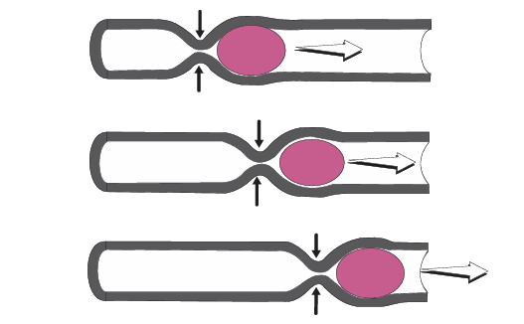 | 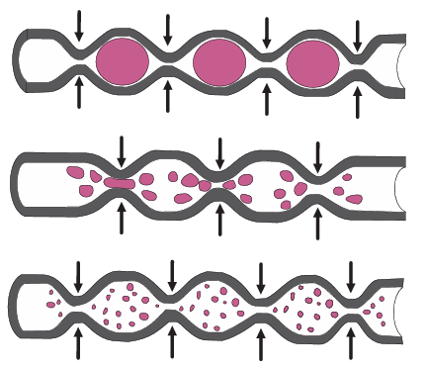
  1. _____________________ | 2. ________________________
  Criterii de comparație
2. Răspuns corect / Soluție | A. 1. Mișcare peristaltică; 2. Mișcare segmentară  B. Asemănări (exemple acceptate):  - Ambele sunt mișcări ale tubului digestiv realizate de musculatura netedă  - Ambele contribuie la procesul de digestie  Deosebiri (exemple posibile):  - deplasează conținutul alimentar / nu deplasează conținutul  - mișcare în undă (propulsivă) / mișcare de fragmentare și amestec  - are rol de transport / are rol de amestecare și favorizează absorbția  C. Mișcările colonului sunt importante deoarece asigură propulsarea și amestecarea conținutului intestinal, contribuind la absorbția apei și formarea materiilor fecale. Timpul acestor mișcări este suficient, deoarece acestea au loc la intervale de 6–8 ore, permițând desfășurarea corectă a proceselor digestive.  Notă: Pot fi acceptate și alte formulări corecte pentru răspunsul solicitat.
3. Criterii de acordare a punctajului | Răspuns incorect – 0 puncte;  Pentru identificarea corectă a unui tip de mișcare – câte 1 punct;  Pentru identificarea corectă a unei asemănări – câte 1 punct;  Pentru identificarea corectă a unei deosebiri – câte 1 punct;  Pentru completarea corectă a unui criteriu din tabel – câte 1 punct;  Pentru explicarea corectă a rolului mișcărilor colonului – 2 puncte;  Pentru explicarea parțial corectă – 1 puncte.
4. Punctaj total | 10 puncte
5. Tipul itemului | Item de comparație
6. Competența specifică (cod și formulare) | CS1: Utilizarea limbajului științific biologic referitor la structuri, procese, fenomene, legi și concepte în diverse contexte de comunicare  CS3: Implicarea în activități de menținere a stării de sănătate proprii și a celor din jur prin aplicarea metodelor interactive în vederea formării unui comportament sanogen.
7. Unitatea de conținut | Nutriția la om. Fiziologia sistemului digestiv la om.
8. Domeniul taxonimic | Aplicare și operare

ITEM nr. 68
1. Conținutul itemului | Citește situația și rezolvă sarcinile:  Un elev consumă o masă bogată în glucide, proteine și lipide. În timpul digestiei, substanțele nutritive ajung în intestinul subțire, unde are loc absorbția acestora.  A. Completează tabelul, indicând forma sub care sunt absorbite substanțele nutritive și locul unde ajung după absorbție:  B. Un elev nu mestecă bine alimentele.  Explică cum poate influența acest comportament procesul de absorbție a substanțelor nutritive.  ___________________________________________________________________________________________________________________________________________________________________________________________________
  Substanța nutritivă | Forma de absorbție | Locul unde ajunge
  Glucide
  Proteine
  Lipide
2. Răspuns corect / Soluție | A.  B. Masticația insuficientă determină pătrunderea în stomac a unor fragmente mari de alimente, ceea ce îngreunează digestia chimică. Ca urmare, absorbția substanțelor nutritive este diminuată, deoarece acestea nu sunt complet descompuse.  Notă: Se acceptă și alte formulări corecte științific.
  Substanța nutritivă | Forma de absorbție | Locul unde ajunge
  Glucide | Monozaharide (glucoză, galactoză) | Capilarele sangvine
  Proteine | Aminoacizi | Capilarele sangvine
  Lipide | Acizi grași și glicerol | Vasele limfatice (apoi în sânge)
3. Criterii de acordare a punctajului | Răspuns incorect – 0 puncte;  Pentru completarea corectă a fiecărei componente din tabel – câte 1 punct;  Pentru explicarea corectă a influenței masticației asupra absorbției – 2 puncte;  Pentru răspuns parțial corect – 1 puncte.
4. Punctaj total | 8 puncte
5. Tipul itemului | Întrebări structurate
6. Competența specifică (cod + formulare) | CS1: Utilizarea limbajului ştiinţific biologic referitor la structuri, procese, fenomene, legi, concepte în diverse contexte de comunicare.  CS3: Implicarea în activități de menținere a stării de sănătate proprii și a celor din jur prin aplicarea metodelor interactive în vederea formării unui comportament sanogen.
7. Unitatea de conținut | Nutriția la om. Fiziologia sistemului digestiv la om.
8. Domeniul taxonomic | Aplicare și operare

ITEM nr. 69
1. Conținutul itemului | Citește situația și rezolvă sarcinile:  Un elev are următorul stil de viață:  - consumă frecvent fast-food și alimente bogate în grăsimi  - bea puțină apă  - mănâncă în fața telefonului și mestecă rapid  - nu respectă orele meselor  - face puțină mișcare  A. Identifică trei greșeli din comportamentul elevului și precizează pentru fiecare o consecință asupra sistemului digestiv:  1. Consecință: _________________________________________________  2. Consecință: _________________________________________________  3. Consecință: _________________________________________________  B. Propune două măsuri corecte de igienă a sistemului digestiv care ar putea îmbunătăți starea elevului:  - ________________________________________________________________________________________________________________________  - ________________________________________________________________________________________________________________________  C. Un alt elev spune: „Dacă mănânc sănătos, nu mai contează câtă apă beau sau dacă fac mișcare.”  Precizează dacă afirmația este corectă și argumentează în 2 enunțuri.  ____________________________________________________________________________________________________________________________________  ____________________________________________________________________________________________________________________________________  ____________________________________________________________________________________________________________________________________
2. Răspuns corect / Soluție | A: 1. Consum frecvent de fast-food și alimente bogate în grăsimi  Consecință: suprasolicitarea organelor digestive, risc de disfuncții digestive și creșterea nivelului de lipide în sânge  2. Bea puțină apă  Consecință: constipație și funcționare deficitară a intestinului gros  3. Mănâncă rapid și nu mestecă bine alimentele  Consecință: digestie incompletă și absorbție redusă a substanțelor nutritive  B: 1. Consumul unei alimentații echilibrate, bogate în fibre și evitarea alimentelor  grase  2. Hidratare corespunzătoare și respectarea unui regim alimentar regulat  C. Afirmația este incorectă.  Hidratarea și activitatea fizică sunt esențiale pentru funcționarea normală a sistemului digestiv, deoarece contribuie la reglarea tranzitului intestinal și prevenirea constipației.  Notă: Pot fi acceptate și alte formulări corecte pentru răspunsul solicitat.
3. Criterii de acordare a punctajului | Răspunsul lipsește – L;  Răspuns incorect – 0 puncte;  Pentru identificarea corectă a unei greșeli – câte 1 punct;  Pentru precizarea corectă a unei consecințe – câte 1 punct;  Pentru propunerea corectă a unei măsuri – câte 1 punct;  Pentru argumentarea corectă a răspunsului de la punctul C – 2 puncte;  Pentru argumentare parțial corectă – 1 puncte.
4. Punctaj total | 10 puncte
5. Tipul itemului | Item strucutrat
6. Competența specifică (cod și formulare) | CS1: Utilizarea limbajului științific biologic referitor la structuri, procese, fenomene, legi și concepte în diverse contexte de comunicare  CS3: Implicarea în activități de menținere a stării de sănătate proprii și a celor din jur prin aplicarea metodelor interactive în vederea formării unui comportament sanogen.
7. Unitatea de conținut | Nutriția la om. Igiena, disfuncţiile şi maladiile sistemului digestiv
8. Domeniul taxonimic | Aplicare și operare

ITEM nr. 70
1. Conținutul itemului | Citește situația și rezolvă sarcinile:  Un elev nu respectă regulile de igienă și stil de viață: consumă alimente nespălate, utilizează obiecte contaminate și nu este vaccinat. După un timp, acesta prezintă simptome specifice unei afecțiuni hepatice.  A. Completează tabelul asociind corect situațiile cu tipul de factor sau măsură corespunzătoare:  B. Compară hepatita acută și hepatita cronică, utilizând două criterii proprii:  C. Explică de ce respectarea regulilor de igienă și vaccinarea sunt importante în prevenirea hepatitei.  ________________________________________________________________________________________________________________________________________________________________________________________________
  Situație | Tipul factorului sau măsurile necesare
  Consum de alimente nespălate
  Utilizarea seringilor de unică folosință
  Vaccinarea împotriva hepatitei B
  Abuzul de alcool
  Hepatita acută | Criteriu de comparație | Hepatita cronică
2. Răspuns corect / Soluție | A.  B. Exemple de răspuns corect:  Explicație:  Respectarea regulilor de igienă previne pătrunderea virusurilor în organism. Vaccinarea determină formarea de anticorpi care protejează organismul împotriva infecției cu virusul hepatitic.  Notă: Se acceptă și alte formulări corecte științific.
  Situație | Tipul factorului sau măsurile necesare
  Consum de alimente nespălate | Factor de risc (igienă necorespunzătoare)
  Utilizarea seringilor de unică folosință | Măsură de prevenire
  Vaccinarea împotriva hepatitei B | Măsură de profilaxie (imunizare)
  Abuzul de alcool | Factor de risc
  Hepatita acută | Criteriu de comparație | Hepatita cronică
  Evoluție rapidă, de scurtă durată | Modul de evoluție | Evoluție lentă, de lungă durată
  Provocată de infecții virale | Cauză | Poate apărea după hepatită virală, alcool, intoxicații
3. Criterii de acordare a punctajului | Răspunsul lipseşte – L;  Răspuns incorect – 0 puncte;  Pentru identificarea corectă a unui mecanism imun – câte 1 punct;  Pentru identificarea corectă a unei deosebiri – câte 1 punct;  Pentru completarea corectă a unui criteriu din tabel – câte 1 punct;  Pentru explicarea corectă a rolului vaccinării – 2 puncte;  Pentru explicarea parțial corectă – 1 puncte.
4. Punctaj total | 10 puncte
5. Tipul itemului | Întrebări structurate
6. Competența specifică (cod + formulare) | CS1: Utilizarea limbajului ştiinţific biologic referitor la structuri, procese, fenomene, legi, concepte în diverse contexte de comunicare.  CS3: Implicarea în activități de menținere a stării de sănătate proprii și a celor din jur prin aplicarea metodelor interactive în vederea formării unui comporta  ment sanogen.
7. Unitatea de conținut | Nutriția la om. Igiena, disfuncţiile şi maladiile sistemului digestiv
8. Domeniul taxonomic | Aplicare și operare

ITEM nr. 71
1. Conținutul itemului | Citește situația și rezolvă sarcinile:  Un elev prezintă simptome precum urinări frecvente, usturime la micțiune și urină tulbure. Medicul presupune o infecție a sistemului urinar și analizează stilul de viață al elevului.  A. Stabilește relația corectă dintre factorii de risc și efectele acestora asupra sistemului excretor, completând tabelul:  B. Compară două afecțiuni ale sistemului excretor (la alegere: cistită, pielonefrită, nefrită), în baza a două criterii proprii:  Explică de ce respectarea regulilor de igienă și hidratarea corespunzătoare contribuie la prevenirea infecțiilor urinare. ___________________________________________________________________________________________________________________________________________________________________________________________________
  Factor de risc | Efect asupra sistemului excretor
  Consumul insuficient de apă
  Alimentație bogată în sare și condimente
  Igienă necorespunzătoare a organelor urogenitale
  Consumul excesiv de băuturi carbogazoase
  __________________ | Criteriu de comparație | __________________
2. Răspuns corect / Soluție | A.  B. Exemple de răspuns corect:  Explicație:  Hidratarea adecvată stimulează formarea urinei și eliminarea microorganismelor din tractul urinar. Igiena corectă previne pătrunderea bacteriilor în sistemul urinar, reducând riscul apariției infecțiilor.  Notă: Se acceptă și alte formulări corecte științific.
  Factor de risc | Efect asupra sistemului excretor
  Consumul insuficient de apă | Eliminare redusă a bacteriilor prin urină / creșterea riscului de infecții
  Alimentație bogată în sare și condimente | Suprasolicitarea rinichilor / iritarea tractului urinar
  Igienă necorespunzătoare a organelor urogenitale | Pătrunderea bacteriilor în uretră / apariția infecțiilor
  Consumul excesiv de băuturi carbogazoase | Iritarea vezicii urinare / afectarea funcției excretorii
  Cistită | Criteriu de comparație | Pielonefrită
  Inflamația vezicii urinare | Localizare | Inflamația bazinetului renal (rinichi)
  Formă mai ușoară | Gravitate | Formă mai gravă, cu febră și dureri lombare
3. Criterii de acordare a punctajului | Răspunsul lipseşte – L;  Răspuns incorect – 0 puncte;  Pentru stabilirea corectă a unui efect asupra sistemului excretor – câte 1 punct;  Pentru identificarea corectă a unei deosebiri între afecțiuni – câte 1 punct;  Pentru completarea corectă a unui criteriu din tabel – câte 1 punct;  Pentru explicarea corectă a rolului igienei și hidratării în prevenirea infecțiilor urinare – 2 puncte;  Pentru explicarea parțial corectă – 1 punct.
4. Punctaj total | 10 puncte
5. Tipul itemului | Întrebări structurate
6. Competența specifică (cod + formulare) | CS1: Utilizarea limbajului ştiinţific biologic referitor la structuri, procese, fenomene, legi, concepte în diverse contexte de comunicare.  CS3: Implicarea în activități de menținere a stării de sănătate proprii și a celor din jur prin aplicarea metodelor interactive în vederea formării unui comportament sanogen.
7. Unitatea de conținut | Excreția la om. Igiena sistemului excretor. Afecțiuni ale sistemului urinar.
8. Domeniul taxonomic | Aplicare și operare

ITEM nr. 72
1. Conținutul itemului | Examinează cele două imagini care ilustrează rinichiul uman pentru a rezolva sarcinile propuse [1] [2].  A. Notează tipul de rinichi ilustrat în fiecare imagine (I și II), elementele patologice și strucutrale:  - ___________________________________________________________  - ___________________________________________________________  - ___________________________________________________________  - ___________________________________________________________  B. Scrie trei asemănări dintre situațiile ilustrate în cele două imagini:  Asemănări  - ___________________________________________________________  - ___________________________________________________________  - ___________________________________________________________  Compară cele două situații conform a trei criterii proprii  Deosebiri:
  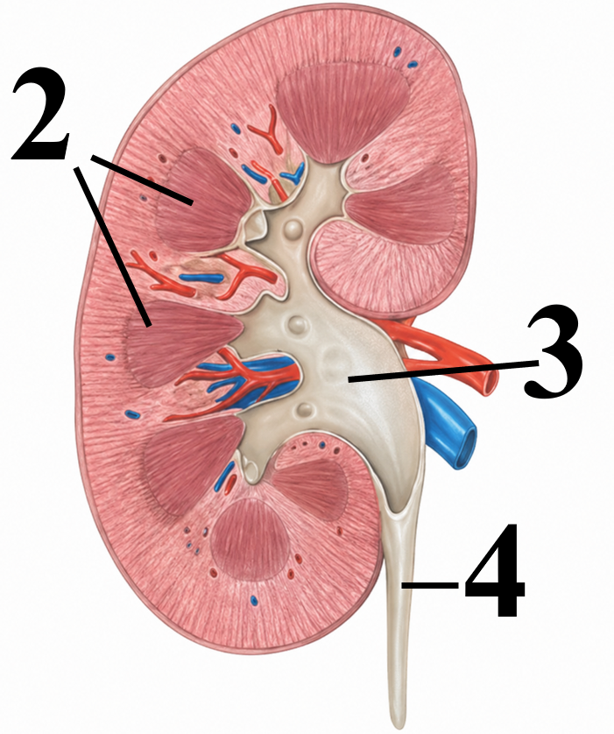 | 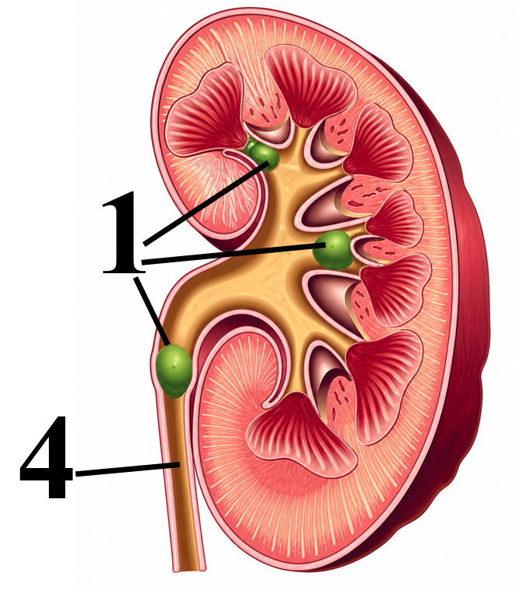
  I. _________________________ | II. ______________________________
  1. | Criterii de comparație | 2.
2.Răspuns corect / Soluție | A. I. Rinichi sănătos; II. Rinichi cu calculi renali (litiază renală)  - Calcul renal (piatră la rinichi)  - Piramide renale / parenchim renal  - Vase renale (arteră/venă renală)  - Ureter  B. Asemănări (exemple acceptate):  - Ambele imagini reprezintă structura rinichiului uman  - Ambele evidențiază componente ale sistemului excretor  - În ambele cazuri este implicată formarea și eliminarea urinei  Deosebiri (exemple posibile):  Notă: Pot fi acceptate și alte formulări corecte pentru răspunsul solicitat.
  Situația 1 (rinichi sănătos) | Criterii de comparație | Situația 2 (rinichi cu calculi)
  Fără formațiuni solide | Prezența calculilor | Prezența calculilor renali
  Funcție normală de excreție | Funcționalitate | Funcție afectată / obstrucție
  Flux normal al urinei | Circulația urinei | Blocarea parțială sau totală a urinei
3. Criterii de acordare a punctajului | Răspunsul lipsește – L;  Răspuns incorect – 0 puncte;  Pentru identificarea corectă a unei structuri/element notat cu cifre – câte 1 punct;  Pentru identificarea corectă a unei situații (rinichi sănătos / rinichi cu calculi) – câte 1 punct;  Pentru identificarea corectă a unei asemănări – câte 1 punct;  Pentru identificarea corectă a unei deosebiri – câte 1 punct;  Pentru completarea corectă a unui criteriu din tabel – câte 1 punct;  Pentru formularea corectă a unui criteriu de comparație – câte 1 punct;  Pentru explicarea parțial corectă – 1 punct.
4. Punctaj total | 15 puncte
5. Tipul itemului | Item de comparație
6. Competența specifică (cod și formulare) | CS1: Utilizarea limbajului științific biologic referitor la structuri, procese, fenomene, legi și concepte în diverse contexte de comunicare  CS3: Implicarea în activități de menținere a stării de sănătate proprii și a celor din jur prin aplicarea metodelor interactive în vederea formării unui comportament sanogen.
7. Unitatea de conținut | Excreția la om. Igiena, disfuncţiile şi maladiile. Sistemului urinar
8. Domeniul taxonimic | Aplicare și operare

ITEM nr. 73
1. Conținutul itemului | Examinează imaginea cu sistemului reproducător masculin pentru a rezolva sarcinile propuse [1].  A. Notează 6 structuri la alegere din imagine:  Celulele Sertoli și celulele Leydig sunt componente principale ale testiculului, implicate în funcționarea sistemului reproducător masculin, având roluri diferite, dar complementare în procesul de formare a gametilor și în reglarea hormonală.  B. Scrie trei asemănări dintre celulele de susţinere Sertoli și celulele Leydig asupra sistemului reproducător masculin:  Asemănări  - ___________________________________________________________  - ___________________________________________________________  - ___________________________________________________________  Compară cei doi conform a trei criterii proprii  Deosebiri:
  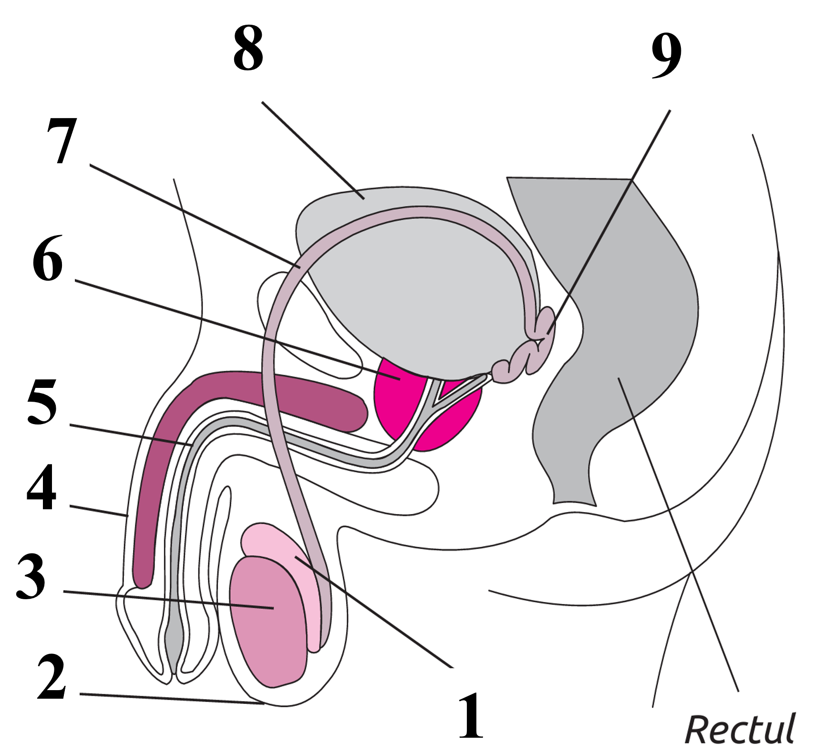 | - _____________________________________  - _____________________________________  - _____________________________________  - _____________________________________  - _____________________________________  - _____________________________________  - _____________________________________  - _____________________________________  - _____________________________________
  Sistemului reproducător masculin
  1. Celulele de susţinere Sertoli | Criterii de comparație | 2. Celulele Leydig
2. Răspuns corect / Soluție | A.  B. Asemănări  Deosebiri  Notă: Pot fi acceptate și alte formulări corecte pentru răspunsul solicitat.
  - Epididimul
  - Scrotul
  - Testiculul
  - Penisul
  - Uretra
  - Prostata
  - Ductul deferent
  - Vezica urinară
  - Vezicula seminală
  Sistemului reproducător masculin
  1. | Ambele tipuri de celule se găsesc în testicul
  2. | Ambele participă la funcționarea sistemului reproducător masculin
  3. | Ambele contribuie la procesul de spermatogeneză (direct sau indirect)
  Celulele de susținere Sertoli | Criterii de comparație | Celulele Leydig
  Susțin și hrănesc celulele germinale | Rol | Produc hormoni androgeni (testosteron)
  Situate în tubii seminiferi | Localizare | Situate în țesutul interstițial
  Nu secretă testosteron | Funcție endocrină | Secretă testosteron
3. Criterii de acordare a punctajului | Răspunsul lipsește – L;  Răspuns incorect – 0 puncte;  Pentru identificarea corectă a unei structuri/element notat cu cifre – câte 1 punct;  Pentru identificarea corectă a unei asemănări – câte 1 punct;  Pentru identificarea corectă a unei deosebiri – câte 1 punct;  Pentru completarea corectă a unui criteriu din tabel – câte 1 punct;  Pentru formularea corectă a unui criteriu de comparație – câte 1 punct;  Pentru explicarea parțial corectă a rolului celulele de susţinere Sertoli și celulele Leydig – 1 punct.
4. Punctaj total | 15 puncte
5. Tipul itemului | Item de comparație
6. Competența specifică (cod și formulare) | CS1: Utilizarea limbajului științific biologic referitor la structuri, procese, fenomene, legi și concepte în diverse contexte de comunicare.  CS3: Implicarea în activități de menținere a stării de sănătate proprii și a celor din jur prin aplicarea metodelor interactive în vederea formării unui comportament sanogen.
7. Unitatea de conținut | Sistemul reproducător şi reproducerea la om. Sistemul reproducător masculin
8. Domeniul taxonimic | Aplicare și operare

ITEM nr. 74
1. Conținutul itemului | Examinează imaginea cu structura sânului uman pentru a rezolva sarcinile propuse [1].  A. Notează fiecare structură din imagine:  Progesteronul și prolactina sunt hormoni care participă la dezvoltarea și funcționarea glandelor mamare, având roluri complementare în pregătirea și realizarea lactației.  B. Scrie trei asemănări dintre hormonii progesteron și prolactina asupra glandelor mamare:  Asemănări  - ___________________________________________________________  - ___________________________________________________________  - ___________________________________________________________  Compară cei doi conform a trei criterii proprii  Deosebiri:
  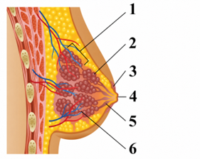 | - ______________________________________  - ______________________________________  - ______________________________________  - ______________________________________  - ______________________________________  - ______________________________________
  Strucutra sânului feminin
  1. Progesteron | Criterii de comparație | 2. Prolactina
2. Răspuns corect / Soluție | A.  B.  Asemănări  Deosebiri  Notă: Pot fi acceptate și alte formulări corecte pentru răspunsul solicitat.
  - Lob
  - Lobul
  - Areolă mamară
  - Mamelon
  - Sinus lactifer
  - Duct galactofor
  Strucutra sânului uman
  1. | Ambii hormoni participă la dezvoltarea și funcționarea glandelor mamare
  2. | Ambii sunt implicați în procesele asociate lactației
  3. | Ambii acționează asupra țesutului glandular mamar
  Progesteron | Criterii de comparație | Prolactina
  Stimulează dezvoltarea lobulilor și alveolelor mamare | Rol principal | Stimulează producerea laptelui
  Acționează predominant în timpul sarcinii | Momentul acțiunii | Acționează în special după naștere
  Hormon steroid secretat de ovar și placentă | Origine | Hormon proteic secretat de hipofiză
3. Criterii de acordare a punctajului | Răspunsul lipsește – L;  Răspuns incorect – 0 puncte;  Pentru identificarea corectă a unei structuri/element notat cu cifre – câte 1 punct;  Pentru identificarea corectă a unei asemănări – câte 1 punct;  Pentru identificarea corectă a unei deosebiri – câte 1 punct;  Pentru completarea corectă a unui criteriu din tabel – câte 1 punct;  Pentru formularea corectă a unui criteriu de comparație – câte 1 punct;  Pentru explicarea parțial corectă a rolului hormonilor asupra glandelor mamare – 1 punct.
4. Punctaj total | 15 puncte
5. Tipul itemului | Item de comparație
6. Competența specifică (cod și formulare) | CS1: Utilizarea limbajului științific biologic referitor la structuri, procese, fenomene, legi și concepte în diverse contexte de comunicare  CS3: Implicarea în activități de menținere a stării de sănătate proprii și a celor din jur prin aplicarea metodelor interactive în vederea formării unui comportament sanogen.
7. Unitatea de conținut | Sistemul reproducător şi reproducerea la om. Sistemul reproducător feminin
8. Domeniul taxonimic | Aplicare și operare

ITEM nr. 75
1. Conținutul itemului | Rezolvă sarcinile A și B în baza cunoștințelor de la tema: Igiena şi bolile sistemului  Reproducător la om.  A. Scrie trei asemănări dintre bolile sistemului reproducător la om: epididimita și candidoza vaginală:  Asemănări  - ___________________________________________________________  - ___________________________________________________________  - ___________________________________________________________  Compară bolile sistemului reproducător la om, conform a trei criterii proprii  Deosebiri:  B. Explică în 2 enunțuri importanța următoarei reguli de igienă pentru un adolescent/adolescentă de vârsta ta: Începerea activităţii sexuale la o vârstă când organismul e pregătit fizic şi psihic pentru aceasta.  1. ____________________________________________________________________________________________________________________________________  __________________________________________________________________2._____________________________________________________________________________________________________________________________________________________________________________________________________
  1. Epididimita | Criterii de comparație | 2. Candidoza vaginală
2. Răspuns corect / Soluție | A. Asemănări  Deosebiri  B. Explicație (exemple de răspuns corect):  - Începerea activității sexuale la o vârstă potrivită asigură maturizarea completă a organismului, reducând riscul apariției problemelor de sănătate și al complicațiilor.  - Pregătirea psihică permite luarea unor decizii responsabile, contribuind la prevenirea bolilor cu transmitere sexuală și a sarcinilor nedorite.  Notă: Pot fi acceptate și alte formulări corecte pentru răspunsul solicitat.
  1. | Ambele sunt afecțiuni ale sistemului reproducător
  2. | Ambele sunt cauzate de agenți patogeni (bacterii sau fungi)
  3. | Ambele pot produce inflamații și disconfort local
  Epididimita | Criterii de comparație | Candidoza vaginală
  Inflamația epididimului | Localizare | Infecția mucoasei vaginale
  Cauzată frecvent de bacterii | Agent cauzal | Cauzată de fungi (Candida)
  Afectează sistemul reproducător masculin | Sistem afectat | Afectează sistemul reproducător feminin
3. Criterii de acordare a punctajului | Răspunsul lipsește – L;  Răspuns incorect – 0 puncte;  Pentru identificarea corectă a unei asemănări – câte 1 punct;  Pentru identificarea corectă a unei deosebiri – câte 1 punct;  Pentru completarea corectă a unui criteriu din tabel – câte 1 punct;  Pentru formularea corectă a unui criteriu de comparație – câte 1 punct;  Pentru explicarea corectă a importanței regulii de igienă – câte 1 punct/enunț;  Pentru explicarea parțial corectă – 1 punct.
4. Punctaj total | 13 puncte
5. Tipul itemului | Item de comparație
6. Competența specifică (cod și formulare) | CS1: Utilizarea limbajului științific biologic referitor la structuri, procese, fenomene și concepte în diverse contexte de comunicare.  CS3: Implicarea în activități de menținere a stării de sănătate proprii și a celor din jur prin aplicarea metodelor interactive în vederea formării unui comportament sanogen.
7. Unitatea de conținut | Sistemul reproducător şi reproducerea la om. Sistemul reproducător feminin
8. Domeniul taxonimic | Aplicare și operare

ITEM nr. 76
1. Conținutul itemului | Sistemul cardiovascular are un rol fundamental în menținerea sănătății generale a organismului. Una dintre cele mai frecvente afecțiuni cardiovasculare este ateroscleroza, un proces patologic în care plăcile de aterom se formează pe pereții arteriali. Aceasta poate duce la complicații grave, cum ar fi infarctul miocardic sau accidentele vasculare cerebrale. Ateroscleroza este adesea cauzată de o alimentatie nesănătoasă și de lipsa de mișcare, factori care contribuie la acumularea de colesterol pe pereții arteriali.  Imaginea arată cum colesterolul se depune pe pereții arteriali, formând plăci de aterom. Aceste plăci reduc treptat lumenul vaselor de sânge, ceea ce îngustează arterele și reduce fluxul sanguin, crescând riscul de apariție a unor afecțiuni grave.  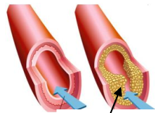  Corelează modificările structurale vizibile în imaginea a doua cu dinamica fluxului sanguin. [1]  1. Explică modul în care reducerea lumenului vascular influențează direct tensiunea arterială și efortul depus de miocard.  _____________________________________________________________________________________________________________________________________________________________________________________________  2. Demonstrează legătura fiziologică dintre un regim alimentar hiperlipidic și procesul de aterogeneză. De ce surplusul de lipide nu este eliminat, ci depozitat sub formă de placă de aterom în tunica internă a arterelor?  ____________________________________________________________________________________________________________________________________________________________________________________________________________________________________________________________  3. Evaluează impactul acestei afecțiuni la nivelul întregului organism. Alege un organ vital și justifică apariția unei patologii secundare ca o consecință directă a obstrucției vasculare.  _____________________________________________________________________________________________________________________________________________________________________________________________  4. Elaborează o strategie de ameliorare a stării de sănătate a pacientului, integrând următoarele două paliere:  - Propune o modificare dietetică specifică și explică mecanismul prin care aceasta ajută la reducerea depozitelor adipoase  ____________________________________________________________________________________________________________________________________________________________________________________________________________________________________  - Argumentează rolul efortului fizic dozat în creșterea elasticității vasculare.  _______________________________________________________________________________________________________________________________________________________________  5. Formulează o concluzie de tip „cauză-efect” care să evidențieze responsabilitatea individuală în menținerea sănătății aparatului cardiovascular.  ____________________________________________________________________________________________________________________________________________________________________________________________________________________________________________________________
2. Răspuns corect / Soluție | - Corelația structură-dinamică  Reducerea lumenului vascular crește rezistența la curgere, ceea ce determină creșterea tensiunii arteriale. Miocardul trebuie să depună un efort suplimentar (contractilitate crescută) pentru a pompa sângele prin vasele îngustate.  - Mecanismul aterogenezei  Un regim hiperlipidic crește concentrația de colesterol LDL în sânge. Surplusul nu este eliminat deoarece depășește capacitatea de procesare a ficatului, ducând la infiltrarea și oxidarea lipidelor în tunica internă a arterelor, unde sunt fagocitate de macrofage, formând placa de aterom.  - Impactul sistemic  - Organ ales: Inima.  - Justificare: Obstrucția arterelor coronare reduce aportul de oxigen (ischemie), ceea ce poate cauza infarctul miocardic (moartea țesutului muscular cardiac).  - Strategia de ameliorare  - Modificare dietetică: Consumul de acizi grași Omega-3 (pește, semințe). Mecanism: Aceștia reduc nivelul trigliceridelor și favorizează transportul colesterolului spre ficat (creșterea HDL), limitând extinderea depozitelor.  - Efort fizic: Activitatea cardio moderată stimulează eliberarea de oxid nitric, care relaxează musculatura netedă a vaselor și menține elasticitatea peretelui arterial.  - Concluzie cauză-efect  Alegerile stilului de viață (dieta și mișcarea) influențează direct integritatea vasculară; prin urmare, responsabilitatea individuală în prevenirea aterosclerozei este esențială pentru evitarea patologiilor cardiovasculare severe.
3. Criterii de acordare a punctajului | Răspunsul lipseşte – L;  Răspuns incorect – 0 puncte;  - Pentru explicarea corectă a relației de cauzalitate dintre reducerea spațiului de curgere (lumen) și creșterea tensiunii arteriale sau a efortului cardiac.– 2 p;  Nota: Nu se punctează dacă elevul doar descrie imaginea fără a menționa impactul asupra funcționării inimii.  - Pentru explicarea completă a mecanismului (aport excesiv de lipide/LDL -infiltrarea în peretele arterial -formarea plăcii de aterom).– 2 p;  Pentru explicarea parțială a procesului sau utilizarea unui limbaj nemedical (ex: „grăsimea se lipește de vas”)– 1 p;  - Pentru identificarea unui organ vital afectat (inimă/creier) și justificarea legăturii dintre blocarea sângelui și patologia rezultată (ex: ischemie, infarct, AVC)– 2p;  Pentru numirea bolii sau a organului fără a explica mecanismul fiziopatologic– 1 p;  - Pentru propunerea a două măsuri distincte (alimentară și stil de viață) însoțite de argumente biologice (ex: rolul fibrelor în reducerea absorbției grăsimilor sau rolul sportului în elasticitatea vaselor)-– 2p;  Pentru menționarea unor sfaturi generale (ex: „mănâncă sănătos”) fără a oferi o explicație bazată pe mecanisme biologice– 1 p;  - Formularea unei concluzii coerente care corelează prevenția prin stil de viață cu menținerea homeostaziei aparatului cardiovascular– 2p;
4. Punctaj total | 13 puncte
5. Tipul itemului | Item cu răspuns deschis
6. Competența specifică (cod + formulare) | CS1 - Utilizarea limbajului științific biologic referitor la structuri, procese, fenomene, legi, concepte în diverse contexte de comunicare.  CS2 - Investigarea lumii vii cu ajutorul metodelor și a mijloacelor specifice pentru îmbunătățirea calității vieții și a mediului.  CS3 - Implicarea în activități de menținere a stării de sănătate proprii și a celor din jur prin aplicarea metodelor interactive în vederea formării unui comportament sanogen.
7. Unitatea de conținut | Afecțiuni ale sistemului circulator la om
8. Domeniul taxonomic | Integrare și transfer

ITEM nr. 77
1. Conținutul itemului | Doi elevi, unul care practică înotul de performanță și unul care nu face sport, urcă rapid scările până la etajul 4. La final, ambii își măsoară pulsul. Elevul sportiv are 90 bătăi/min, iar cel sedentar are 130 bătăi/min. De asemenea, fața elevului sedentar este mult mai roșie.  1. De ce frecvența cardiacă a elevului sportiv este mai mică, deși ambii au depus același efort pentru a urca scările? Corelează forța de contracție a miocardului cu volumul de sânge pompat la o singură bătaie.  _____________________________________________________________________________________________________________________________________________________________________________________________  2. Analizează de ce pielea feței devine roșie în timpul efortului. Ce rol joacă dilatarea vaselor de sânge periferice (capilare) în reglarea temperaturii corpului în acest context?  ____________________________________________________________________________________________________________________________________________________________________________________________________________________________________________________________  3. Dacă elevul sedentar decide să fumeze imediat după efort, nicotina va produce îngustarea vaselor (vasoconstricție). Explică impactul acestui fapt asupra efortului depus de inimă pentru a asigura oxigenarea mușchilor.  ___________________________________________________________________________________________________________________________________________________________________________________________________________________________________________________________________________________________________________________________
2. Răspuns corect / Soluție | 1. Justificarea pulsului  - Inima sportivului are un miocard (mușchi) mai puternic.  - Explicație: Deoarece inima lui pompează un volum mai mare de sânge la o singură bătaie, ea poate asigura necesarul de oxigen prin mai puține contracții (90 bătăi/min). La cel sedentar, inima fiind mai „slabă”, trebuie să bată de mai multe ori (130 bătăi/min) pentru a transporta aceeași cantitate de sânge.  2. Explicația feței roșii  - Fața se înroșește din cauza vasodilatației (lărgirea vaselor de sânge de la suprafața pielii).  - Rol: Sângele cald din interior este trimis spre periferie pentru a elimina căldura în exces prin piele. Astfel, corpul se răcește și își menține temperatura constantă în timpul efortului.  3. Impactul fumatului  - Nicotina provoacă vasoconstricție (îngustarea vaselor).  - Impact: Inima trebuie să depună un efort mult mai mare pentru a împinge sângele prin vasele strâmtate. Acest lucru crește tensiunea arterială și forțează inutil inima, în timp ce mușchii primesc mai puțin oxigen decât au nevoie după efort.
3. Criterii de acordare a punctajului | Răspunsul lipseşte – L;  Răspuns incorect – 0 puncte;  - Pentru explicarea corectă a relației: inimă puternică - volum mare de sânge pe bătaie -puls scăzut–3p;  Pentru menționarea doar a faptului că inima sportivului este mai puternică, fără a explica volumul de sânge– 2 p;  Pentru răspuns parțial (ex: „sportivul e antrenat” 1 p;  - Pentru argumentarea corectă: dilatarea vaselor -aducerea sângelui la piele -eliminarea căldurii.– 3p;  Pentru menționarea dilatării vaselor, fără a explica rolul în răcirea corpului.–2 p;  Pentru răspuns vag (ex: „sângele circulă mai repede”)– 1p;  - Pentru explicarea impactului: vase îngustate - inima depune efort mai mare (presiune crescută) - oxigenare slabă.– 3 p;  - Pentru menționarea doar a faptului că fumatul îngustează vasele, fără a explica efortul suplimentar al inimii– 2p;  Pentru identificarea fumatului ca fiind dăunător, fără argumente biologice – 1p;
4. Punctaj total | 12 puncte
5. Tipul itemului | Studiu de caz
6. Competența specifică (cod + formulare) | CS1 - Utilizarea limbajului științific biologic referitor la structuri, procese, fenomene, legi, concepte în diverse contexte de comunicare.  CS2 - Investigarea lumii vii cu ajutorul metodelor și a mijloacelor specifice pentru îmbunătățirea calității vieții și a mediului.  CS3 - Implicarea în activități de menținere a stării de sănătate proprii și a celor din jur prin aplicarea metodelor interactive în vederea formării unui comportament sanogen.
7. Unitatea de conținut | Sistemul circulator la om
8. Domeniul taxonomic | Integrare și transfer

ITEM nr. 78
1. Conținutul itemului | Redactează un eseu structurat de 120–140 de cuvinte în care să argumentezi relația de cauzalitate dintre alimentație, activitate fizică, odihnă și menținerea funcționării normale a aparatului cardiovascular, utilizând următorul plan de idei:  - Analizează corelația dintre structura inimii și vasele de sânge, explicând cum această unitate structurală asigură echilibrul mediului intern.  _____________________________________________________________________________________________________________________________________________________________________________________________  - Evaluează impactul a trei factori de risc corelați cu mediul urban asupra dinamicii sângelui.  _____________________________________________________________________________________________________________________________________________________________________________________________  - Explică mecanismul prin care excesul de lipide induce modificări biochimice și structurale la nivelul endoteliului arterial, degradând elasticitatea vaselor.  _____________________________________________________________________________________________________________________________________________________________________________________________  - Elaborează un plan personalizat de prevenție care să includă trei măsuri concrete, justificând fiziologic de ce efortul fizic aerob și tehnicile de relaxare reduc riscul de evenimente cardiace majore.  _____________________________________________________________________________________________________________________________________________________________________________________________  - Argumentează necesitatea screening-ului medical ca instrument de management proactiv al propriei sănătăți în contextul maladiilor care evoluează fără simptome clinice evidente.  ___________________________________________________________________________________________________________________________________________________________________________________________________________________________________________________________________________________________________________________________  _______________________________________________________________
2. Răspuns corect / Soluție | Sănătatea inimii depinde direct de alegerile noastre zilnice, deoarece sistemul cardiovascular funcționează ca un tot unitar: inima pompează sângele, iar vasele îl distribuie, asigurând hrana și oxigenul fiecărei celule pentru a menține echilibrul organismului. În mediul urban, factori precum stresul, poluarea și sedentarismul afectează dinamica sângelui, forțând inima să lucreze sub o presiune mai mare.  Un pericol major este alimentația nesănătoasă; excesul de grăsimi se depune pe pereții arterelor sub formă de plăci, transformându-le din tuburi elastice în canale rigide și înguste, ceea ce îngreunează circulația. Pentru a preveni aceste probleme, propun un plan simplu: 30 de minute de mers pe jos zilnic (care antrenează mușchiul cardiac), reducerea sării din mâncare și odihna suficientă pentru a scădea tensiunea arterială.  În final, deoarece multe boli de inimă „tăcute” nu dor în faze incipiente, controlul medical anual este esențial. Acesta ne permite să depistăm micile nereguli înainte ca ele să devină afecțiuni grave, oferindu-ne șansa unei vieți lungi și active.
3. Criterii de acordare a punctajului | Răspunsul lipseşte – L;  Răspuns incorect – 0 puncte;  - Pentru explicarea relației dintre pompă (inimă) și rețea (vase) în menținerea homeostaziei.–2p;  - Pentru identificarea a 3 factori (stres, sedentarism, mediu urban) și impactul lor general asupra circulației– 3 p;  - Pentru explicarea modului în care grăsimile depuse reduc elasticitatea vaselor (rigidizarea arterelor).- 2 p;  - Pentru propunerea a 3 măsuri concrete și justificarea lor (ex: sportul întărește inima, relaxarea scade tensiunea)– 3p;  - Pentru justificarea controlului medical ca metodă de prevenire a bolilor asimptomatice („tăcute”)- 1p;
4. Punctaj total | 11 puncte
5. Tipul itemului | Eseu structurat
6. Competența specifică (cod + formulare) | CS1 - Utilizarea limbajului științific biologic referitor la structuri, procese, fenomene, legi, concepte în diverse contexte de comunicare.  CS2 - Investigarea lumii vii cu ajutorul metodelor și a mijloacelor specifice pentru îmbunătățirea calității vieții și a mediului.  CS3 - Implicarea în activități de menținere a stării de sănătate proprii și a celor din jur prin aplicarea metodelor interactive în vederea formării unui comportament sanogen.
7. Unitatea de conținut | Afecțiuni ale sistemului circulator la om. Igiena sistemului circulator
8. Domeniul taxonomic | Integrare și transfer

ITEM nr. 79
1. Conținutul itemului | În timpul unei drumeții, un coleg suferă o tăietură adâncă la nivelul antebrațului. Sângele are o culoare roșu-aprins și țâșnește ritmic, în concordanță cu bătăile inimii.  a) Identifică tipul de hemoragie descris și argumentează-ți alegerea pe baza a două caracteristici specifice menționate în text.  ___________________________________________________________________________________________________________________________________________________________________________________________________________________________________________________________________________________________________________________________  b) Elaborează un algoritm de intervenție (minim 4 pași), ordonând cronologic acțiunile necesare pentru a salva victima.  ___________________________________________________________________________________________________________________________________________________________________________________________________________________________________________________________________________________________________________________________  c) Evaluează riscul aplicării unui garou pe o durată mai mare de 2 ore. Ce măsuri de precauție trebuie luate pentru a preveni necroza țesuturilor?  ___________________________________________________________________________________________________________________________________________________________________________________________________________________________________________________________________________________________________________________________
2. Răspuns corect / Soluție | a) Identificarea și argumentarea tipului de hemoragie  Tipul de hemoragie descris este hemoragia arterială.  Argumentare:  - Culoarea sângelui: Textul menționează culoarea „roșu-aprins”, ceea ce indică prezența sângelui oxigenat, caracteristic arterelor (cu excepția arterei pulmonare).  - Modul de evacuare: Sângele „țâșnește ritmic”, fapt care demonstrează că fluxul sangvin este sub presiunea directă a pompei cardiace (sistola ventriculară), fiind expulzat cu forță prin peretele arterial secționat.  b) Algoritmul de intervenție  Pentru a asigura supraviețuirea victimei, pașii trebuie executați în următoarea ordine:  - Compresia digitală: Apăsarea fermă a arterei deasupra rănii (între inimă și tăietură) pe un plan osos pentru a opri imediat fluxul masiv.  - Pansamentul compresiv: Aplicarea unor comprese sterile și strângerea lor cu o fașă elastică direct pe plagă.  - Poziționarea victimei: Menținerea membrului accidentat în poziție ridicată (deasupra nivelului inimii) pentru a reduce presiunea hidrostatică în zona lezată și așezarea victimei în decubit dorsal (culcat) pentru a preveni șocul hipovolemic.  - Aplicarea garoului (doar dacă hemoragia nu se oprește): Se utilizează ca ultimă soluție, notând obligatoriu ora exactă a aplicării pe un bilet atașat victimei.  3. Evaluarea riscului și precauții  - Risc: Apare necroza (moartea țesuturilor) prin lipsă de oxigenare, ceea ce poate duce la amputare.  - Măsuri: 1. Slăbirea garoului la fiecare 15-20 minute pentru restabilirea scurtă a circulației. 2. Notarea obligatorie a orei exacte a aplicării pe un bilet vizibil.
3. Criterii de acordare a punctajului | Răspunsul lipseşte – L;  Răspuns incorect – 0 puncte;  - Pentru identificarea corectă: Hemoragie arterială–1p;  Pentru referirea la culoarea roșu-aprins (sânge oxigenat).– 1 p;  Pentru referirea la modul de eliminare (ritmic/țâșnește/pulsatil)- 1 p;  - Pentru respectarea ordinii (Compresie -> Ridicare -> Pansament -> Garou).– 4p;  - Pentru menționarea ischemiei sau a necrozei țesuturilor.– 1 p;  Pentru măsura 1: Slăbirea periodică a garoului (la 15-20 min) pentru oxigenare.– 1p;  Pentru Măsura 2: Notarea orei exacte a aplicării (element critic de siguranță).– 1p;
4. Punctaj total | 10 puncte
5. Tipul itemului | Studiu de caz
6. Competența specifică (cod + formulare) | CS1 - Utilizarea limbajului științific biologic referitor la structuri, procese, fenomene, legi, concepte în diverse contexte de comunicare.  CS2 - Investigarea lumii vii cu ajutorul metodelor și a mijloacelor specifice pentru îmbunătățirea calității vieții și a mediului.  CS3 - Implicarea în activități de menținere a stării de sănătate proprii și a celor din jur prin aplicarea metodelor interactive în vederea formării unui comportament sanogen.
7. Unitatea de conținut | Afecțiuni ale sistemului circulator la om. Igiena sistemului circulator
8. Domeniul taxonomic | Integrare și transfer

ITEM nr. 80
1. Conținutul itemului | Citește informația de mai jos, analizează imaginea și redactează un text coerent, de 160–170 de cuvinte, în care să răspunzi la următoarele întrebări:  În cadrul unui examen medical de rutină, unui pacient care lucrează într-un mediu cu mult praf și care prezintă o tuse persistentă i se prezintă schema de mai jos pentru a înțelege starea plămânilor săi. [1]  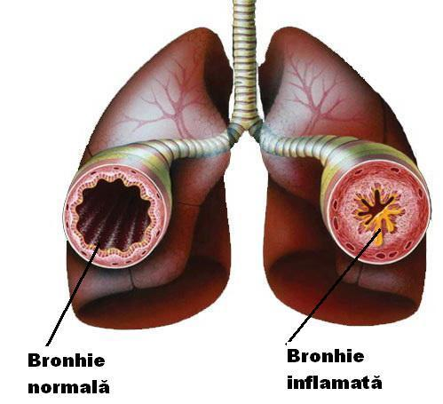  - Explică de ce pacientul simte că "nu are aer", făcând referire directă la două modificări vizibile în imaginea.  - Propune două cauze diferite (una biologică și una de mediu) care ar fi putut declanșa această stare.  - Explică de ce expunerea prelungită la factorul de mediu ales poate transforma această problemă într-o boală cronică (permanentă).  - Propune o măsură de tratament și o regulă de igienă, justificând cum ajută fiecare la restabilirea respirației normale.  _________________________________________________________________________________________________________________________________________________________________________________________________________________________________________________________________________________________________________________________________________________________________________________________________________________________________________________________  ___________________________________________________________________________________________________________________________________________________________________________________________________________________________________________________________________________________________________________________________
2. Răspuns corect / Soluție | În urma analizei imaginii, se observă că pacientul suferă de o îngustare severă a căilor respiratorii. Senzația de „lipsă de aer” este cauzată de inflamația peretelui bronșic, care reduce diametrul canalului prin care circulă aerul, și de hipersecreția de mucus (vizibilă în centrul bronhiei), care blochează fluxul gazos.  Această stare ar fi putut fi declanșată de o cauză biologică, precum o infecție virală (gripa), dar și de un factor de mediu, în acest caz praful industrial de la locul de muncă. Expunerea prelungită la acest praf transformă boala dintr-una trecătoare în una cronică, deoarece iritarea constantă distruge celulele cu cili (care curăță plămânii), provocând cicatrizarea și îngroșarea permanentă a țesutului.  Pentru restabilirea respirației, se recomandă un tratament cu medicamente expectorante pentru eliminarea mucusului și respectarea unei reguli de igienă esențiale: purtarea măștii de protecție în timpul lucrului. Aceste măsuri permit curățarea bronhiilor și prevenirea unor noi inflamații, protejând totodată inima de efortul suplimentar cauzat de lipsa oxigenului.
3. Criterii de acordare a punctajului | Răspunsul lipseşte – L;  Răspuns incorect – 0 puncte;  - Pentru explicarea corectă a sufocării prin corelarea a două elemente vizibile: îngustarea canalului respirator (lumenului) și prezența excesului de mucus.–2p;  - Pentru numirea a două cauze distincte: biologică (ex: virusuri, bacterii) și de mediu (ex: praful de la locul de muncă, poluare, fum)– 2 p;  - Pentru explicarea mecanismului: expunerea prelungită la iritanți (praf) distruge mecanismele de curățare (cilii) și menține inflamația permanentă a țesutului- 2p;  - Pentru propunerea unei măsuri terapeutice (ex: administrare de expectorante/bronhodilatatoare) și a unei reguli de igienă (ex: purtarea măștii de protecție la lucru/aerisirea spațiilor), cu justificarea rolului lor–2 p;
4. Punctaj total | 8 puncte
5. Tipul itemului | Item de tip rezolvare de probleme
6. Competența specifică (cod + formulare) | CS1 - Utilizarea limbajului științific biologic referitor la structuri, procese, fenomene, legi, concepte în diverse contexte de comunicare.  CS2 - Investigarea lumii vii cu ajutorul metodelor și a mijloacelor specifice pentru îmbunătățirea calității vieții și a mediului.  CS3 - Implicarea în activități de menținere a stării de sănătate proprii și a celor din jur prin aplicarea metodelor interactive în vederea formării unui comportament sanogen.
7. Unitatea de conținut | Afecțiuni ale sistemului respirator. Igiena sistemului respirator
8. Domeniul taxonomic | Integrare și transfer

ITEM nr. 81
1. Conținutul itemului | Sistemul respirator este interfața noastră directă cu mediul înconjurător, fiind constant expus agresiunilor biologice și chimice.  Sarcini de lucru:  - Argumentează, în 40-50 cuvinte, necesitatea vaccinării antigripale și antipneumococice ca metodă de profilaxie specifică, menționând mecanismul imunologic de protecție a mucoaselor respiratorii.  _________________________________________________________________________________________________________________________________________________________________________________________________________________________________________________________________________________________________________________________________________________________________________________________________________________________________________________________  - Demonstrează corelația dintre microclimatul încăperii (umiditate, temperatură) și susceptibilitatea la infecții virale ale căilor respiratorii superioare.  _________________________________________________________________________________________________________________________________________________________________________________________________________________________________________________________________________________________________________________________________________________________________________________________________________________________________________________________  - Propune o metodă inovatoare de monitorizare a calității aerului într-o sală de clasă, care să contribuie la menținerea sănătății sistemului respirator al elevilor.  ____________________________________________________________________________________________________________________________________________________________________________________________________________________________________________________________
2. Răspuns corect / Soluție | 1. Necesitatea vaccinării  Vaccinarea antigripală și antipneumococică este esențială deoarece stimulează producția de anticorpi specifici la nivelul mucoaselor. Aceștia neutralizează agenții patogeni înainte ca ei să pătrundă în celule, prevenind inflamații grave precum pneumonia și protejând integritatea suprafeței de schimb gazos (bariera alveolo-capilară).  2. Impactul microclimatului asupra sănătății  Eficiența apărării respiratorii depinde de parametrii aerului:  - Umiditatea: Aerul uscat deshidratează mucusul și blochează mișcarea cililor vibratili, oprind eliminarea impurităților și a microbilor.  - Temperatura: Valorile optime (20-22°C) mențin circulația sanguină normală în mucoase, facilitând transportul celulelor imunitare și hidratarea căilor respiratorii.  3. Metodă inovatoare: Monitorizarea prin senzori și biofiltrare  Propun instalarea unui sistem integrat de senzori pentru CO2 și particule fine, cuplat cu un perete de plante biofiltratoare (Chlorophytum).  - Rol: Senzorii indică momentul critic pentru aerisire (reducerea încărcăturii virale din aer), iar plantele reglează natural umiditatea și absorb compușii toxici, menținând mucoasele hidratate și funcționale.
3. Criterii de acordare a punctajului | Răspunsul lipseşte – L;  Răspuns incorect – 0 puncte;  - Pentru menționarea scopului: crearea imunității specifice/formarea anticorpilor– 1p;  Pentru localizarea protecției: specificarea faptului că acțiunea are loc la nivelul mucoaselor (bariera de intrare)– 1 p;  Pentru finalitatea biologică: prevenirea degradării alveolelor sau a schimburilor gazoase (evitarea complicațiilor)– 1 p;  - Pentru identificarea factorului: explicarea modului în care umiditatea influențează starea mucusului (fluid vs. vâscos)– 1p;  Pentru mecanismul de curățare: menționarea activității cililor vibratili (clearance-ul mucociliar) în eliminarea microbilor– 1 p;  Pentru relația cauză-efect: corelarea temperaturii sau umidității necorespunzătoare cu scăderea rezistenței la infecții– 1p;  - Pentru definirea metodei: numirea clară a soluției (ex: senzor CO2, lampă UV, perete vegetal).– 1 p;  Pentru explicația funcțională: cum anume acționează soluția asupra aerului (ex: „distruge ADN-ul bacteriilor” sau „absoarbe praful”)–1 p;  Pentru beneficiul respirator: explicarea modului în care metoda protejează elevul (ex: „reduce efortul de curățare a plămânilor)–1 p;
4. Punctaj total | 9 puncte
5. Tipul itemului | Item cu răspuns deschis
6. Competența specifică (cod + formulare) | CS1 - Utilizarea limbajului științific biologic referitor la structuri, procese, fenomene, legi, concepte în diverse contexte de comunicare.  CS2 - Investigarea lumii vii cu ajutorul metodelor și a mijloacelor specifice pentru îmbunătățirea calității vieții și a mediului.  CS3 - Implicarea în activități de menținere a stării de sănătate proprii și a celor din jur prin aplicarea metodelor interactive în vederea formării unui comportament sanogen.
7. Unitatea de conținut | Afecțiuni ale sistemului respirator. Igiena sistemului respirator
8. Domeniul taxonomic | Integrare și transfer

ITEM nr. 82
1. Conținutul itemului | - Analizează schimbul de gaze dintre alveole și capilarele sanguine[1] Scrie cifra corespunzătoare din imagine în fața fiecărei caracteristici descrise mai jos:  - Analizează direcția săgeților pentru moleculele de O2 și CO2 și completează tabelul de mai jos, utilizând termenii „mare” sau „mică” pentru a reflecta starea presiunilor parțiale necesară realizării acestui proces.  - Explică, pe baza legii difuziei, de ce oxigenul pătrunde în sânge și nu invers, raportându-te strict la datele pe care le-ai completat în tabelul de la punctul B.  _________________________________________________________________________________________________________________________________________________________________________________________________________________________________________________________________________________________________________________________________________________________________________________________________________________________________________________________
  __ Structură reprezintă bariera principală în calea difuziei gazelor, fiind alcătuită dintr-un singur strat de celule plate
  __ Componentă sângelui este responsabilă pentru creșterea capacității de transport al oxigenului către țesuturi
  __ Gazul care se deplasează conform gradientului de presiune dinspre capilar spre spațiul alveolar.
  Gazul respirator | Presiunea în alveolă | Presiunea în capilar
  Oxigen (O2)
  Dioxid de carbon (CO2)
2. Răspuns corect / Soluție | - [ 1 ] Structura care reprezintă bariera principală în calea difuziei... (Alveola)  [ 5 ] Celula specializată în transportul gazelor... (Eritrocitul)  [ 3 ] Gazul care difuzează din sânge spre spațiul alveolar... (CO2)  b)  c) Conform legii difuziei, moleculele unui gaz se deplasează dintr-o zonă cu presiune parțială ridicată spre o zonă cu presiune parțială scăzută (1). În imagine, oxigenul pătrunde în sânge deoarece presiunea sa în alveolă este mai mare decât în capilar (2), creându-se astfel gradientul (3) necesar mișcării prin membrana alveolo-capilară, fapt confirmat de direcția săgeții (4)
  Gazul respirator | Presiunea în alveolă | Presiunea în capilar
  Oxigen (O2) | mare | mică
  Dioxid de carbon (CO2) | mică | mare
3. Criterii de acordare a punctajului | Răspunsul lipseşte – L;  Răspuns incorect – 0 puncte;  - Pentru identificarea corectă a cifrelor corespunzătoare descrierilor funcționale- câte 1 p;  - Pentru completarea corectă a tabelului cu starea presiunilor - câte 1p;  - Pentru utilizarea termenului de difuzie sau gradient de presiune în contextul corect - câte 1p;  Pentru explicarea relației de cauzalitate (direcția săgeții vs. valorile din tabel) - 2 p;
4. Punctaj total | 11 puncte
5. Tipul itemului | Întrebări structurate
6. Competența specifică (cod + formulare) | CS1 – Utilizarea limbajului ştiinţific biologic referitor la structuri, procese, fenomene, legi, concepte în diverse contexte de comunicare.  CS2 – Investigarea lumii vii cu ajutorul metodelor și mijloacelor specifice pentru îmbunătățirea calității vieții și a mediului.  CS3 – Implicarea în activități de menținere a stării de sănătate proprii și a celor din jur prin aplicarea metodelor interactive în vederea formării unui comportament sanogen.
7. Unitatea de conținut | Mecanismul respirației
8. Domeniul taxonomic | Aplicare și operare

ITEM nr. 83
1. Conținutul itemului | Situație-problemă: Un adolescent obișnuiește să consume mesele neregulat, alegând produse de tip „fast-food” bogate în grăsimi și sărace în fibre. Acesta mănâncă adesea în grabă și consumă băuturi carbogazoase în timpul mesei. După o perioadă, acesta acuză dureri epigastrice, balonări și un tranzit intestinal lent.  Sarcini de lucru:  - Analizează comportamentul adolescentului și identifică două erori de igienă alimentară care pot declanșa boli digestive.  ____________________________________________________________________________________________________________________________________________________________________________________________________________________________________________________________  - Explică, utilizând terminologia biologică, de ce mâncatul în grabă (masticarea insuficientă) îngreunează activitatea enzimelor pancreatice și intestinale.  ___________________________________________________________________________________________________________________________________________________________________________________________________________________________________________________________________________________________________________________________  - Argumentează legătura dintre compoziția dietei (abundența sau lipsa alimentelor de origine vegetală) și dinamica tranzitului intestinal.  ___________________________________________________________________________________________________________________________________________________________________________________________________________________________________________________________________________________________________________________________  4. În baza erorilor identificate în stilul de viață al adolescentului, propune un set de trei recomandări concrete pentru restabilirea homeostaziei sistemului digestiv. Justifică fiecare recomandare prin prisma fiziologiei secreției sucurilor digestive și a protecției mucoaselor.  ______________________________________________________________________________________________________________________________________________________________________________________________________________________________________________________________________________________________________________________________________________________________________________________________________________________________________________________
2. Răspuns corect / Soluție | 1. În situația prezentată, adolescentul comite două erori majore:  - Nerespectarea orarului meselor, ceea ce perturbă reflexele condiționate ale secreției sucurilor digestive (gastric, pancreatic).  - Dieta dezechilibrată, prin consumul de alimente de tip fast-food, care sunt hipercalorice, bogate în grăsimi saturate și lipsite de fibre vegetale esențiale.  2. Mâncatul în grabă duce la o masticare insuficientă. Din punct de vedere biologic, fragmentarea mecanică a alimentelor în cavitatea bucală are rolul de a mări suprafața de contact a particulelor alimentare cu enzimele digestive. Dacă alimentele ajung în stomac și intestin sub formă de fragmente mari, enzimele pancreatice și intestinale (lipazele, proteazele) nu pot acționa eficient în profunzime, încetinind procesul de hidroliză chimică și provocând senzația de greutate și balonare.  3. Lipsa alimentelor vegetale (bogate în fibre) duce la constipație deoarece fibrele sunt singurele care nu sunt digerate chimic, rămânând în lumenul intestinal. Ele absorb apa, cresc volumul bolului fecal și exercită o presiune mecanică asupra peretelui intestinal. Această presiune stimulează receptorii din mușchii netezi, declanșând peristaltismul (undele de contracție). Fără fibre, peristaltismul este lent, apa este reabsorbită excesiv în colon, iar materiile fecale devin dure și greu de eliminat.  4. Respectarea unui orar strict al meselor: Pentru a sincroniza secreția sucurilor digestive cu prezența alimentelor, evitând astfel gastrita „pe stomacul gol”.  Eliminarea factorilor toxici și iritanți (alcool, tutun, condimente iuți): Pentru a preveni inflamația mucoasei gastrice și a proteja ficatul de efortul suplimentar de detoxifiere.  Hidratarea adecvată corelată cu aportul de fibre: Pentru a permite fibrelor să-și mărească volumul și să faciliteze un tranzit intestinal eficient.
3. Criterii de acordare a punctajului | Răspunsul lipseşte – L;  Răspuns incorect – 0 puncte;  - Pentru fiecare eroare identificată (ex: orar neregulat, lipsă fibre, masticare rapidă)–câte 1p;  - Pentru utilizarea termenului de „suprafață de contact” și „fragmentare mecanică”– câte 1p;  - Pentru explicarea stimulării mecanice a pereților intestinului (peristaltism) pentru tranzit.- 2p;  - Pentru fiecare recomandare corectă –câte 1 p;  Pentru fiecare justificată biologic-câte 1 p;
4. Punctaj total | 12 puncte
5. Tipul itemului | Item de tip rezolvare de probleme
6. Competența specifică (cod + formulare) | CS1 - Utilizarea limbajului științific biologic referitor la structuri, procese, fenomene, legi, concepte în diverse contexte de comunicare.  CS2 - Investigarea lumii vii cu ajutorul metodelor și a mijloacelor specifice pentru îmbunătățirea calității vieții și a mediului.  CS3 - Implicarea în activități de menținere a stării de sănătate proprii și a celor din jur prin aplicarea metodelor interactive în vederea formării unui comportament sanogen.
7. Unitatea de conținut | Afecțiuni ale sistemului digestiv. Igiena sistemului digestiv
8. Domeniul taxonomic | Integrare și transfer

ITEM nr. 84
1. Conținutul itemului | Fibrele vegetale (celuloza) nu pot fi digerate de enzimele umane, deci sunt inutile pentru organism.  Combate această afirmație printr-un argument fiziologic solid. Explică rolul fibrelor în dinamica sistemului digestiv și în prevenirea afecțiunilor colonului, demonstrând importanța lor pentru igiena pe termen lung a tractului digestiv.  _________________________________________________________________________________________________________________________________________________________________________________________________________________________________________________________________________________________________________________________________________________________________________________________________________________________________________________________________________________________________________________________________________________________________________________________________________________________________________________________________________________________________________________________________________________________________________________________________________________________________________________________________________________________________________________________________________________________________________________
2. Răspuns corect / Soluție | Argument: Importanța fibrelor în fiziologia digestiei  Deși sistemul nostru digestiv nu posedă enzimele necesare pentru a descompune fibrele (cum este celuloza), acestea sunt esențiale pentru sănătate din următoarele motive:  1. Stimularea mișcărilor intestinale  Fibrele rețin apa și măresc volumul resturilor alimentare. Această creștere de volum exercită o presiune naturală asupra pereților intestinului gros. Ca reacție la această presiune, mușchii intestinali încep să se contracte ritmic, proces numit peristaltism, care asigură eliminarea regulată a reziduurilor.  2. Prevenirea bolilor colonului  Prin accelerarea tranzitului, fibrele reduc timpul în care substanțele toxice din alimente rămân în contact cu mucoasa intestinului. Acest proces de eliminare rapidă este principala metodă de prevenire a constipației, a inflamațiilor (diverticule) și a bolilor tumorale ale colonului.  3. Susținerea florei intestinale  Fibrele servesc drept hrană pentru bacteriile benefice din intestin. Prin fermentarea fibrelor, aceste bacterii produc substanțe care hrănesc celulele colonului și mențin un mediu acid care împiedică dezvoltarea bacteriilor dăunătoare.  Concluzie: Fibrele sunt necesare pentru mecanica digestiei. Ele nu hrănesc corpul prin calorii, ci asigură igiena tractului digestiv și eliminarea eficientă a deșeurilor metabolice.
3. Criterii de acordare a punctajului | Răspunsul lipseşte – L;  Răspuns incorect – 0 puncte;  - Pentru combaterea afirmației inițiale prin explicarea faptului că rolul fibrelor este mecanic/metabolic, nu energetic- 2p;  - Pentru utilizarea termenului de volum sau presiune asupra pereților intestinali pentru a explica declanșarea mișcărilor musculaturii- 2p;  - Pentru menționarea a cel puțin două beneficii: reducerea timpului de contact cu toxinele și prevenirea constipației/bolilor colonului-2p;  - Pentru explicarea legăturii dintre fibre și flora intestinală (bacteriile benefice)-2p;
4. Punctaj total | 8 puncte
5. Tipul itemului | Item cu răspuns deschis
6. Competența specifică (cod + formulare) | CS1 - Utilizarea limbajului științific biologic referitor la structuri, procese, fenomene, legi, concepte în diverse contexte de comunicare.  CS3 - Implicarea în activități de menținere a stării de sănătate proprii și a celor din jur prin aplicarea metodelor interactive în vederea formării unui comportament sanogen.
7. Unitatea de conținut | Sistemul digestiv la om
8. Domeniul taxonomic | Integrare și transfer

ITEM nr. 85
1. Conținutul itemului | Placenta este un organ care realizează schimburi între mamă și făt prin intermediul barierei placentare. Această barieră permite trecerea oxigenului și a anticorpilor, dar nu poate opri moleculele mici, precum cele din alcool, nicotină sau anumite medicamente, care ajung la făt prin cordonul ombilical.  - Stabilește două măsuri de igienă a stilului de viață pentru o femeie însărcinată, capabile să prevină pătrunderea substanțelor toxice (nicotină, alcool) la făt.  _____________________________________________________________________________________________________________________________________________________________________________________________  - Descrie cum o moleculă de toxină din sângele mamei ajunge la creierul fătului, explicând pașii prin care aceasta trece prin bariera placentară și rolul cordonului ombilical în acest proces.  _____________________________________________________________________________________________________________________________________________________________________________________________  - Explică legătura dintre procesul de organogeneză și perioada primului trimestru de sarcină. Argumentează de ce expunerea la substanțe toxice în această perioadă poate provoca malformații mai grave decât în restul sarcinii.  _____________________________________________________________________________________________________________________________________________________________________________________________  - Argumentează necesitatea controlului medical strict al medicamentelor consumate de mamă, argumentând prin modul în care funcționează bariera placentară.  ____________________________________________________________________________________________________________________________________________________________________________________________________________________________________________________________
2. Răspuns corect / Soluție | 1. Evitarea fumatului/alcoolului și a medicamentelor neprescrise, pentru a bloca accesul substanțelor nocive la făt.  2.Toxina trece prin difuziune din sângele mamei în placenta, apoi prin vena ombilicală ajunge direct în circulația și organele fătului.  3. În trimestrul I are loc organogeneza (formarea organelor). Orice toxină acum poate opri dezvoltarea structurilor, provocând malformații grave, spre deosebire de etapele ulterioare când organele doar cresc.  4. Medicamentele trebuie controlate deoarece multe au molecule mici care traversează bariera placentară, afectând integritatea biologică a fătului.
3. Criterii de acordare a punctajului | Răspunsul lipseşte – L;  Răspuns incorect – 0 puncte;  - Pentru propunerea fiecărei măsuri corecte - câte 1 p;  - Pentru menționarea difuziunii la nivelul placentei. - 1p;  Pentru indicarea cordonului ombilical (vena ombilicală) -1p;  Pentru finalizarea traseului în circulația/organele fătului - 1p;  - Pentru utilizarea termenului de organogeneză -1p;  Pentru explicarea corelației: formarea organelor (Trim. I)  vs. creșterea lor (Trim. II-III)- 2 p;  - Pentru corelarea dintre moleculele medicamentelor și permeabilitatea placentei -1p;  Pentru formularea unei concluzii logice privind responsabilitatea mamei -1p;
4. Punctaj total | 10 puncte
5. Tipul itemului | Întrebări structurate
6. Competența specifică (cod + formulare) | CS1- Utilizarea limbajului ştiinţific biologic referitor la structuri, procese, fenomene, legi, concepte în diverse contexte de comunicare.  CS2 – Investigarea lumii vii cu ajutorul metodelor și mijloacelor specifice pentru îmbunătățirea calității vieții și a mediului.  CS3 – Implicarea în activități de menținere a stării de sănătate proprii și a celor din jur prin aplicarea metodelor interactive în vederea formării unui comportament sanogen.
7. Unitatea de conținut | Igiena sistemului reproducător
8. Domeniul taxonomic | Aplicare și operare

ITEM nr. 86
1. Conținutul itemului | Analizează tabelul de mai jos, care prezintă datele comparative despre compoziția lichidelor renale la un adult sănătos și rezolva sarcinile:  - Utilizează datele despre volumul de lichid din tabel pentru a evidenția rolul reabsorbției tubulare în procesul de formare a urinei.  ________________________________________________________________________________________________________________________________________  - Deduce tipul de transport (activ/pasiv) prin care glucoza este recuperată din tubul urinifer în sânge, raportându-vă la concentrațiile indicate în tabel.  ________________________________________________________________________________________________________________________________________  - Corelează procesul de reabsorbție a apei cu modificarea concentrației de uree de la urina primară la cea finală.  ________________________________________________________________________________________________________________________________________  - Demonstrează legătura dintre structura (porozitatea) membranei de filtrare și absența proteinelor în ambele lichide analizate.  ________________________________________________________________________________________________________________________________________
  Caracteristică | Urina primară | Urina finală
  Volum / 24h | ~180 Litri | ~1,5 Litri
  Glucoză | 0,1 g% | Absentă
  Proteine | Absente | Absente
  Uree | 0,03 g% | 2,0 g%
2. Răspuns corect / Soluție | 1. Evidențierea reabsorbției (Volum): Diferența dintre volumul urinei primare (180 L) și al celei finale (1,5 L) demonstrează că peste 99% din filtrat este recuperat în sânge prin reabsorbție tubulară, proces esențial pentru prevenirea deshidratării.  2. Tipul de transport pentru glucoză: Transportul este activ. Deoarece glucoza are concentrația 0,1 g% în urina primară și lipsește total în cea finală, ea este reabsorbită complet împotriva gradientului de concentrație, cu consum de energie (ATP).  3. Corelația apă-uree: Concentrația ureei crește de la 0,03 g% la 2,0 g% deoarece apa este reabsorbită masiv (99%), în timp ce ureea rămâne în tubi. Astfel, aceeași cantitate de deșeu se regăsește într-un volum de lichid mult mai mic, rezultând o urină finală concentrată.  4. Legătura structură-funcție (Proteine): Proteinele lipsesc din ambele lichide deoarece porii membranei de filtrare glomerulară sunt prea mici pentru a permite trecerea macromoleculelor. Membrana acționează ca o barieră selectivă care reține proteinele în fluxul sangvin.
3. Criterii de acordare a punctajului) | Răspunsul lipseşte – L;  Răspuns incorect – 0 puncte;  - Pentru menționarea procesului de reabsorbție tubulară- 1 p;  Pentru argumentarea prin cifre: recuperarea a peste 99% din apă  (de la 180L la 1,5L) -1 p;  - Pentru identificarea tipului de transport: activ- 1 p;  Pentru justificarea: glucoza este recuperată integral  (sau "împotriva gradientului")- 1 p;  - Pentru corelația logică: reabsorbția apei duce la concentrarea ureei  rămase.- 1 p;  Pentru explicarea rezultatului: urina finală devine hipertonică  (sau „mai concentrată”)- 1 p;  - Pentru menționarea structurii: porii membranei (sau bariera vasculo-capsulară) - 1 p;  Pentru explicarea funcției: proteinele sunt macromolecule (prea mari pentru a trece) -1p;
4. Punctaj total | 8 puncte
5. Tipul itemului | Întrebări structurate
6. Competența specifică (cod + formulare) | CS1- Utilizarea limbajului ştiinţific biologic referitor la structuri, procese, fenomene, legi, concepte în diverse contexte de comunicare.  CS2 – Investigarea lumii vii cu ajutorul metodelor și mijloacelor specifice pentru îmbunătățirea calității vieții și a mediului.  CS3 – Implicarea în activități de menținere a stării de sănătate proprii și a celor din jur prin aplicarea metodelor interactive în vederea formării unui comportament sanogen.
7. Unitatea de conținut | Sistemul excretor la om
8. Domeniul taxonomic | Aplicare și operare

ITEM nr. 87
1. Conținutul itemului | Citește textul de mai jos și rezolvă sarcina propusă.  Prevenția în sănătatea reproductivă este foarte importantă, deoarece multe infecții cu transmitere sexuală pot evolua fără simptome în perioadele de latență, afectând treptat organele reproductive și fertilitatea. Din punct de vedere biologic, respectarea igienei și folosirea metodelor de protecție ajută la reducerea riscului de infectare și a complicațiilor. Din punct de vedere economic, prevenția este mult mai eficientă decât tratamentele de lungă durată, care sunt costisitoare și uneori complicate. Astfel, comportamentul responsabil al fiecărei persoane contribuie la limitarea răspândirii bolilor și la reducerea presiunii asupra sistemului de sănătate. Educația pentru sănătate devine, astfel, esențială pentru protejarea atât a individului, cât și a societății.  Redactează un eseu argumentativ de 100-130 de cuvinte, cu titlul: „Igiena sistemului reproducător: între responsabilitatea individuală și costul social”  - Argumentează, din punct de vedere biologic, importanța prevenției, făcând referire la riscurile perioadei de latență asupra organelor reproductive.  - Analizează eficiența economică a metodelor de prevenție (metode de barieră, igienă), comparativ cu tratamentele de lungă durată.  - Explică legătura dintre responsabilitatea individuală și reducerea presiunii asupra sistemului de sănătate publică din Republica Moldova.  _________________________________________________________________________________________________________________________________________________________________________________________________________________________________________________________________________________________________________________________________________________________________________________________________________________________________________________________________________________________________________________________________________________________________________________________________________________________________________________________________________________________________________________________________________________________________________________________________________________________________________________________________________________________________________________________________________________________________________________
2. Răspuns corect / Soluție | Prevenția în sănătatea reproductivă este esențială, deoarece unele infecții cu transmitere sexuală, precum sifilisul sau herpesul genital, pot evolua fără simptome în perioada de latență. În acest timp, agenții patogeni pot afecta treptat organele reproductive, provocând inflamații, leziuni tisulare și chiar infertilitate. Din punct de vedere biologic, igiena riguroasă și utilizarea metodelor de barieră reduc riscul infectării și protejează integritatea sistemului reproducător. Din punct de vedere economic, prevenția este mai eficientă decât tratamentele de lungă durată sau intervențiile medicale costisitoare. Astfel, responsabilitatea individuală devine și un act civic, deoarece limitează transmiterea bolilor și reduce presiunea asupra sistemului de sănătate publică. Educația pentru sănătate ajută adolescenții să ia decizii corecte și responsabile.
3. Criterii de acordare a punctajului | Răspunsul lipseşte – L;  Răspuns incorect – 0 puncte;  - Pentru explicarea riscurilor perioadei de latență sau a impactului asupra fertilității–2p;  - Pentru compararea costurilor prevenției față de costurile tratamentului complicațiilor– 2 p;  - Pentru demonstrarea legăturii între decizia personală și beneficiul colectiv (sistemul de sănătate)- 2 p;  Pentru utilizarea corectă a termenilor și respectarea volumului.– 2p;  Pentru respectarea titlului impus și firul logic al argumentării.- 2p;
4. Punctaj total | 10 puncte
5. Tipul itemului | Eseu structurat
6. Competența specifică (cod + formulare) | CS1 - Utilizarea limbajului științific biologic referitor la structuri, procese, fenomene, legi, concepte în diverse contexte de comunicare.  CS3 - Implicarea în activități de menținere a stării de sănătate proprii și a celor din jur prin aplicarea metodelor interactive în vederea formării unui comportament sanogen.
7. Unitatea de conținut | Afecțiuni ale sistemului reproducător. Igiena sistemului reproducător
8. Domeniul taxonomic | Integrare și transfer

ITEM nr. 88
1. Conținutul itemului | Citește cu atenție situația și rezolvă sarcinile:  În cadrul unei analize medicale de rutină, trei pacienți prezintă următoarele modificări ale sângelui:  - Pacientul A: scăderea numărului de eritrocite și a concentrației de hemoglobină;  - Pacientul B: creșterea numărului de leucocite;  - Pacientul C: scăderea numărului de trombocite și sângerări prelungite după leziuni minore.  A. Identifică elementul figurat al sângelui afectat în fiecare caz și explică rolul acesteia în organism, utilizând limbaj științific.  ____________________________________________________________________________________________________________________________________________________________________________________________________________________________________________________________________________  B. Explică relația dintre modificarea observată la pacientul A și funcția de transport a sângelui.  ________________________________________________________________________________________________________________________________________________________________________________________________________________________________________________________________________  C. Completează tabelul de mai jos, comparând două tipuri de elemente figurate ale sângelui:  Deosebiri:  D. Formulează o concluzie din 2 enunțuri privind importanța menținerii compoziției normale a sângelui pentru sănătatea organismului.  ____________________________________________________________________________________________________________________________________________________________________________________________________________________________________________________________________________
  Element figurat ______ | Criterii de comparație | Element figurat ______
   | Structura
   | Funcția
   | Rol în menținerea sănătății
2. Răspuns corect / Soluție | A.  - Pacientul A: eritrocite → transportul gazelor respiratorii (O₂ și CO₂)  - Pacientul B: leucocite → apărarea organismului (imunitate)  - Pacientul C: trombocite → coagularea sângelui (hemostază)  B. Scăderea eritrocitelor și a hemoglobinei reduce capacitatea sângelui de a transporta oxigenul. Acest fapt afectează respirația celulară și funcționarea normală a țesuturilor.  C. (exemplu: eritrocite – leucocite)  (Se acceptă și alte combinații corecte)  D. Menținerea compoziției normale a sângelui este esențială pentru funcționarea organismului. Dezechilibrele pot afecta transportul substanțelor, imunitatea și procesele de vindecare.  Notă: Se acceptă și alte formulări corecte științific.
  Eritrocite | Criteriu | Leucocite
  Celule anucleate, biconcave | Structura | Celule nucleate, formă variabilă
  Transportul gazelor | Funcția | Apărarea organismului
  Asigură oxigenarea țesuturilor | Rol în sănătate | Combat infecțiile
3. Criterii de acordare a punctajului | Răspunsul lipsește – L;  Răspuns incorect – 0 puncte;  Pentru identificarea corectă a unei componente sangvine – câte 1 punct;  Pentru explicarea corectă a rolului unei componente – câte 1 punct;  Pentru explicarea corectă a relației dintre scăderea hemoglobinei și funcția de transport – 2 puncte;  Pentru evidențierea relației structură–funcție– 2 puncte;  Pentru completarea corectă a unui criteriu din tabel – câte 1 punct;  Pentru compararea corectă a elementelor figurate – câte 1 punct;  Pentru explicarea corectă a rolului elementelor sangvine în menținerea sănătății – câte 1 punct;  Pentru formularea corectă a concluziei– 2 puncte;  Pentru utilizarea limbajului științific adecvat – 1 punct;  Pentru formularea parțial corectă a unui enunț – câte 1 punct.
4. Punctaj total | 10 puncte
5. Tipul itemului | Item structurat
6. Competența specifică (cod și formulare) | CS2: Investigarea lumii vii cu ajutorul metodelor și al mijloacelor specifice pentru îmbunătățirea calității vieții și a mediului.  CS4: Participarea în acțiuni de ocrotire a biodiversității prin parteneriat în vederea rezolvării problemelor ecologice.
7. Unitatea de conținut | Circulația substanțelor în organismul uman. Mediul intern la om
8. Domeniul taxonimic | Itegrare și transfer
ITEM nr. 89
1. Conținutul itemului | Citește situația și rezolvă sarcina:  Într-o localitate industrială, creșterea poluării aerului a determinat o incidență mai mare a afecțiunilor respiratorii. Analizele medicale arată, la un grup de persoane, scăderea eficienței transportului de oxigen în sânge.  Elaborează un răspuns argumentat în care:  - explici legătura dintre poluarea aerului și funcția sângelui;  - evidențiezi rolul hemoglobinei și al eritrocitelor;  - analizezi consecințele asupra organismului;  - propui o măsură de prevenire la nivel individual sau comunitar.  ________________________________________________________________________________________________________________________________________________________________________________________________________________________________________________________________________  ________________________________________________________________________________________________________________________________________________________________________________________________________________________________________________________________________  ________________________________________________________________________________________________________________________________________________________________________________________________________________________________________________________________________  ________________________________________________________________________________________________________________________________________________________________________________________________________________________________________________________________________  ________________________________________________________________________________________________________________________________________________________________________________________________________________________________________________________________________
2. Răspuns corect / Soluție | - Poluarea aerului introduce substanțe toxice (ex.: monoxid de carbon) care se leagă de hemoglobină și reduc transportul oxigenului.  - Eritrocitele, prin hemoglobină, sunt responsabile de transportul gazelor respiratorii.  - Scăderea oxigenării duce la afectarea respirației celulare și a funcționării organelor.  - Consecințe: oboseală, afectarea sistemelor vitale, risc pentru sănătate.  - Măsuri: reducerea expunerii la poluare, utilizarea măștilor, plantarea spațiilor verzi, reducerea emisiilor.  Notă: Se acceptă și alte formulări corecte științific.
3. Criterii de acordare a punctajului | Răspunsul lipsește – L;  Răspuns incorect – 0 puncte;  Pentru explicarea corectă a legăturii poluare–funcția sângelui – 3 puncte;  Pentru evidențierea rolului eritrocitelor și hemoglobinei – 2 puncte;  Pentru analiza consecințelor asupra organismului – 2 puncte;  Pentru propunerea unei măsuri corecte și argumentate – 2 puncte;  Pentru utilizarea limbajului științific adecvat – 1 punct;  Pentru formularea parțial corectă a răspunsului – câte 1 punct.
4. Punctaj total | 10 puncte
5. Tipul itemului | Item structurat
6. Competența specifică (cod și formulare) | CS1: Investigarea lumii vii cu ajutorul metodelor și al mijloacelor specifice pentru îmbunătățirea calității vieții și a mediului.  CS2: Implicarea în activități de menținere a stării de sănătate proprii și a celor din jur prin aplicarea metodelor interactive în vederea formării unui comporta ment sanogen.  CS3: Participarea în acțiuni de ocrotire a biodiversității prin parteneriat în vederea rezolvării problemelor ecologice la nivel individual, local și global.
7. Unitatea de conținut | Circulația substanțelor în organismul uman. Mediul intern la om
8. Domeniul taxonimic | Integrare și transfer

ITEM nr. 90
1. Conținutul itemului | Citește situația și rezolvă sarcina:  În timpul unui efort fizic intens, frecvența cardiacă a unei persoane crește semnificativ, iar durata ciclului cardiac se reduce.  Analizează situația și elaborează un răspuns în care:  - explici modificările care apar în etapele ciclului cardiac;  - evidențiezi rolul valvulelor în menținerea direcției circulației sângelui;  - argumentezi importanța adaptării activității inimii la efort.  ________________________________________________________________________________________________________________________________________________________________________________________________________________________________________________________________________  ________________________________________________________________________________________________________________________________________________________________________________________________________________________________________________________________________  ________________________________________________________________________________________________________________________________________________________________________________________________________________________________________________________________________  ________________________________________________________________________________________________________________________________________________________________________________________________________________________________________________________________________  ________________________________________________________________________________________________________________________________________________________________________________________________________________________________________________________________________
2. Răspuns corect / Soluție | a) În timpul efortului fizic, inima începe să bată mai repede, iar ciclul cardiac se desfășoară într-un ritm accelerat. Atât fazele de contracție (sistolă), cât și cele de relaxare (diastolă) se scurtează, pentru a permite circulația mai rapidă a sângelui.  b) Prin creșterea frecvenței contracțiilor, inima pompează o cantitate mai mare de sânge către organe și țesuturi. Valvulele cardiace au un rol esențial în acest proces, deoarece dirijează sângele într-un singur sens și împiedică întoarcerea lui.  c) Această adaptare a activității inimii este necesară pentru a asigura un aport suficient de oxigen și substanțe nutritive, mai ales către mușchi, care sunt intens solicitați în timpul efortului.  Notă: Se acceptă și alte formulări corecte științific.
3. Criterii de acordare a punctajului | Răspunsul lipsește – L;  Răspuns incorect – 0 puncte;  Pentru explicarea corectă a modificărilor ciclului cardiac – 3 puncte;  Pentru evidențierea rolului valvulelor – 2 puncte;  Pentru argumentarea adaptării inimii la efort – 3 puncte;  Pentru utilizarea limbajului științific adecvat – 1 punct;  Pentru formularea coerentă și logică a răspunsului – 1 punct;  Pentru formularea parțial corectă a răspunsului – câte 1 punct.
4. Punctaj total | 10 puncte
5. Tipul itemului | Item structurat
6. Competența specifică (cod și formulare) | CS1: Investigarea lumii vii cu ajutorul metodelor și al mijloacelor specifice pentru îmbunătățirea calității vieții și a mediului.  CS2: Implicarea în activități de menținere a stării de sănătate proprii și a celor din jur prin aplicarea metodelor interactive în vederea formării unui comporta ment sanogen.  CS3: Participarea în acțiuni de ocrotire a biodiversității prin parteneriat în vederea rezolvării problemelor ecologice la nivel individual, local și global.
7. Unitatea de conținut | Circulația substanțelor în organismul uman. Sistemul sangvin la om. Inima
8. Domeniul taxonimic | Integrare și transfer

ITEM nr. 91
1. Conținutul itemului | Citește cu atenție afirmația și rezolvă sarcina:  În cadrul unei discuții despre circulația substanțelor în organism, un elev afirmă:  Sistemul limfatic are rolul de a transporta sângele spre inimă și participă direct la circulația gazelor respiratorii, similar sistemului sangvin.  Analizează afirmația și scrie un răspuns în care:  - identifici două erori științifice;  - explici, pentru fiecare caz, de ce afirmația este incorectă;  - reformulezi corect informația, argumentând rolul sistemului limfatic în relație cu circulația sangvină.  ________________________________________________________________________________________________________________________________________________________________________________________________________________________________________________________________________  ________________________________________________________________________________________________________________________________________________________________________________________________________________________________________________________________________  ________________________________________________________________________________________________________________________________________________________________________________________________________________________________________________________________________  ________________________________________________________________________________________________________________________________________________________________________________________________________________________________________________________________________  ________________________________________________________________________________________________________________________________________________________________________________________________________________________________________________________________________
2. Răspuns corect / Soluție | Afirmația conține erori științifice legate de rolul sistemului limfatic.  - Prima eroare constă în faptul că sistemul limfatic nu transportă sângele spre inimă. Acesta transportă limfa, care provine din lichidul interstițial și este readusă ulterior în circulația sangvină.  - A doua eroare se referă la implicarea în circulația gazelor respiratorii. Sistemul limfatic nu participă direct la transportul oxigenului și al dioxidului de carbon. Acest rol aparține sângelui, prin intermediul eritrocitelor și al hemoglobinei.  - În mod corect, sistemul limfatic are rol în drenarea excesului de lichid interstițial, în absorbția unor substanțe și în apărarea organismului. El contribuie indirect la menținerea echilibrului intern, funcționând în strânsă legătură cu sistemul sangvin.  Notă: Se acceptă și alte formulări corecte științific.
3. Criterii de acordare a punctajului | Răspunsul lipsește – L;  Răspuns incorect – 0 puncte;  Pentru identificarea corectă a unei erori – câte 2 puncte;  Pentru explicarea corectă a unei erori – câte 2 puncte;  Pentru reformularea corectă a unui enunț – câte 1 punct;  Pentru evidențierea relației sistem limfatic – sistem sangvin – 1 punct;  Pentru utilizarea limbajului științific adecvat – 1 punct;  Pentru formularea coerentă și logică a răspunsului – 1 punct;  Pentru formularea parțial corectă a unui enunț – câte 1 punct.
4. Punctaj total | 10 puncte
5. Tipul itemului | Item structurat
6. Competența specifică (cod și formulare) | CS1: Utilizarea limbajului științific biologic referitor la structuri, procese, fenome ne, legi, concepte în diverse contexte de comunicare.  CS2: Investigarea lumii vii cu ajutorul metodelor și al mijloacelor specifice pentru îmbunătățirea calității vieții și a mediului.  CS3: Implicarea în activități de menținere a stării de sănătate proprii și a celor din jur prin aplicarea metodelor interactive în vederea formării unui comporta ment sanogen.
7. Unitatea de conținut | Circulația substanțelor în organismul uman. Sistemul limfatic la om
8. Domeniul taxonimic | Integrare și transfer

ITEM nr. 92
1. Conținutul itemului | Citește cu atenție situația și rezolvă sarcinile propuse.  Într-un program de sănătate publică, se analizează două situații privind respirația la om:  - Situația A: o persoană respiră predominant pe nas, în condiții normale de mediu;  - Situația B: o persoană respiră frecvent pe gură, într-un mediu poluat, cu particule de praf și agenți patogeni.  Specialiștii trebuie să evalueze impactul acestor situații asupra funcționării sistemului respirator și asupra stării de sănătate.  A. Analizează cele două situații și explică, în 3 enunțuri, rolul căilor respiratorii în protecția organismului, evidențiind diferențele funcționale dintre respirația nazală și cea bucală.  ________________________________________________________________________________________________________________________________________________________________________________________________________________________________________________________________________  B. Compară cele două situații, completând tabelul și explicând modul în care fiecare tip de respirație influențează funcționarea sistemului respirator.  Deosebiri:  C. Formulează o concluzie argumentată din 3 enunțuri privind importanța funcționării corecte a sistemului respirator și propune o măsură de prevenire a afecțiunilor respiratorii în condiții de mediu nefavorabile.  ________________________________________________________________________________________________________________________________________________________________________________________________________________________________________________________________________  ______________________________________________________________________________________________________________________________________________________________________________________________________
  Situația A | Criterii de comparație | Situația B
   | Epurarea aerului
   | Umidificarea și încălzirea aerului
   | Impact asupra sănătății
2. Răspuns corect / Soluție | A. Căile respiratorii au rolul de a filtra, încălzi și umezi aerul inspirat. Respirația nazală asigură epurarea aerului prin mucus și cili, reținând particulele de praf și microorganismele. În schimb, respirația bucală nu oferă aceste mecanisme de protecție. Astfel, aerul inspirat pe gură ajunge mai puțin filtrat în plămâni, crescând riscul de îmbolnăvire.C. (exemplu: eritrocite – leucocite)  B.  C. Funcționarea corectă a căilor respiratorii este esențială pentru protecția organismului și pentru realizarea schimburilor gazoase eficiente. Respirația nazală contribuie la menținerea sănătății sistemului respirator. Se recomandă evitarea mediilor poluate și utilizarea protecției respiratorii în condiții nefavorabile.  Notă: Se acceptă și alte formulări corecte științific.
  Situația A | Criterii de comparație | Situația B
  Aer filtrat de mucus și cili | Epurarea aerului | Aer insuficient filtrat
  Aer încălzit și umezit | Umidificarea și încălzirea aerului | Aer rece și uscat
  Risc redus de infecții respiratorii | Impact asupra sănătății | Risc crescut de infecții și iritații
3. Criterii de acordare a punctajului | Răspunsul lipsește – L;  Răspuns incorect – 0 puncte;  Pentru explicarea corectă a rolului căilor respiratorii – 2 puncte;  Pentru evidențierea diferențelor funcționale între respirația nazală și bucală – 2 puncte;  Pentru completarea corectă a unui criteriu din tabel – câte 1 punct;  Pentru explicarea corectă a impactului asupra sănătății – câte 1 punct;  Pentru formularea corectă a concluziei – 2 puncte;  Pentru propunerea unei măsuri de prevenire – 1 punct;  Pentru utilizarea limbajului științific adecvat – 1 punct;  Pentru formularea parțial corectă a unui enunț – câte 1 punct.
4. Punctaj total | 10 puncte
5. Tipul itemului | Item structurat
6. Competența specifică (cod și formulare) | CS1: Utilizarea limbajului științific biologic referitor la structuri, procese, fenome ne, legi, concepte în diverse contexte de comunicare.  CS2: Investigarea lumii vii cu ajutorul metodelor și al mijloacelor specifice pentru îmbunătățirea calității vieții și a mediului.  CS3: Implicarea în activități de menținere a stării de sănătate proprii și a celor din jur prin aplicarea metodelor interactive în vederea formării unui comporta ment sanogen.
7. Unitatea de conținut | Respirația la om. Anatomia sistemului respirator la om
8. Domeniul taxonimic | Integrare și transfer

ITEM nr. 93
1. Conținutul itemului | Citește situația și rezolvă sarcina:  Un elev își analizează două tipuri de mic dejun:  După consum, elevul observă că:  - după mic dejun A apare rapid senzația de foame;  - după mic dejun B senzația de sațietate se menține mai mult timp.  Analizează situația și elaborează un răspuns argumentat în care:  - explici diferențele dintre cele două tipuri de mic dejun în raport cu indicele glicemic;  - evidențiezi mecanismul prin care acestea influențează nivelul glucozei din sânge;  - formulezi o recomandare alimentară argumentată pentru menținerea echilibrului energetic.  Răspuns:  ________________________________________________________________________________________________________________________________________________________________________________________________________________________________________________________________________  ______________________________________________________________________________________________________________________________________________________________________________________________________  ________________________________________________________________________________________________________________________________________________________________________________________________________________________________________________________________________  ______________________________________________________________________________________________________________________________________________________________________________________________________
  Mic dejun A | Mic dejun B
  Pâine albă, gem, suc de fructe | Iaurt, fulgi de ovăz, mere
  IG ridicat | IG scăzut
2. Răspuns corect / Soluție | A.  - Mic dejunul A conține alimente cu indice glicemic ridicat, care determină o creștere rapidă a nivelului glucozei din sânge. Aceasta este urmată de o secreție accentuată de insulină, care duce la scăderea rapidă a glicemiei și reapariția senzației de foame.  - Mic dejunul B include alimente cu indice glicemic scăzut, bogate în glucide complexe și fibre, care se absorb lent. Astfel, nivelul glucozei din sânge crește treptat și se menține stabil pentru o perioadă mai lungă, ceea ce prelungește senzația de sațietate.  - Pentru menținerea echilibrului energetic, este recomandat consumul de alimente cu indice glicemic scăzut, deoarece acestea asigură o eliberare constantă de energie și previn variațiile bruște ale glicemiei.  Notă: Se acceptă și alte formulări corecte științific.
3. Criterii de acordare a punctajului | Răspunsul lipsește – L;  Răspuns incorect – 0 puncte;  Pentru explicarea diferenței IG ridicat – IG scăzut – 3 puncte;  Pentru evidențierea mecanismului glicemie – insulină – 3 puncte;  Pentru explicarea efectului asupra sațietății – 2 puncte;  Pentru formularea unei recomandări argumentate – 1 punct;  Pentru utilizarea limbajului științific adecvat – 1 punct;  Pentru formularea parțial corectă a răspunsului – câte 1 punct.
4. Punctaj total | 10 puncte
5. Tipul itemului | Item semi-structurat
6. Competența specifică (cod și formulare) | CS2: Investigarea lumii vii cu ajutorul metodelor și al mijloacelor specifice pentru îmbunătățirea calității vieții și a mediului.  CS3: Implicarea în activități de menținere a stării de sănătate proprii și a celor din jur prin aplicarea metodelor interactive în vederea formării unui comporta ment sanogen.
7. Unitatea de conținut | Nutriția la om. Alimentele şi semnificaţia lor pentru organismul omului
8. Domeniul taxonimic | Integrare și transfer

ITEM nr. 94
1. Conținutul itemului | Citește cu atenție situația și rezolvă sarcinile propuse:  În cadrul unui studiu clinic, sunt analizate două situații privind digestia la om:  - Situația A: pancreasul exocrin funcționează normal, iar sucul pancreatic este secretat în duoden în cantitate și compoziție chimică conform valorilor normale;  - Situația B: secreția sucului pancreatic este redusă, iar activitatea enzimelor digestive este afectată.  Specialiștii trebuie să evalueze impactul acestor situații asupra digestiei și absorbției nutrienților.  A. Analizează cele două situații și explică, în 3 enunțuri, rolul sucului pancreatic în digestie, evidențiind relația dintre tipurile de enzime și substanțele nutritive asupra cărora acționează.  ________________________________________________________________________________________________________________________________________________________________________________________________________________________________________________________________________  ______________________________________________________________________________________________________________________________________________________________________________________________________  B. Compară cele două situații, completând tabelul și explicând modul în care funcționarea pancreasului influențează digestia:  Deosebiri:  C. Formulează o concluzie argumentată din 3 enunțuri privind importanța funcționării pancreasului exocrin și propune o măsură de menținere a sănătății sistemului digestiv.  ____________________________________________________________________________________________________________________________________________________________________________________________________________________________________________________________________________  _________________________________________________________________________________________________________________________________________________________________________________________________________
  Situația A | Criterii de comparație | Situația B
   | Digestia proteinelor
   | Digestia lipidelor
   | Digestia glucidelor
   | Impact asupra organismului
2. Răspuns corect / Soluție | A. Sucul pancreatic conține enzime digestive care participă la descompunerea proteinelor, lipidelor și glucidelor. Tripsina și chimiotripsina acționează asupra proteinelor, lipaza asupra lipidelor, iar amilaza pancreatică asupra glucidelor. Aceste enzime permit transformarea substanțelor complexe în substanțe simple, unde după absorbție trec în circuitul sistemic.  B.  C. Funcționarea normală a pancreasului exocrin este importanță pentru digestia corectă a nutrienților. Deficiențele în secreția sucului pancreatic afectează absorbția și pot duce la dezechilibre nutriționale. Se recomandă menținerea unei alimentații echilibrate și evitarea factorilor care afectează pancreasul.  Notă: Se acceptă și alte formulări corecte științific.
  Situația A | Criterii | Situația B
  Proteinele sunt digerate eficient până la aminoacizi | Digestia proteinelor | Digestia proteinelor este incompletă
  Lipidele sunt transformate în acizi grași și glicerol | Digestia lipidelor | Digestia lipidelor este redusă
  Amidonul este descompus în maltoză | Digestia glucidelor | Digestia glucidelor este afectată
  Nutrienții sunt absorbiți corespunzător | Impact asupra organismului | Apar tulburări digestive și deficit nutrițional
3. Criterii de acordare a punctajului | Răspunsul lipsește – L;  Răspuns incorect – 0 puncte;  Pentru explicarea corectă a rolului sucului pancreatic – 2 puncte;  Pentru evidențierea relației enzimă – substrat – 2 puncte;  Pentru completarea corectă a unui criteriu din tabel – câte 1 punct;  Pentru explicarea corectă a impactului asupra organismului – câte 1 punct;  Pentru formularea corectă a concluziei – 2 puncte;  Pentru propunerea unei măsuri de menținere a sănătății – 1 punct;  Pentru utilizarea limbajului științific adecvat – 1 punct;  Pentru formularea parțial corectă a unui enunț – câte 1 punct.
4. Punctaj total | 10 puncte
5. Tipul itemului | Item structurat
6. Competența specifică (cod și formulare) | CS1: Utilizarea limbajului științific biologic referitor la structuri, procese, fenome ne, legi, concepte în diverse contexte de comunicare.  CS2: Investigarea lumii vii cu ajutorul metodelor și al mijloacelor specifice pentru îmbunătățirea calității vieții și a mediului.  CS3: Implicarea în activități de menținere a stării de sănătate proprii și a celor din jur prin aplicarea metodelor interactive în vederea formării unui comporta ment sanogen.
7. Unitatea de conținut | Nutriția la om. Sistemul digestiv la om
8. Domeniul taxonimic | Integrare și transfer

ITEM nr. 95
1. Conținutul itemului | Citește cu atenție situația și rezolvă sarcina:  În cadrul unei activități de educație pentru sănătate, elevii discută despre modul în care are loc digestia alimentelor în organism. Un elev susține că digestia depinde exclusiv de acțiunea sucurilor digestive și că mișcările tubului digestiv au un rol secundar, fără a influența semnificativ transformarea alimentelor.  Pentru a verifica această afirmație, profesorul propune analizarea proceselor care au loc de-a lungul tubului digestiv, de la ingestia alimentelor până la absorbția substanțelor nutritive, inclusiv rolul masticației, al mișcărilor peristaltice și al amestecării alimentelor cu sucurile digestive.  Analizează afirmația și elaborează un răspuns argumentat în care:  - explici rolul motilității tubului digestiv în transformarea alimentelor;  - evidențiezi relația dintre mișcările digestive și acțiunea sucurilor digestive;  - argumentezi consecințele asupra digestiei în cazul unei motilități insuficiente.  ________________________________________________________________________________________________________________________________________________________________________________________________________________________________________________________________________  ________________________________________________________________________________________________________________________________________________________________________________________________________________________________________________________________________  ______________________________________________________________________________________________________________________________________________________________________________________________________  __________________________________________________________________  ______________________________________________________________________________________________________________________________________________________________________________________________________
2. Răspuns corect / Soluție | - Digestia alimentelor nu depinde doar de sucurile digestive, ci și de motilitatea tubului digestiv. Mișcările de masticație, deglutiție și peristaltism contribuie la fragmentarea alimentelor și la deplasarea acestora de-a lungul tubului digestiv.  - Prin aceste mișcări, alimentele sunt amestecate cu sucurile digestive, ceea ce permite enzimelor să acționeze eficient asupra substanțelor nutritive. De asemenea, mișcările segmentare din intestin favorizează absorbția nutrienților.  - În cazul unei motilități insuficiente, digestia devine ineficientă, iar absorbția nutrienților este afectată, ceea ce poate duce la tulburări digestive și dezechilibre nutriționale.  Notă: Se acceptă și alte formulări corecte științific.
3. Criterii de acordare a punctajului | Răspunsul lipsește – L;  Răspuns incorect – 0 puncte;  Pentru explicarea rolului motilității tubului digestiv – 3 puncte;  Pentru evidențierea relației motilitate – sucuri digestive – 3 puncte;  Pentru argumentarea consecințelor asupra digestiei – 2 puncte;  Pentru utilizarea limbajului științific adecvat – 1 punct;  Pentru coerența și claritatea răspunsului – 1 punct;  Pentru formularea parțial corectă a răspunsului – câte 1 punct.
4. Punctaj total | 10 puncte
5. Tipul itemului | Item structurat
6. Competența specifică (cod și formulare) | CS1: Utilizarea limbajului științific biologic referitor la structuri, procese, fenome ne, legi, concepte în diverse contexte de comunicare.  CS2: Investigarea lumii vii cu ajutorul metodelor și al mijloacelor specifice pentru îmbunătățirea calității vieții și a mediului.  CS3: Implicarea în activități de menținere a stării de sănătate proprii și a celor din jur prin aplicarea metodelor interactive în vederea formării unui comporta ment sanogen.
7. Unitatea de conținut | Nutriția la om. Fiziologia sistemului. Digestiv la om
8. Domeniul taxonimic | Integrare și transfer
ITEM nr. 96
1. Conținutul itemului | Citește informația și rezolvă sarcina:  Nefronul reprezintă unitatea structural-funcțională a rinichiului, alcătuită din corpusculul Malpighi și tubul renal, în cadrul căreia se desfășoară procesele principale de formare a urinei. La nivelul corpusculului Malpighi are loc filtrarea sângelui, prin care componentele plasmei trec în capsula Bowman. Ulterior, în tubul renal se realizează reabsorbția substanțelor utile și eliminarea produselor metabolice, procese care conduc la formarea urinei finale și la menținerea echilibrului intern al organismului.  Completează spațiile libere de mai jos și explică rolul fiecărui segment în formarea urinei:  A. Completează:  - Filtrarea sângelui are loc la nivelul: __________________________  - Reabsorbția substanțelor utile are loc în principal la nivelul: ______________________________________________________  - Transportul urinei formate se realizează prin: _____________________________________________________  B. Explică, în 3 enunțuri, cum interacționează segmentele nefronului (corpusculul Malpighi, tubul renal și tubii colectori) pentru a asigura formarea urinei, evidențiind succesiunea proceselor.  ____________________________________________________________________________________________________________________________________________________________________________________________________________________________________________________________________________  ________________________________________________________________________________________________________________________________________________________________________________________________________________________________________________________________________  C. Analizează ce consecințe ar avea asupra organismului afectarea unuia dintre aceste segmente.  ______________________________________________________________________________________________________________________________________________________________________________________________________________________________________________________________________  ________________________________________________________________________________________________________________________________________________________________________________________________________________________________________________________________________  ______________________________________________________________________________________________________________________________________________________________________________________________________  __________________________________________________________________  ______________________________________________________________________________________________________________________________________________________________________________________________________
2. Răspuns corect / Soluție | A.  - Filtrarea sângelui are loc la nivelul: corpusculului Malpighi (glomerul și capsula Bowman)  - Reabsorbția substanțelor utile are loc în principal la nivelul: tubului renal (în special tubul contort proximal)  - Transportul urinei formate se realizează prin: tubii colectori (spre pelvisul renal)  B. Formarea urinei începe la nivelul corpusculului Malpighi, unde are loc filtrarea sângelui și formarea urinei primare. În continuare, în tubul renal se realizează reabsorbția substanțelor utile și eliminarea produselor metabolice, proces care modifică compoziția filtratului. Urina finală este colectată prin tubii colectori și transportată spre căile urinare pentru a fi eliminată din organism.  C. Afectarea corpusculului Malpighi duce la filtrare insuficientă, ceea ce determină acumularea de substanțe toxice în organism. Dacă tubul renal este afectat, reabsorbția substanțelor utile este compromisă, ceea ce poate duce la pierderi de glucoză, apă sau săruri minerale. Disfuncția tubilor colectori afectează eliminarea urinei și poate contribui la dezechilibre ale mediului intern.  Notă: Se acceptă și alte formulări corecte științific.
3. Criterii de acordare a punctajului | Răspunsul lipsește – L;  Răspuns incorect – 0 puncte;  Pentru completarea corectă a fiecărui element din A – câte 1 punct;  Pentru identificarea corectă a segmentelor nefronului – 1 punct;  Pentru explicarea corectă a filtrării – 1 punct;  Pentru explicarea corectă a reabsorbției – 1 punct;  Pentru evidențierea succesiunii proceselor – 1 punct;  Pentru analiza corectă a unei consecințe – câte 1 punct;  Pentru evidențierea impactului asupra organismului – 1 punct;  Pentru utilizarea limbajului științific adecvat – 1 punct;  Pentru formularea coerentă și logică a răspunsului – 1 punct;  Pentru formularea parțial corectă a unui enunț – câte 1 punct.
4. Punctaj total | 10 puncte
5. Tipul itemului | Item structurat
6. Competența specifică (cod și formulare) | CS1: Utilizarea limbajului științific biologic referitor la structuri, procese, fenome ne, legi, concepte în diverse contexte de comunicare.  CS2: Investigarea lumii vii cu ajutorul metodelor și al mijloacelor specifice pentru îmbunătățirea calității vieții și a mediului.  CS3: Implicarea în activități de menținere a stării de sănătate proprii și a celor din jur prin aplicarea metodelor interactive în vederea formării unui comporta ment sanogen.
7. Unitatea de conținut | Excreţia la om. Sistemul excretor la om
8. Domeniul taxonimic | Integrare și transfer

ITEM nr. 97
1. Conținutul itemului | Citește cu atenție situația și rezolvă sarcinile:  Într-un studiu de sănătate publică sunt analizate trei persoane cu stiluri de viață diferite:  - Persoana A consumă zilnic suficiente lichide, are o alimentație echilibrată și respectă regulile de igienă personală.  - Persoana B consumă frecvent alimente sărate și fast-food, bea puține lichide și utilizează frecvent analgezice fără recomandare medicală.  - Persoana C practică activități fizice în medii umede și reci, are o igienă deficitară și a prezentat anterior infecții urinare recurente.  Pe baza informațiilor din textul despre sistemul urinar și a cunoștințelor dobândite:  A. Analizează situațiile prezentate și completează tabelul:  B. Formulează două concluzii privind relația dintre stilul de viață și funcționarea sistemului urinar.  ____________________________________________________________________________________________________________________________________________________________________________________________________________________________________________________________________________  ________________________________________________________________________________________________________________________________________________________________________________________________________________________________________________________________________  C. Propune un plan de prevenire din 3 măsuri concrete, care poate fi aplicat la nivel individual și comunitar, justificând rolul fiecărei măsuri în menținerea sănătății organismului.  1. ____________________________________________________________________________________________________________________________________________________________________________________________________________________________________________________________________________________________________________________________________________________________________________________________________________  2.________________________________________________________________________________________________________________________________  ______________________________________________________________________________________________________________________________________________________________________________________________________  3._________________________________________________________________  ______________________________________________________________________________________________________________________________________________________________________________________________________  __________________________________________________________________
  Persoana | Factori de risc / comportamente | Posibilă afecțiune a sistemului urinar | Argumentarea mecanismului biologic
  A
  B
  C
2. Răspuns corect / Soluție | A.  B.  - Stilul de viață influențează direct funcționarea sistemului urinar și menținerea homeostaziei.  - Factorii de risc comportamentali favorizează apariția afecțiunilor renale și urinare.  C. Măsuri de prevenire (exemple):  - Consumul adecvat de apă – favorizează eliminarea toxinelor.  - Respectarea igienei personale – previne infecțiile bacteriene.  - Alimentație echilibrată – reduce riscul formării calculilor și suprasolicitării rinichilor.  Notă: Se acceptă și alte formulări corecte științific.
  Persoana | Factori de risc / comportamente | Posibilă afecțiune | Argumentare
  A | hidratare adecvată, alimentație echilibrată, igienă corectă | stare de sănătate optimă | rinichii funcționează eficient, elimină deșeurile, mențin homeostazia
  B | alimentație necorespunzătoare, consum redus de lichide, abuz de medicamente | calculoză renală / insuficiență renală | acumulare de săruri și toxine, suprasolicitarea rinichilor
  C | igienă deficitară, expunere la frig, infecții anterioare | infecții urinare / pielonefrită | bacteriile pătrund în căile urinare, determinând inflamații
3. Criterii de acordare a punctajului | Răspunsul lipsește – L;  Răspuns incorect – 0 puncte;  Completarea corectă a fiecărui element din tabelul A – câte 1 punct;  Asocierea corectă a afecțiunii – câte 1 punct;  Argumentarea corectă (cauză–efect) – câte 2 puncte;  Identificarea relației stil de viață – sistem urinar – 1 punct;  Formularea fiecărei concluzii – câte 2 puncte;  Propunerea fiecărei măsuri – câte 1 punct;  Justificarea fiecărei măsuri – câte 1 punct;  Analiza unei consecințe – câte 1 punct;  Evidențierea impactului asupra organismului – 1 punct;  Utilizarea limbajului științific – 1 punct;  Coerența și logica răspunsului – 1 punct;  Formulare parțial corectă – câte 1 punct.
4. Punctaj total | 10 puncte
5. Tipul itemului | Item structurat
6. Competența specifică (cod și formulare) | CS1: Utilizarea limbajului științific biologic referitor la structuri, procese, fenome ne, legi, concepte în diverse contexte de comunicare.  CS2: Investigarea lumii vii cu ajutorul metodelor și al mijloacelor specifice pentru îmbunătățirea calității vieții și a mediului.  CS3: Implicarea în activități de menținere a stării de sănătate proprii și a celor din jur prin aplicarea metodelor interactive în vederea formării unui comporta ment sanogen.
7. Unitatea de conținut | Excreţia la om. Igiena, disfuncţiile şi maladiile sistemului urinar
8. Domeniul taxonimic | Integrare și transfer

ITEM nr. 98
1. Conținutul itemului | Citește situația și rezolvă sarcinile:  Un bărbat adult prezintă fertilitate scăzută, caracterizată prin spermatozoizi cu mobilitate redusă și morfologie anormală. În urma investigațiilor, se constată o dereglare a secreției hormonale și o posibilă disfuncție a glandelor anexe.  Pe baza informațiilor studiate despre sistemul reproducător masculin :  A. Identifică două structuri implicate direct în formarea și maturarea spermatozoizilor.  ________________________________________________________________________________________________________________________________________________________________________________________________________________________________________________________________________  B. Explică relația dintre funcția endocrină a testiculelor și procesul de spermatogeneză.  ________________________________________________________________________________________________________________________________________________________________________________________________________________________________________________________________________  C. Analizează o cauză posibilă a fertilității scăzute și explică mecanismul biologic implicat.  ________________________________________________________________________________________________________________________________________________________________________________________________________________________________________________________________________  D. Propune o măsură de prevenire sau ameliorare și justifică rolul acesteia.  ________________________________________________________________________________________________________________________________________________________________________________________________________________________________________________________________________
2. Răspuns corect / Soluție | A.  - Tubii seminiferi (locul formării spermatozoizilor);  - Epididimul (locul maturării și dobândirii mobilității spermatozoizilor).  B. Funcția endocrină a testiculelor este realizată prin secreția de testosteron de către celulele Leydig, hormon care stimulează și menține procesul de spermatogeneză la nivelul tubilor seminiferi.  C. O cauză posibilă a fertilității scăzute este dereglarea secreției de testosteron. Scăderea concentrației acestui hormon afectează spermatogeneza, determinând formarea unor spermatozoizi cu mobilitate redusă și morfologie anormală.  D. O măsură de prevenire este menținerea unui stil de viață sănătos (alimentație echilibrată și evitarea consumului de alcool și tutun), deoarece aceasta contribuie la menținerea funcției endocrine normale și la producerea unor spermatozoizi viabili.  Notă: Se acceptă și alte formulări corecte științific.
3. Criterii de acordare a punctajului | Răspunsul lipsește – L;  Răspuns incorect – 0 puncte;  Identificarea corectă a fiecărei structuri (A) – câte 1 punct;  Explicarea corectă a relației funcției endocrine – spermatogeneză (B) – 2 puncte;  Identificarea corectă a unei cauze a fertilității scăzute (C) – 1 punct;  Explicarea corectă a mecanismului biologic (cauză–efect) – 2 puncte;  Propunerea corectă a unei măsuri (D) – 1 punct;  Justificarea corectă a rolului măsurii – 1 punct;  Evidențierea impactului asupra funcției reproductive – 1 punct;  Utilizarea limbajului științific adecvat – 1 punct;  Coerența și logica răspunsului – 1 punct;  Formulare parțial corectă – câte 1 punct.
4. Punctaj total | 10 puncte
5. Tipul itemului | Eseu strucutrat
6. Competența specifică (cod și formulare) | CS1: Utilizarea limbajului științific biologic referitor la structuri, procese, fenome ne, legi, concepte în diverse contexte de comunicare.  CS2: Investigarea lumii vii cu ajutorul metodelor și al mijloacelor specifice pentru îmbunătățirea calității vieții și a mediului.  CS3: Implicarea în activități de menținere a stării de sănătate proprii și a celor din jur prin aplicarea metodelor interactive în vederea formării unui comporta ment sanogen.
7. Unitatea de conținut | Sistemul reproducător şi reproducerea la om. Sistemul reproducător masculin
8. Domeniul taxonimic | Integrare și transfer

ITEM nr. 99
1. Conținutul itemului | Citește cu atenție situația și rezolvă sarcinile propuse:  Un cuplu tânăr se confruntă cu dificultăți în conceperea unui copil, după o perioadă de peste un an de încercări fără succes. În urma investigațiilor medicale de specialitate, se constată că:  - la bărbat, spermograma evidențiază un număr relativ normal de spermatozoizi, dar cu mobilitate redusă (astenospermie) și unele modificări de morfologie;  - la femeie, examinările imagistice indică obstrucția parțială a trompelor uterine, ca urmare a unor infecții anterioare ale tractului reproducător.  Medicii analizează modul în care aceste disfuncții influențează procesul de fecundație și șansele de reproducere, precum și măsurile necesare pentru prevenirea și ameliorarea acestor probleme.  Pe baza informațiilor studiate despre sistemul reproducător  A. Identifică structurile afectate și explică rolul lor în reproducere.  ________________________________________________________________________________________________________________________________________________________________________________________________________________________________________________________________________  B. Analizează mecanismul biologic prin care aceste disfuncții afectează fecundația.  ________________________________________________________________________________________________________________________________________________________________________________________________________________________________________________________________________  C. Propune o metodă de investigare și argumentează utilitatea acesteia.  ________________________________________________________________________________________________________________________________________________________________________________________________________________________________________________________________________  D. Formulează o măsură de prevenire și explică impactul asupra sănătății reproductive.  ________________________________________________________________________________________________________________________________________________________________________________________________________________________________________________________________________
2. Răspuns corect / Soluție | A. La bărbat: spermatozoizii (gametul masculin) – asigură deplasarea și fecundarea ovulului; mobilitatea lor este esențială pentru realizarea fecundației.  La femeie: trompele uterine – asigură transportul ovulului și constituie locul fecundației.  B. Mobilitatea redusă a spermatozoizilor împiedică deplasarea acestora către ovul, diminuând probabilitatea întâlnirii gametelor. Obstrucția trompelor uterine împiedică transportul ovulului și accesul spermatozoizilor, ceea ce face imposibilă fecundația.  C. O metodă de investigare este spermograma, care permite evaluarea numărului, mobilității și morfologiei spermatozoizilor, fiind esențială pentru identificarea cauzelor infertilității masculine.  D. O măsură de prevenire este evitarea infecțiilor tractului reproducător prin igienă corespunzătoare și controale medicale periodice, deoarece acestea pot afecta structura și funcționarea organelor implicate în reproducere, reducând fertilitatea.  Notă: Se acceptă și alte formulări corecte științific.
3. Criterii de acordare a punctajului | Răspunsul lipsește – L;  Răspuns incorect – 0 puncte;  Pentru identificarea corectă a fiecărei structuri afectate (A) – câte 1 punct;  Pentru explicarea corectă a rolului structurilor în reproducere – câte 1 punct;  Pentru analiza corectă a mecanismului biologic al disfuncțiilor (B) – 2 puncte;  Pentru propunerea corectă a metodei de investigare (C) – 1 punct;  Pentru argumentarea corectă a utilității metodei – 1 punct;  Pentru formularea corectă a unei măsuri de prevenire (D) – 1 punct;  Pentru explicarea corectă a impactului asupra sănătății reproductive – 1 punct;  Pentru utilizarea limbajului științific adecvat – 1 punct;  Pentru formularea coerentă și logică a răspunsului – 1 punct;  Pentru formularea parțial corectă a unui enunț – câte 1 punct.
4. Punctaj total | 10 puncte
5. Tipul itemului | Eseu strucutrat
6. Competența specifică (cod și formulare) | CS1: Utilizarea limbajului științific biologic referitor la structuri, procese, fenome ne, legi, concepte în diverse contexte de comunicare.  CS2: Investigarea lumii vii cu ajutorul metodelor și al mijloacelor specifice pentru îmbunătățirea calității vieții și a mediului.  CS3: Implicarea în activități de menținere a stării de sănătate proprii și a celor din jur prin aplicarea metodelor interactive în vederea formării unui comporta ment sanogen.  CS4: Participarea în acțiuni de ocrotire a biodiversității prin parteneriat în vederea rezolvării problemelor ecologice la nivel individual, local și global.
7. Unitatea de conținut | Sistemul reproducător şi reproducerea la om.
8. Domeniul taxonimic | Integrare și transfer

ITEM nr. 100
1. Conținutul itemului | Citește cu atenție situația și rezolvă sarcinile propuse:  O femeie însărcinată în primele săptămâni de sarcină se prezintă la medic după ce a suferit o infecție virală și a consumat medicamente fără recomandare. Investigațiile indică un risc crescut de afectare a dezvoltării embrionare.  Medicii explică faptul că perioada respectivă corespunde unei etape critice a dezvoltării prenatale, în care factorii externi pot influența formarea organelor  Pe baza informațiilor studiate despre sistemul reproducător  A. Identifică etapa dezvoltării prenatale la care se referă situația și argumentează răspunsul.  ________________________________________________________________________________________________________________________________________________________________________________________________________________________________________________________________________  B. Explică mecanismul biologic prin care factorii de risc pot afecta dezvoltarea embrionului.  ________________________________________________________________________________________________________________________________________________________________________________________________________________________________________________________________________  C. Propune o metodă de monitorizare a sarcinii și argumentează utilitatea acesteia.  ______________________________________________________________________________________________________________________________________________________________________________________________________  D. Formulează 3 măsuri de prevenire și explică impactul asupra dezvoltării fătului.  ________________________________________________________________________________________________________________________________________________________________________________________________________________________________________________________________________  __________________________________________________________________
2. Răspuns corect / Soluție | A. Etapa embrionară (primele săptămâni de sarcină), deoarece în această perioadă are loc organogeneza, iar embrionul este foarte sensibil la acțiunea factorilor externi.  B. Factorii de risc (infecții, medicamente) pot afecta diviziunea și diferențierea celulară, perturbând formarea țesuturilor și organelor, ceea ce poate conduce la malformații sau tulburări de dezvoltare.  C. O metodă de monitorizare este ecografia, care permite evaluarea dezvoltării embrionului/fătului și identificarea precoce a eventualelor anomalii.  D. 1. Evitarea automedicației – previne acțiunea substanțelor toxice asupra embrionului;  2. Prevenirea infecțiilor (igienă, vaccinare) – reduce riscul afectării dezvoltării;  3. Adoptarea unui stil de viață sănătos (alimentație echilibrată, evitarea alcoolului și fumatului) – susține dezvoltarea normală a fătului.  Notă: Se acceptă și alte formulări corecte științific.
3. Criterii de acordare a punctajului | Răspunsul lipsește – L;  Răspuns incorect – 0 puncte;  Pentru identificarea corectă a etapei dezvoltării prenatale (A) – 1 punct;  Pentru argumentarea corectă a răspunsului – 1 punct;  Pentru explicarea corectă a mecanismului biologic (B) – 2 puncte;  Pentru propunerea corectă a metodei de monitorizare (C) – 1 punct;  Pentru argumentarea corectă a utilității metodei – 1 punct;  Pentru formularea fiecărei măsuri de prevenire (D) – câte 1 punct;  Pentru explicarea impactului asupra dezvoltării fătului – 1 punct;  Pentru utilizarea limbajului științific adecvat – 1 punct;  Pentru formularea coerentă și logică a răspunsului – 1 punct;  Pentru formularea parțial corectă a unui enunț – câte 1 punct.
4. Punctaj total | 10 puncte
5. Tipul itemului | Eseu strucutrat
6. Competența specifică (cod și formulare) | CS1: Utilizarea limbajului științific biologic referitor la structuri, procese, fenome ne, legi, concepte în diverse contexte de comunicare.  CS2: Investigarea lumii vii cu ajutorul metodelor și al mijloacelor specifice pentru îmbunătățirea calității vieții și a mediului.  CS3: Implicarea în activități de menținere a stării de sănătate proprii și a celor din jur prin aplicarea metodelor interactive în vederea formării unui comporta ment sanogen.  CS4: Participarea în acțiuni de ocrotire a biodiversității prin parteneriat în vederea rezolvării problemelor ecologice la nivel individual, local și global.
7. Unitatea de conținut | Sistemul reproducător şi reproducerea la om. Gestaţia şi naşterea la om
8. Domeniul taxonimic | Integrare și transfer

